

Microsoft Office 2003 Editions
製品ガイド
目次
1 概要 5
はじめに 4
設計目標 4
人々をつなぐ 4
情報をつなぐ 5
ビジネス プロセスをつなぐ 6
推奨システム 7
2 人々をつなぐ 8
はじめに 8
コラボレーションの課題 8
効果的なチームワークを実現するプラットフォームの提供 8
新機能のハイライト 8
主要な機能 10
[共有ワークスペース] 作業ウィンドウ 11
ドキュメント ワークスペース 12
統合された Web ディスカッション 15
会議ワークスペース 16
[ファイル] メニューの統合 19
バージョンの追跡 20
ドキュメントのチェックインおよびチェックアウト 21
Office 2003 Editions プログラムと Windows SharePoint Services の統合 22
Windows SharePoint Services と Outlook 2003 22
共有リスト 24
Windows SharePoint Services と Excel 2003 および Access 2003 24
チーム時間の管理 26
インスタント メッセージング統合とプレゼンス統合 26
チーム予定表のビュー 26
重要なドキュメントの保護 29
Office 2003 Editions の Information Rights Management 29
アクセス許可オプション 31
追加のサーバー要件 32
領域ごとのアクセス許可 32
Word 2003 での構造化された編集 33
まとめ 34
3 情報をつなぐ 35
はじめに 35
組織面および設計面での強化 35
新機能のハイライト 35
Outlook 2003 の新しい外観 36
新しい電子メール ビューでの作業 36
ナビゲーション ウィンドウ 40
主要な機能 48
電子メール作成の効率化 48
電子メールの整理と優先順位の設定 50
不要な電子メールの防止 59
迷惑メールのフィルタ 62
ユーザーのモビリティおよび生産性の向上 64
より効果的な連絡先管理 68
関連情報をユーザーがすぐ利用できるようにする 69
柔軟な情報管理テクノロジ 73
Picture Manager 77
まとめ 78
4 ビジネス プロセスをつなぐ 79
はじめに 79
ビジネス プロセス管理の課題 79
Office Professional Edition 2003 での XML のビジネス バリュー 79
新機能のハイライト 80
XML によって有効になる Office Professional Edition 2003 の主要な機能 82
重要なビジネス情報を解放する 82
Word 2003 の XML 89
Excel 2003 の XML 93
Access 2003 の XML 96
まとめ 98
5 ヘルプと Office Online サービス 99
オンライン ヘルプとトレーニング 99
ヘルプ 99
アシスタント 99
Office Online でのトレーニング 100
ダウンロード 100
ユーザー補助機能 101
クリップ アートとメディア Web サイト 101
Office Online のテンプレート 103
6 まとめ 105
7 付録 106
XML 用語集 106

このドキュメントに記載されている情報は、このドキュメントの発行時点におけるマイクロソフトの見解を反映したものです。変化する市場状況に対応する必要があるため、このドキュメントは、記載された内容の実現に関するマイクロソフトの確約とはみなされないものとします。また、発行以降に発表される情報の正確性に関して、マイクロソフトはいかなる保証もいたしません。
このレビュアーズ ガイドに記載された内容は情報提供のみを目的としており、明示または黙示に関わらず、これらの情報についてマイクロソフトはいかなる責任も負わないものとします。
このドキュメントに例示した会社、組織、製品、ドメイン名、電子メール アドレス、ロゴ、人物、場所、およびイベントは、架空のものです。実在の会社、組織、製品、ドメイン名、電子メール アドレス、ロゴ、人物、場所、またはイベントとは一切無関係です。(この記述は該当する場合にのみ使用すること。)
©200x Microsoft Corporation. All rights reserved.
Microsoft、および (その他の製品名) は、米国 Microsoft Corporation の米国およびその他の国における登録商標または商標です。記載されている実際の製品名または会社名と製品名は、各社の商標および登録商標です。
0 6 Part No. xxx-xxxxx

はじめに
Microsoft® Office 2003 Editions へようこそ。Microsoft Office 2003 Editions は、より多くのユーザーがビジネスで情報を活用するためのツールです。Office 2003 Editions は、新しいテクノロジと機能を提供すると同時に、使い慣れた既存のツールを強化して効果的で効率的なコラボレーションと情報共有を円滑にします。
Microsoft Windows® SharePoint™ Services との統合を通して Office 2003 Editions が提供する高度なイントラネット コラボレーションにより、ユーザーは内部と外部の両方の情報にアクセスして共有することができます。Information Rights Management (IRM)、および業界標準の XML (Extensible Markup Language) のサポートにより、生産性を直ちに向上させるコスト効果の高いソリューションを構築するためのプラットフォームが提供されます。さらに、Office 2003 Editions は、電子メールの整理と管理、そして作業時間を最大に活用するための新しい方法を提供します。
設計目標
ユーザー、情報、およびビジネス プロセスをつなぐことを中心とした設計目標によって、コラボレーション、使いやすさ、そして情報管理が統合されています。
人々をつなぐ
Microsoft Windows® SharePoint Services などのイントラネット テクノロジとの統合を目的として設計された Office 2003 Editions は、新しい方法で個人、チーム、および組織をつなぎます。使い慣れた Microsoft Office のメニュー、機能、およびインターフェイスに新しいツールを組み込むことにより、トレーニングと実装に要する時間を最小限に抑えることができます。ユーザーは、以下の機能に代表される共有情報と簡略化された校閲プロセスを使用して、場所に制限されないコラボレーションを行うことができます。
- 新機能 : [共有ワークスペース] 作業ウィンドウにより、効率的なコラボレーションとドキュメント共有を円滑に行うことができます。
- 新機能 : 共有添付ファイルのオプションにより、添付ファイルを校閲者に送信するとき、電子メール メッセージからドキュメント ワークスペースが自動的に作成されます。ドキュメント ワークスペースは、コラボレーションによる校閲およびプロジェクトを管理するためのフォーラムを提供します。このフォーラムは、最新バージョンへの自動更新機能、リアル タイムでドキュメントやその他の関連情報を共有する機能などを備えています。
- 新機能 : 会議ワークスペース オプションにより、Outlook の会議出席依頼からワークスペースが自動的に作成されます。会議ワークスペースは、スケジュールの調整、資料の配布、メモと議事録を保存するための場所を提供することにより、会議の生産性向上を支援します。
- 新機能 : インスタント メッセージング (IM) および通知テクノロジが Office 2003 Editions コラボレーション ツール全体で統合されているため、情報を即時に取得することができ、ドキュメント、共有ワークスペース、または Microsoft Office Outlook 2003 内部からインスタント メッセージングで会話をすぐに開始できます。
- 強化機能 : 連絡先と予定表は、チーム メンバ間で簡単に共有することができ、並べて表示して会議とスケジュールの調整を円滑に行うことができます。
- 新機能 : Information Rights Management (IRM) 機能は、情報が無許可に配布または変更されないように保護します。企業は、データの使用方法を制御するために役立つポリシーを設定して適用することができます。
- 新機能 : Word 2003 の書式設定と編集の制限により、書式構造とドキュメントの整合性が保持されます。
情報をつなぐ
Office 2003 Editions は、常に増加し続けるビジネス情報を簡単に管理することを目的として設計されています。Outlook 2003 の強化機能と新機能により、ユーザーは電子メール メッセージの整理および優先順位の設定を迅速かつ簡単に行うことができます。また、新しいセキュリティ設定により、迷惑メール フィルタ処理のサポートが強化されました。リモートおよびモバイル ユーザーのサポートでは、高度なキャッシュや共有予定表などの接続に関するパフォーマンスが強化されています。[リサーチ] 作業ウィンドウなどの整理ツールにより、さまざまな場所からの情報の取得がより簡単になりました。情報をつなぐための新機能および拡張機能を次に紹介します。
- 新機能 : Outlook 2003 の新しいメール ビュー、メッセージ プレビュー ウィンドウ、およびナビゲーション ウィンドウは相互に連携し、より包括的で整理された電子メール メッセージのビューをユーザーに提供するので、画面の領域をより効率的に使用できます。
- 新機能 : Outlook 2003 検索フォルダは、関連する電子メール メッセージを物理的に移動することなく整理できる自動化された簡単な手段を提供します。ユーザーは、ビジネス ニーズに基づいたカスタムの検索フォルダを作成できます。
- 新機能 : Outlook 2003 のクイック フラグ機能を使えば、何らかの処理を必要とする電子メール メッセージに対して 1 回のクリックでフラグを付けることができます。
- 強化機能 : リモートおよびモバイル アクセスでは、Outlook 2003 の接続性とキャッシュが強化されています。
- 強化機能 : 強化された仕訳ルールと通知によって、ユーザーが余分な時間をかけずに常に最新の着信メール メッセージを確認できる自動通知機能に加えて、着信メール メッセージの自動整理機能を活用できます。また、通知機能をドキュメント ワークスペースに統合することで、重要なプロジェクト開発に関する通知を行うこともできます。
- 強化機能 : 必要な情報へのアクセスは、[リサーチ] 作業ウィンドウによって大幅に効率的になりました。
- 強化機能 : 電子メール セキュリティの強化機能により、ウイルスを含む着信メッセージのブロックと迷惑メール フィルタ機能の強化を行うことができるだけでなく、許可されていない添付ファイルが発信元サーバーへ送り返されることを防止することもできます。
- 強化機能 : 拡張されたインク サポートは、タブレット PC を使用する場合に全般的により優れた操作性を提供するので、手書きの電子メール メッセージのサポートだけでなく、Word 2003 文書、Microsoft Office PowerPoint® 2003 および Microsoft Office Excel 2003 ドキュメントへの手書き入力も可能になります。
ビジネス プロセスをつなぐ
重要なビジネス情報が、ユーザーの使用するプログラム以外の場所に保存されているケースは少なくありません。業界標準の XML を広範にサポートする Office 2003 Editions は、デスクトップでのビジネス プロセスと情報の統合に役立ちます。効率性を高めることを目的としたスマート ドキュメントやプログラム可能な作業ウィンドウなどの機能によって、ユーザーはカスタマイズ可能でタスク固有の情報を簡単に共有できます。ビジネス プロセスをつなぐための新規および強化ツールには、次の機能が含まれます。
- 新機能 : ユーザー定義の XML スキーマが Word 2003 および Excel 2003 でサポートされます。
- 新機能 : スマート ドキュメントは、新しいプログラム可能な作業ウィンドウ ユーザー インターフェイスを通して現在のタスクに直接関連する情報を提供します。スマート ドキュメントにより、ビジネス プロセスを有効にすると共に、フォームやその他のドキュメントに入力するユーザーを補助してその情報を XML 対応のバックエンド システムにリンクする XML ソリューションを作成できます。ユーザーがドキュメント内をクリックすると、プログラムはタスクを完了するための適切な機能を提示するように変更されます。
- 新機能 : 拡張可能なスマート タグのサポートが PowerPoint 2003、Outlook 2003、および Microsoft Office Access 2003 を含むすべての Office プログラムで提供されるようになりました。このサポートには、索引の書式設定と挿入などの自動構成機能が含まれます。
- 新機能 : Word 2003 での XML サポートには、コンテンツ管理オプション、データ レポート、コンテンツの再利用、およびデータ マイニングが含まれます。
- 強化機能 : Excel 2003 および Access 2003 での XML サポートにより柔軟性が強化され、あらゆるスキーマの XML ファイルをインポートできるようになりました。
推奨システム
Office 2003 Editions を使用するには、以下のシステム要件を満たす必要があります。
  - Pentium 233 MHz 以上のプロセッサ (Pentium III を推奨) を搭載した PC。
  - Microsoft Windows 2000 (Service Pack 3 以上) または Windows XP 以降。
  - Super VGA (800 × 600) 以上の解像度のモニタ。
  - 128 MB 以上の RAM。
必要なハード ディスク空き容量は構成によって異なります。カスタム インストールでは、必要なハード ディスク容量が多くなる場合または少なくなる場合があります。各 Office 2003 Edition のハード ディスク要件を次に示します。
Microsoft Office Professional Edition 2003
- 標準インストールには、500 MB 以上のハード ディスク空き容量。
- オプションのインストール ファイルをローカルハードディスクに保存する場合は、追加で370 MB のハード ディスク空き容量が必要になります。(標準セットアップでは、アプリケーションのインストールに必要なハードディスクの空き容量に加えて、インストールファイルに必要なハードディスクの空き容量の双方が必要)
Microsoft Office Professional Enterprise Edition 2003
- 標準インストールには、520 MB 以上のハード ディスク空き容量。
- オプションのインストール ファイルをローカルハードディスクに保存する場合は、追加で390 MB のハード ディスク空き容量が必要になります。(標準セットアップでは、アプリケーションのインストールに必要なハードディスクの空き容量に加えて、インストールファイルに必要なハードディスクの空き容量の双方が必要)
Microsoft Office Standard Edition 2003
- 標準インストールには、341 MB のハード ディスク空き容量。
- オプションのインストール ファイルをローカルハードディスクに保存する場合は、追加で310 MB のハード ディスク空き容量が必要になります。(標準セットアップでは、アプリケーションのインストールに必要なハードディスクの空き容量に加えて、インストールファイルに必要なハードディスクの空き容量の双方が必要)
注意
- Outlook 2003 の一部の高度な機能を使用するには Microsoft Exchange Server が必要です。
- 一部の高度なコラボレーション機能では、Windows SharePoint™ Services を実行する Microsoft Windows Server™ 2003 が必要です。
- インターネット機能を使用するには、ダイヤルアップまたはブロードバンドによるインターネット アクセスが必要です。市内または長距離通話料金が適用される場合があります。
- 特定のインク機能を使用するには、Microsoft Windows XP Tablet PC Edition 上で Microsoft Office 2003 Editionsを実行する必要があります。

はじめに
プロジェクトでチーム コラボレーションが必要とされるとき、多くの課題が各社員に課せられます。
Microsoft® Office 2003 Editions と Microsoft Windows® SharePoint™ Services (WSS) の統合により、中央管理された場所で他のチーム メンバと作業するために日常的に使用するプログラムを含むプラットフォームが提供されるので、チームの作業はさらに効果的で効率的なものになります。
Office 2003 Editions によって、より緊密なチームワーク環境が実現します。ドキュメントや電子メール メッセージ内から使用できる新しい作業ウィンドウを使って、他のチーム メンバに関する情報やリソースにアクセスすることができます。チーム メンバは、インスタント メッセンジャー (IM) 機能を使用して、他のチーム メンバがオンラインかオフラインかを確認できます。Microsoft Outlook® 2003 の新しい予定表機能により、他のチーム メンバとの会議をより迅速かつ効果的にスケジュールすることができます。Office 2003 Editions は作成者にコンテンツ保護権利も提供するため、作成者は自分のドキュメントに対して完全なアクセス制御を行えます
コラボレーションの課題
通常、スケジュール設定と通信では頻繁なやり取りが必要になるので、地理的に離れた場所にいる社員が相互に連絡することが困難な場合もあります。これまで、多くのインフラストラクチャを導入せずにコラボレーション テクノロジを使用することは困難でした。
効果的なチームワークを実現するプラットフォームの提供
Office 2003 Editions を WSS と組み合わせることにより、共有ドキュメントでの作業、プロジェクトの状態に関する通信、オンラインのチーム メンバの検索、共有の作業サイトへのコメントや作業結果の追加などを行う新規および拡張ツールを使用できるようになります。Microsoft Office System のプログラムまたはシンプルな Web ブラウザがインストールされていれば、このコラボレーション環境を活用することができます。
新機能のハイライト
Office 2003 Editions と WSS の統合により、プロジェクトに対するコラボレーション作業が容易になるので、プロジェクトを効率的かつ効果的に進めることができます。[共有ワークスペース] 作業ウィンドウは、コラボレーション チーム メンバの一覧と各自のオンライン状態、タスクのコラボレーション リスト、および SharePoint サイトに関連するドキュメントや SharePoint サイトへのハイパーリングを表示するため、ユーザー作業領域内で複数の情報ソースを参照することができます。
共有ワークスペースまたはドキュメント ワークスペースを使って作業する場合、新しいインスタント メッセージング統合を使用して他のチーム メンバがオンラインかオフラインかを判断できるので、連絡が可能なメンバを簡単に識別できます。Outlook 2003 でチームは予定表と連絡先を共有することも可能なので、すべてのチーム メンバが重要なスケジュールおよび情報リソースにアクセスできます。これらのチーム指向の機能を通じて、コラボレーション作業はさらに効率的になります。
新しいコンテンツ保護機能には、Information Rights Management (IRM)、および書式と編集の制限が含まれています。IRM は、機密ドキュメントおよび電子メール メッセージを許可されていない使用から保護するための Microsoft Office 2003 Editions の新しいポリシー強制テクノロジです。IRM は、重要な電子メール メッセージおよびドキュメントを不適切な第三者または悪意のあるユーザーから保護します。Office 2003 Editions の Professional 以上のエディションでは、ドキュメント所有者は許可された受信者を指定し、その受信者に許可するアクションを設定できます。ドキュメント作成者は、すべての Office 2003 Editions に含まれている Microsoft Office Word 2003 の書式の制限を使用して文書の特定のスタイルを定義することもできるので、コラボレーションによって作成された文書の書式を再設定するための時間が短縮されます。文書の特定のスタイルを決定することに加えて、作成者は文書の個々の部分を保護することもできます。Word 2003 の編集の制限機能を使用することによって、作成者は特定のセクションを特定のチーム メンバに割り当てることができます。チーム メンバが変更できる内容は各自に割り当てられた領域内に制限されるので、文書のさまざまな部分を統合する際に作成者が費やす時間が短縮されます。
主要な機能
以前に比べて、さらに一般的になったチーム プロジェクトは、チーム メンバ間のシームレスな通信に依存します。新チームの編成において、チーム メンバが集中すべき事項はプロジェクトのタスクであり、タスクを達成するための使用すべきツールについて心配することではありません。Office 2003 Editions と WSS の統合では、使いやすいツールが採用され、チームのコラボレーション活動の成功を強固なものとするために役立つ強力な機能が提供されています。
Word 2003、Microsoft Office Excel 2003、および Microsoft Office PowerPoint® 2003 で使用できる [共有ワークスペース] 作業ウィンドウにより、ユーザーは他の作成者のオンライン状態を表示できます。また、各チーム メンバが投稿できる複数のリストを集中管理する場所も提供されるので、チーム全体が最新の情報を維持することができます。
ドキュメント ワークスペースは、[共有ワークスペース] 作業ウィンドウで確立されるチーム コラボレーションのコンテキストだけでなく、ユーザーが利用できるすべてのリソースをそのユーザーの特定の Office 2003 プログラムに提供します。ユーザーは、膨大な電子メールのやり取りを整理する必要なくドキュメントの進捗状況を表示でき、他のチーム メンバが各自の作業を続けている最中でもドキュメントの最新コピーを表示できます。
統合された Web ディスカッションでは、インライン ディスカッション ツールが提供され、インライン ディスカッションのコメントが SharePoint サイトに保存されるため、校閲者、作成者、および編集者はより効率的に共同作業を行うことができます。コメントは、中央で保存および管理されるドキュメントに直接追加されるので、各チーム メンバは最も正確なバージョンにアクセスできます。
会議ワークスペースは、会議に関連するすべての通信、ドキュメント、および準備を中央管理する保護されたオンライン サイトを提供します。会議ワークスペースでは、物理的な会議場所との距離に関係なく各チーム メンバがプロジェクトに関する最新情報を取得することのできる会議が作成されます。
ほとんどの Office 2003 Editions プログラムの [ファイル] メニューは、SharePoint サイト上の共有ドキュメントに対するコマンドを含むように更新されました。ユーザーは、[ファイル] メニューを使って、ドキュメント ライブラリ内のドキュメントの表示や保存、およびドキュメント内のメタデータの追加や更新を行うことができます。
バージョン追跡も WSS の主要な機能です。ユーザーは、SharePoint サイト上に保存されている Office 2003 Editions および Office ドキュメントの以前のバージョンを表示して、ドキュメントから削除された情報を見つけることができます。
ドキュメントのチェックインおよびチェックアウト方法も強化されました。WSS では、ユーザーはドキュメント ライブラリに保存されている Office 2003 Editions または他の Office ドキュメントをチェックアウトできます。チェックアウトされたドキュメントに対して他のユーザーは、変更を加えることができなくなります。他のユーザーは、ドキュメントがチェックインされた後に、そのドキュメントに対する作業を再開できます。
[共有ワークスペース] 作業ウィンドウ
ユーザーが WSS サイトに配置されているドキュメントを開く場合、それがインターネット Web サイト、ドキュメント ワークスペース サイト、または会議ワークスペース サイトのいずれであっても、ドキュメントを開く Office 2003 アプリケーションにより、そのサイトに関連する情報が表示される特殊な作業ウィンドウが提供されます。このウィンドウには、ワークスペースでコラボレーションするユーザーのリストと各ユーザーのオンライン状態、タスクのリスト、共有ワークスペース ライブラリ内のその他のドキュメント、関連するハイパーリンクなどの情報が表示されます。
[共有ワークスペース] 作業ウィンドウを開く
Word 2003、Excel 2003、PowerPoint 2003 では、ユーザーが SharePoint サイト上のドキュメントを開いたときに、[共有ワークスペース] 作業ウィンドウが表示されます。
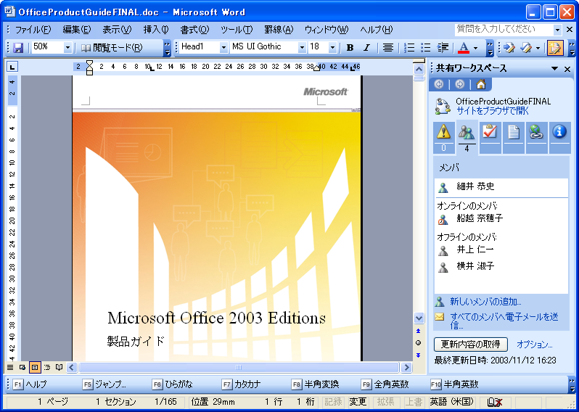
[共有ワークスペース] 作業ウィンドウを表示するドキュメント。ドキュメント上でコラボレーションしているユーザーの一覧が表示されています。
主要なコラボレーション ツールを集約する
[共有ワークスペース] 作業ウィンドウは表示するだけ機能ではありません。この作業ウィンドウでは、新しい寄稿者をワークスペースに招待することやタスクの作成または割り当てを行うことができます。さらに、タスクを完了済みとしてマークすることに加えて、追加ドキュメントのアップロード、ライブラリ内の他のドキュメントの表示、ドキュメントに関連するハイパーリンクの追加および参照などが可能です。また、作業ウィンドウとインスタント メッセージング テクノロジの統合により、使い慣れたインスタント メッセージングのアイコンでオンラインのユーザーを確認し、チーム メンバにインスタント メッセージまたは電子メールを送信できます。このウィンドウは、まさにツールのコラボレーションをユーザーのドキュメント環境にもたらします。
ドキュメント ワークスペース
他のユーザーと共同でドキュメントを操作するとき、多くの場合、まず同僚にドキュメントを電子メールで送信することから作業がスタートします。ドキュメントがサーバー上の単一の場所にある場合、ネットワークに接続しないで作業したり、サーバー コピーが別のユーザーの編集中にロックされたりすることがあるため、ファイルのオフライン コピーまたはローカル コピーが必要になることが少なくありません。
電子メールを使用してオフライン コピーを作成する場合、複数のバージョンが "派生" することになるので、ドキュメントの再同期が必要になります。さまざまなバージョンの変更を同期させて元のドキュメントに反映させるには、大きな労力が必要になります。電子メールを使用した場合は、他の寄稿者の進捗状況を管理することも困難です。寄稿者の数が増えるにつれ、この状況は急激に困難なものになります。
ドキュメント ワークスペース サイトにより、いくつかの点で非定型的な日常のドキュメント コラボレーションとチーム プロジェクトがより容易になります。SharePoint サイトの場合と同様に、コラボレーションに関するすべての “資料" (タスク リスト、期日、関連ドキュメント、ハイパーリンク、および参加者の連絡先) が中央で管理されます。また、ドキュメント ワークスペース サイトは、プログラム内でドキュメントの隣に表示される [共有ワークスペース] 作業ウィンドウを介して Office 2003 Editions プログラムと統合し、これらのすべてのリソースに対する簡単なアクセスを実現し、各ユーザーの生産性ツールにチームのコラボレーション コンテキストを提供します。協力を依頼したユーザーが作業を開始したかどうかさえ知る手段のない電子メールとは異なり、[共有ワークスペース] 作業ウィンドウとドキュメント ワークスペース サイトを使用すれば、各ユーザーはタスク完了の進行状況を確認できます。
ドキュメント ワークスペースでサポートされているアクションを以下に示します。
- 他のチーム メンバとコラボレーションし、生産性を向上させる
- マスタ コピーおよび別バージョンを作成することによってドキュメントの複数のバージョンを保護する
- サーバーをセットアップすることなく、他のチーム メンバの生産性を通じてドキュメントの進捗状況を追跡する
- ローカルに保存されているドキュメントをマスタ コピーと同期させる
- 新しいドキュメント ワークスペースを作成する
- 他のチーム メンバの作業を操作する

Office プログラムによるドキュメント ワークスペースの作成
ドキュメント ワークスペースを作成するには、2 つの方法があります。ユーザーは、[ツール] メニューの [共有ワークスペース] を選択してドキュメント ワークスペース サイトを作成することができますが、[共有ワークスペース] 作業ウィンドウを開いてハード ディスク上の任意の Office ドキュメントのドキュメント ワークスペース サイトを直接作成することもできます。このドキュメントは、サーバー上のマスタ コピーに接続するドキュメントのローカル コピーになります。ユーザーは、作業しているプログラムから別のプログラムに切り替える必要なく、他の寄稿者への依頼やリンクの追加などの操作を行うことができます。
SharePoint サイト内でのドキュメントに対するドキュメント ワークスペースの作成
SharePoint サイトが非常に大規模になり、多数のドキュメントとメンバが含まれる場合もあります。このような場合、現在の "公開" バージョンに混乱をきたすことのないように、ユーザーが特定のドキュメントを半プライベートな領域に取り出してから作業を進めることが考えられます。ユーザーがこのドキュメントのためのドキュメント ワークスペース サイトを作成し、そのドキュメントに対する作業を単独または少人数で行い、完成後にメインの SharePoint サイトにドキュメントを再度発行することもできます。
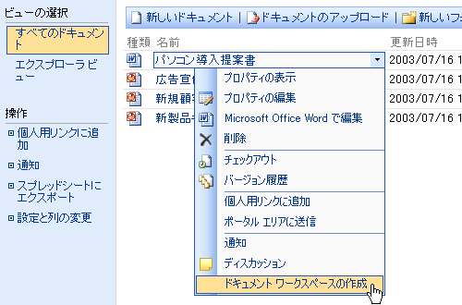
SharePoint サイト内のドキュメントは、そのドキュメント用に作成され、メンバシップが制限されたドキュメント ワークスペース サイト内に配置することができます。ドキュメントへの変更が完了すると、作成者は元の場所に "再発行" して、すべてのユーザーがその変更内容を確認できるように元のドキュメントを更新することができます。
ドキュメント ワークスペース内での作業
Outlook 2003 でユーザーが電子メール メッセージに Office ドキュメントを添付すると、[添付ファイルのオプション] 作業ウィンドウが表示されます。既定では、添付ファイルは従来と同じ方法で送信されます。ただし、ユーザーが [共有添付ファイル] オプションを選択すると、送信されたドキュメントは、WSS を実行するサーバー上に自動的に作成されたドキュメント ワークスペース サイトに保存されます。必要であれば、ユーザーがドキュメント ワークスペースを作成する SharePoint サイトを指定することもできます。または、既定の選択を使用することも可能です。
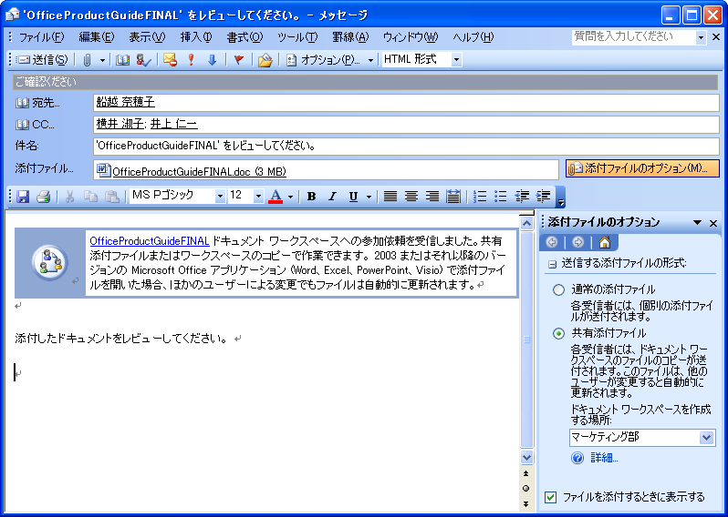
[添付ファイルのオプション] 作業ウィンドウが表示され、共有添付ファイルが選択されている Outlook の電子メール メッセージ。添付ファイルを電子メールで送信するだけで、[添付ファイルのオプション] 作業ウィンドウが開きます。
電子メール メッセージまたは Office 2003 プログラムのいずれから開始する場合でも、共有添付ファイルにはドキュメント ワークスペースのコラボレーション ワークフロー機能と情報機能がすべて自動的に提供されます。この情報は、いずれかのチーム メンバが PC 上でドキュメントを開いた場合に、コンテキスト内で [共有ワークスペース] 作業ウィンドウ内およびドキュメントの隣に直接表示されます。電子メールのすべての受信者がワークスペースに自動的に追加されます。個々のチーム メンバの物理的な場所に関係なく、1 人のメンバが電子メールと添付ファイルを送信するだけで他のチーム メンバは強力なコラボレーション ツールを活用することができます。
元の電子メールのすべての受信者は、添付ファイルのソフト コピー、およびドキュメントの最新コピーが含まれるドキュメント ワークスペース サイトへのリンクを受け取ります。各受信者は、コラボレーションに関連するその他の情報も受け取ります。Office 2003 Editions を持たない受信者は、従来のように添付ファイルで作業するか、電子メール メッセージに含まれているドキュメント ワークスペース サイトへのリンクを使用して最新の情報を確認することができます。
ユーザーは、オンライン中にサーバーからのデータで直接作業できます。Office 2003 Editions を持っている受信者の場合、電子メールに添付されたすべての Office ドキュメントはドキュメント ワークスペース サイトのマスタ コピーに自動的に接続されます。これらのドキュメントを開くと、プログラムはサーバー上の最新バージョンの存在の有無をチェックするかどうかをユーザーに確認します。電子メールの元の添付ファイルは電子メールに添付されたままですが、プログラムが最新バージョンを開くときには無視されます。
受信者が添付ドキュメントを開くと、[共有ワークスペース] 作業ウィンドウが表示され、ドキュメント ワークスペースに関する情報が提供されます。共有添付ファイルはユーザーのローカル コンピュータ上にあるので、別のユーザーがサーバー コピーまたは独自の接続するローカル コピー上で作業していても、オフラインまたはオンラインで編集できます。Office 2003 Editions ユーザーは最新バージョンで作業することができ、ドキュメントのサーバー コピーを使用している可能性がある他のユーザーによって誤ってロックされることはありません。この時点から、Office 2003 Editions ユーザーが増分変更履歴を含むドキュメントのコピーを電子メールで配布する必要がなくなるので、混乱が発生する可能性が排除され、ネットワーク上の記憶域と帯域幅を節約することができます。
ドキュメント ワークスペース サイトで添付ファイルを共有する場合、そのドキュメントが他のユーザーによって変更されているときに各共同作成者にプロンプトが表示され、変更を校閲するかまたは追加の変更をリアル タイムで寄稿するかを選択できます。SharePoint のタスクと通知を使用することにより、チーム メンバが他の寄稿者の進捗状況を管理できます。
インスタント メッセージングとの統合により、ドキュメント ワークスペース サイトでオンライン作業を行っているときに他の作成者のオンライン状態を確認することや会話を開始することもできます。インスタント メッセージングは、ユーザーがオフラインで作業することを選択した場合でも有効になります。
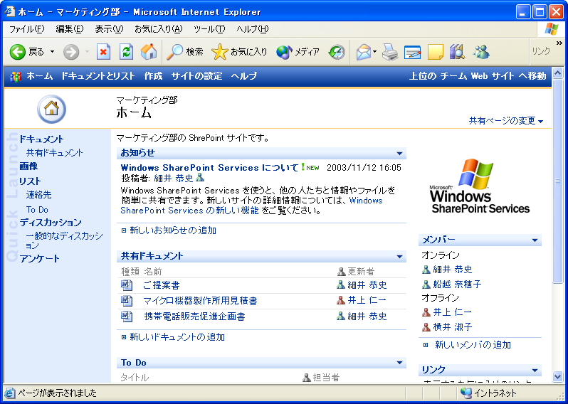
ユーザーは、[共有ワークスペース] 作業ウィンドウから直接、または Web ブラウザからナビゲートすることにより、共有ワークスペースをホストする SharePoint Web サイトでこれらの機能を使用することもできます。
統合された Web ディスカッション
WSS は、インライン ディスカッション ツールを提供し、インライン ディスカッション コメントを SharePoint サイトに保存することによって、Office 2003 Editions の共有編集機能を強化します。校閲者はドキュメントにコメントを直接追加することができ、校閲者のコメントは中央で保存および管理されるため、これらのコメントは編集者または校閲者が SharePoint サイトからドキュメントを開くときに利用可能になります。SharePoint ライブラリ内のドキュメントに対して変更を加えるには、ユーザーはその SharePoint サイトに対する [アイテムの編集] 権利を持つサイト グループのメンバである必要があります。
会議ワークスペース
会議ワークスペースは、会議の準備、開催、およびフォローアップに長い時間を費やしているユーザーにとって非常に便利な機能です。会議ワークスペースは、会議に関連するすべての通信、ドキュメント、および手配を中央管理する保護されたオンライン サイトを提供します。このサイトは、会議に関連するあらゆるものを準備、共有、およびアーカイブするための最適な場所になります。会議ワークスペースには、会議プロセスをより直観的で合理的かつ効果的なものにするだけでなく、顧客の時間を節約し、会議の生産性向上を図る設計がなされています。
WSS と Web パーツを使用して構築されているため、会議ワークスペースは本質的にはシンプルで直感的なツールを提供するカスタマイズ サイトです。このツールは、1 回だけの会議、定期的な会議、または関連する会議に従業員を招集する際に便利です。
会議ワークスペースを使うと、会議コーディネータは、会議の計画、出席者の調整、会議領域で必要なあらゆるドキュメントと付随物の提供、遠隔地の従業員の接続、会議中に作成される情報、タスク、フォロー アップ アイテムの入手、議事録とアクション アイテムの配布などを容易に行うことができます。
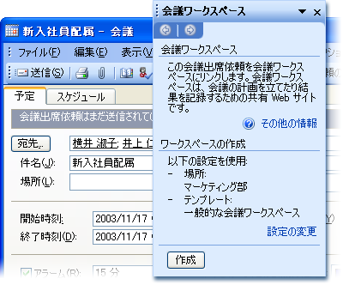
会議ワークスペースを作成することにより、会議コーディネータは簡単に会議を計画および開催し、フォロー アップ アイテムを追跡できます。
会議ワークスペースでサポートされているアクションを以下に示します。
- 事前に計画された議題項目と資料を配布する
- 視覚的な資料、コンテンツ、議事録、アクション アイテムを共有する
- 定期的な会議の開催を簡略化する
- 現在の会議の時間または場所に関する問題を報告する
- 会議出席依頼を再送信する必要なく付随物を更新する
- 会議中に簡単なメモを取ったり、より複雑なメモを OneNote などから取得したりする
- 移動またはリモート ユーザーを会議に接続する
- SharePoint リストに会議予定表ビューを統合する
- ワークスペース サイトを作成、提供、および管理する
- ワークスペースを任意の SharePoint サイトと統合する
- プログラムの作業ウィンドウを介してワークスペース情報を関連付ける
- Excel 2003、PowerPoint 2003、および Word 2003 を使用してワークスペース データを編集する
会議ワークスペースの作成およびカスタマイズ
会議ワークスペース サイトを作成する前に、会議出席依頼を開く必要があります。この会議出席依頼は、新規または既存の出席依頼です。会議出席依頼が新規の場合は、会議ワークスペースを作成する前に会議の出席者を選択する必要があります。
Outlook 2003 の [会議ワークスペース] 作業ウィンドウを使用してワークスペースをセットアップします。新規または既存の会議出席依頼を開いた後、ユーザーは [会議ワークスペース] ボタンをクリックして [会議ワークスペース] 作業ウィンドウを開きます。[会議ワークスペース] 作業ウィンドウで、ユーザーは、開いている会議出席依頼に既存の会議ワークスペースへのリンク設定、既存の会議ワークスペースの設定のカスタマイズ、または新しい会議ワークスペースの作成を行うことができます。ユーザーは、作業ウィンドウでオプションを選択することにより、会議ワークスペースの設定を迅速かつ簡単にカスタマイズできます。
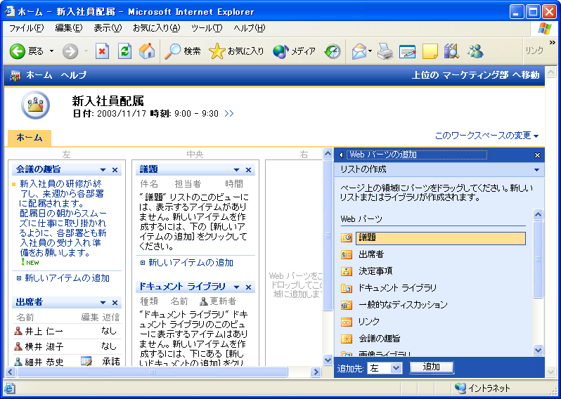
会議ワークスペースは、スケジュール、参加者への資料の配布、および結果の追跡を行うことのできる統合された領域を提供します。Web パーツを追加することにより、他の情報ストリームを容易に提供できます。
[ファイル] メニューの統合
ドキュメント共有は、ほとんどの Office 2003 Editions プログラムで [ファイル] メニューに完全に統合されています。[ファイル] メニューを使用して、SharePoint サイト上にあるドキュメント リポジトリであるドキュメント ライブラリ内のドキュメントの表示や保存を行います。ドキュメント ライブラリにドキュメントを保存すると、ドキュメントのメタデータも Office 2003 Editions プログラムによってライブラリに格納されます。ドキュメントを閉じるとき、メタデータの追加または更新が要求される場合があります。
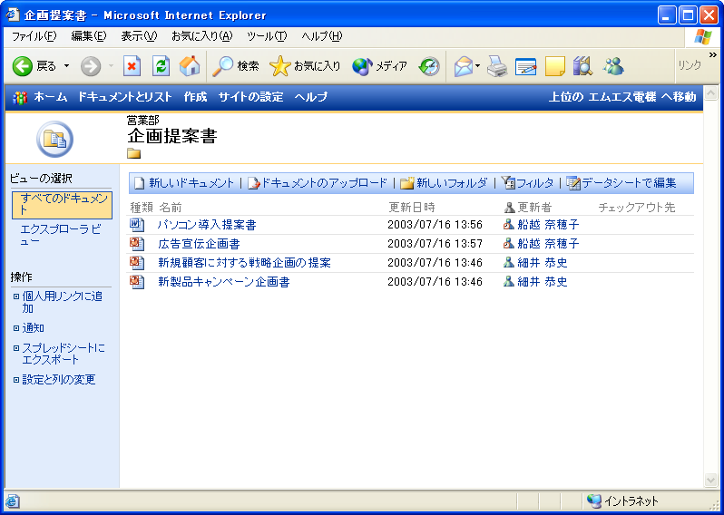
ドキュメント ライブラリにドキュメントを保存すると、効率的なドキュメント共有が可能になります。

バージョンの追跡
WSS は、SharePoint サイト上に保存される Office 2003 Editions および他の Office ドキュメント バージョンの追跡も処理します。WSS は、各ドキュメントの以前のバージョンのコピーを保持します。ユーザーは、以前のバージョンに戻って、ドキュメントに加えられた変更を表示することができます。この機能は、ドキュメントを以前のバージョンにロールバックする場合や、削除されたデータをドキュメントの以前のバージョンから取得する場合に特に便利です。バージョン追跡を有効または無効にするには、ユーザーは、その SharePoint サイトに対する [リストの管理] 権利を持つサイト グループのメンバである必要があります。
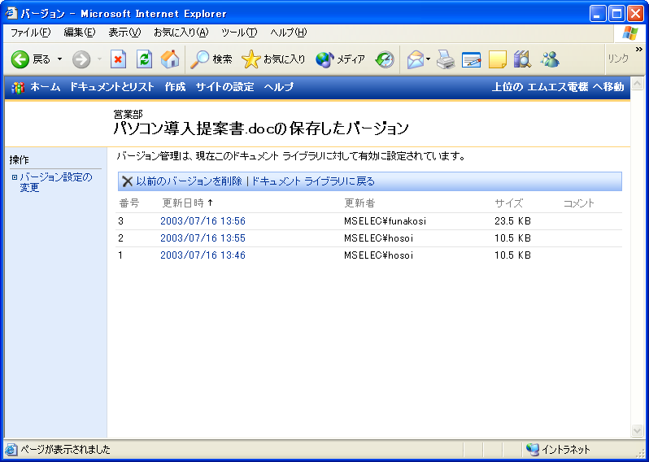
ドキュメント ライブラリには、保存されているドキュメントのバージョンが表示されます。ユーザーは、すべてのバージョンから情報を表示または取得できます。

ドキュメントのチェックインおよびチェックアウト
複数の作成者または編集者が存在する場合、従来のドキュメント共有の方法では電子メールかファイル共有が使用されていました。これらの方法の問題は、すぐに混乱が発生する可能性があることです。ドキュメントの最新バージョンの識別が難しく、複数のユーザーが同時にドキュメントを編集した結果、バージョンの競合が発生する場合があります。変更を追跡しようとすると、ドキュメントを以前のバージョンにロールバックする必要がある場合などに混乱が発生し、生産性が低下する可能性があります。
これらの問題を防ぐために、WSS は、ドキュメントのバージョン履歴を追跡するための直感的で使いやすい方法を提供します。まず、ドキュメント ライブラリに保存されている Office 2003 Editions または他の Office ドキュメントはチェックアウトすることが可能です。チェックアウトが完了した後、他のユーザーはそのドキュメントに変更を加えることができなくなります。その結果、複数のユーザーが同じドキュメントに同時に変更を加える場合に発生する可能性のある混乱を防ぐことができます。ドキュメントがチェックインされた後は、他のユーザーによる作業が可能になります。ドキュメントをチェックアウトするには、ユーザーはその SharePoint サイトに対する [アイテムの編集] 権利を持つサイト グループのメンバである必要があります。
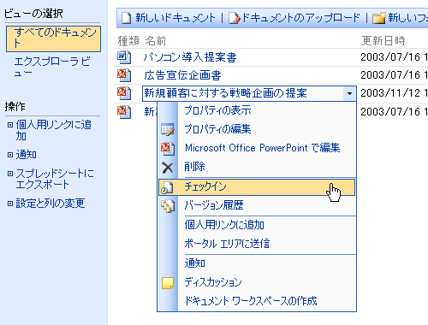
ドキュメントをドキュメント ライブラリにチェックインすると、他のユーザーがそのドキュメントで作業することが可能になります。
Office 2003 Editions プログラムと Windows SharePoint Services の統合
Office 2003 Editions プログラムと WSS の統合により、強力で使いやすく、コラボレーションをより簡略化するツールがユーザーに提供されます。WSS サイトによってチーム コラボレーション用の仮想コミュニティが提供されるため、ユーザーはドキュメント、プロジェクト、イベント、および情報共有が必要な他の活動に対する共同作業を簡単に行うことができます。
新しいワークスペースに加えて、Outlook 2003 は、ワークグループ サーバー、オフラインでの可用性、および複数の予定表ビューとリストを提供します。Microsoft Office Access 2003 には、ユーザーがテーブルを SharePoint Web サイトにリンクして、すべての読み取り/書き込み機能を保持できるようにする機能があります。Excel 2003 と各種の SharePoint リストはより緊密に統合されているため、ユーザーはリストを Excel に対してインポートまたはエクスポートして、そのリストを他のチーム メンバと共有することができます。Office 2003 Editions プログラムと WSS の統合により、Outlook、Access、および Excel 内の情報の表示、編集、読み取り、または書き込みを行う際の操作性が向上します。
Windows SharePoint Services と Outlook 2003
Office 2003 Editions では、WSS からのデータを Outlook 内で直接使用できるので、ユーザー自身の情報とチーム情報を統合して、チーム情報を活用することができます。Outlook 2003 は、チーム固有の予定を中央管理するためのチーム予定表、共有ドキュメントに対するすべての変更についてチーム メンバに通知する特化された通知機能、およびワークグループ、オフラインでの可用性、SharePoint 機能などの他のメリットをユーザーに提供します。
チーム予定表
チーム予定表を使用すると、チームのすべてのメンバが参照できる SharePoint サイトに製品レビューのスケジュールを投稿できます。チームのメンバは、自分の Outlook 予定表で SharePoint リストのライブ予定表ビューを横に並べて開くことにより、製品レビューのスケジュールと自分のスケジュールをチェックできます。SharePoint リストからのイベントは、Outlook の予定とまったく同じように表示されます。機能も同様で、イベントは、SharePoint 予定表から各ユーザーの Outlook 予定表にドラッグ アンド ドロップすることができます。
特化された通知機能
特化された通知機能により、最新情報を提供する関連情報が提供されるため、ユーザーはより効果的に作業を行うことができます。ユーザーは、任意の SharePoint Web サイト内で [通知] リンクをクリックするか、または Outlook の [ツール] メニューで [仕訳ルールと通知] を選択して、[通知の管理] タブをクリックすることにより通知を表示できます。
通知機能を使用すると、ユーザーは、ドキュメント、リスト アイテム、ドキュメント ライブラリ、リスト、アンケート、および検索結果の変更を電子メールによって知ることができます。さらに、ユーザーは、通知電子メールをフォルダに移動するルールを簡単に設定できます。また、Outlook 内のすべてのアクティブな通知を [仕訳ルールと通知] ダイアログ ボックスで表示できます。このダイアログ ボックスから、通知の削除、Web サイトへの移動、通知に適用するルールの作成を行うことができます。
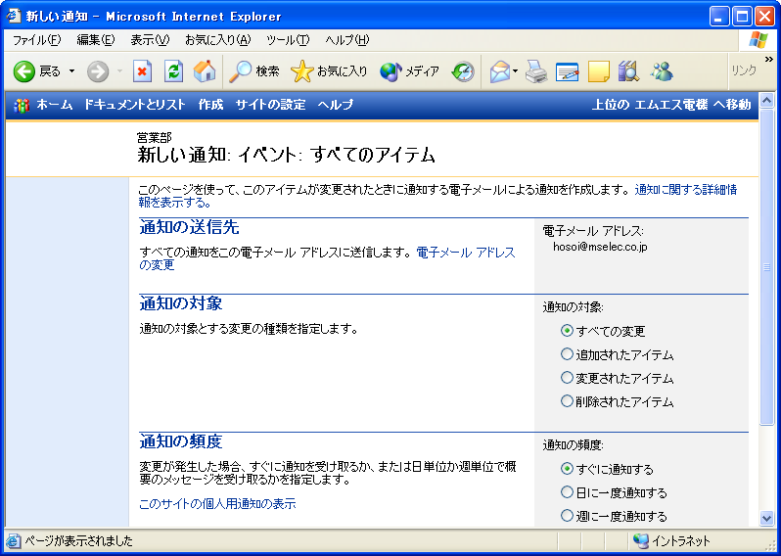
ニーズを最適に満たすオプションを選択することにより、ユーザーは受け取る通知をカスタマイズし、共有ドキュメントの最新状態を把握することができます。
その他のメリット
WSS と Outlook 2003 との密接な統合がもたらすその他のメリットを以下に示します。
- ワークグループ サーバー。スモール ビジネスでは、WSS を小さなワークグループ サーバーとして使用することにより、Exchange Server がなくても、連絡先と予定表の共有が可能になります。
- オフラインでの可用性。WSS からのデータはローカル コンピュータのキャッシュに入れられるので、オフラインで使用できます。ユーザーが SharePoint サイトを使用できないときでも、これらの予定表と連絡先のリストを表示できます。
- Outlook 2003 内での SharePoint。Outlook ユーザーは、Outlook ユーザー インターフェイス内で読み取り専用のデータ ソースとして予定表リスト、イベント リスト、および連絡先リストを開くことができます。WSS からのデータは、ネイティブな Outlook 予定表および連絡先リストとまったく同じように表示および処理され、予定表を横に並べて開くことができます。
共有リスト
Office 2003 Editions の SharePoint リスト処理機能の強化により、WSS ユーザーに大きなメリットが生まれます。WSS のリストの操作性が向上したことで、これまで不可能だったシナリオが可能になります。また、強化機能により、SharePoint リストと Office プログラムの豊富な機能を組み合わせる能力が提供され、コラボレーション、データ収集、および分析の分野で新しい可能性が広がります。
- 新機能 : リストに対する複数ユーザーのコラボレーション。複数のユーザーが同じリストを同時に編集できるようになります。WSS はすべての競合を検出し、競合を解消するためのオプションを提示します。
- 強化機能 : 簡単な編集。ユーザーは、行と列の配置の変更、リスト内でのデータの移動をドラッグ アンド ドロップで行うことができます。
- 強化機能 : Office プログラムの統合。ユーザーは、Office プログラムを SharePoint リストと併用することにより、両者の長所を活用することができます。たとえば、Excel 2003 を使用して、リストの印刷、オフラインでのリストの取得、およびリスト データによる表またはグラフの作成を行うことができます。
- 新しいリスト。新しいリストには、写真を保存および表示するためのオプションを提供するフォト ライブラリ、そしてチーム サイトでの XML ソリューションの作成、編集、および格納を可能にするビジネス ドキュメント ライブラリが含まれます。
- 向上したリスト。既存のリストが向上し、イベント リスト内での定期的な会議のスケジュールや、リスト レベルごとに権限を委任できる新しいセキュリティ設定などのオプションが追加されています。
Windows SharePoint Services と Excel 2003 および Access 2003
WSS は、Excel 2003 および Access 2003 で作成されたリストおよびテーブルのデータを編集するための手段を Office 2003 Editions ユーザーに提供します。SharePoint サイト上にあるリストは、Excel 2003 および Access 2003 を使用して同期させることが可能です。どちらのプログラムにも、それぞれ固有のメリットがあります。WSS リストは Excel 2003 で簡単に更新することができます。ユーザーは、完全な読み取り/書き込み機能を維持したままで Access 2003 でテーブルを作成し、SharePoint Web サイト上にあるリストにリンクすることができます。
リストの同期
Microsoft Office Excel 2003 および Microsoft Office Access 2003 を使用して、SharePoint サイト上のリストに保存されたデータを表示および編集できるようになりました。これは、他のユーザーとの情報共有、公開されている情報の活用、そして企業全体で使用される情報の標準化されたリスト (製品名や企業の部門など) の提供を行うための優れた方法です。
Excel 2003 での Windows SharePoint Services リストの更新
Office 2003 Editions では、Excel を使って WSS リストを表示、編集、および更新することができます。Excel 2003 では、リストとして指定される範囲を SharePoint リストとしてエクスポートすることにより、リストを共有できます。SharePoint リストの Excel へのインポートまたはリストへのリンクを行って、リストへの変更がサーバーと Excel クライアント間で共有されるようにすることもできます。
Excel のグリッド表示形式と似た SharePoint データシート リスト コントロールにより、ブラウザで Excel のような編集操作が可能なため、データシート コントロールを介して WSS のコンテンツを編集することができます。
Excel 2003 からリストを更新するときの競合を解消する機能も提供されています。リストは、BIFF (バイナリ ファイル形式) を使用してオフラインで変更できます。既存の Excel ビジネス フォーム上のアイテム ("従業員名"、"金額"、"数量" など) にマッピングする XML タグを作成することもできます。このようなフォームは、もう 1 つの使いやすいデータ ウェアハウスとなります。
WSS の新しいスプレッドシート Web コンポーネントでは、XML スキーマにマッピングされた任意の Excel ワークシートを使用することができ、そのデータを SharePoint および非 SharePoint の両方のデータ ソースに提供することができます。このコンポーネントは、XML 要素のマッピングに従ってデータを表示します。
Access 2003 と Windows SharePoint Services の間のテーブルのリンク
ユーザーは、Access 2003 で作成したテーブルを SharePoint Web サイト上のリストにリンクできます。この場合でも、読み取り/書き込み機能はすべて使用可能です。ユーザーは、使用する種類として SharePoint を指定し、次に Web サイトとリスト名を選択します。
このことは、Web 経由で他のユーザーとコラボレーションする必要があり、使い慣れたデスクトップ プログラム インターフェイスを使う Access 2003 ユーザー、または既に Access で実行する他の追跡プロジェクトに SharePoint データを組み入れる必要のある Access 2003 ユーザーにとって、WSS は、新しい種類のデータース サーバーとして機能することを意味します。
Office 2003 Editions の各プログラムの WSS 統合機能を次の表に示します。
Windows SharePoint サイトの機能 | Office 2003 Editions プログラム
[ファイル] メニューから開いて保存 | Excel、Outlook、PowerPoint、Publisher、Word
[共有ワークスペース] 作業ウィンドウ | Excel、PowerPoint、Word
共有添付ファイルの作成 | Outlook
予定表および連絡先リスト サイトの同期 | Outlook
共有添付ファイルのドキュメント更新 | Excel、PowerPoint、Word
メタデータの自動収集 | Word、Excel、PowerPoint
チェックイン/チェックアウト | Word、Excel、PowerPoint
バージョン追跡 | Word、Excel、PowerPoint
サーバーへのインライン ディスカッションの格納 | Word、Excel、PowerPoint
データとしての SharePoint リストのインポート | Excel、Access
SharePoint リストとしてのデータのエクスポート | Excel、Access

チーム時間の管理
プロジェクトを成功させる方法の 1 つは、すべてのチーム メンバが常に最新の個人スケジュールおよびチーム スケジュールを確認できるようにすることです。Office 2003 プログラムと WSS の統合により、ユーザーは Outlook 2003 の操作中、またはドキュメントでの作業中にインスタント メッセージング機能を使用できます。チーム メンバは、個人とチームの予定表および連絡先を並べて表示できるため、会議のスケジュール設定や参照資料の追跡をさらに効率的に行うことができます。
インスタント メッセージング統合とプレゼンス統合
インスタント メッセージング (IM) テクノロジが Office 2003 プログラム全体で統合され、即時のプレゼンス情報が提供され、ドキュメントまたは Outlook 内部からテーマをすぐに開始できます。
チーム予定表のビュー
ユーザーが複数の予定表を表示しているとき、複数の予定の相関関係を理解するのが困難な場合があります。Outlook 2003 では、各チーム メンバの予定表内でチームの予定が色分けされるため、ユーザーはチームの予定とその他の予定を区別できます。
Outlook 2003 内で横に並べて表示される予定表ビューにアクセスする
Outlook 2003 では、複数の予定表 (ローカルの予定表、パブリック フォルダの予定表、その他のユーザーの予定表、予定表ビューなど) を横に並べて Outlook ウィンドウ内で表示できます。色分けされた予定表は一緒にスクロールし、スケジュールの比較やチーム メンバの検索が簡単に行えます。予定は、複数の予定表の間でドラッグすること、または独自の予定表にドラッグすることができ、[この連絡先との新しい会議] 機能を使用して、開いている予定表のすべてまたは一部の所有者との会議を即座に設定できます。
ユーザーが開いた予定表は、ナビゲーション ウィンドウの [予定表] モジュールに表示されます。この予定表を横に並べて表示するには、目的の予定表の隣にあるチェック ボックスをオンにします。予定表の横並び表示を解除する場合は、チェック ボックスをオフにします。
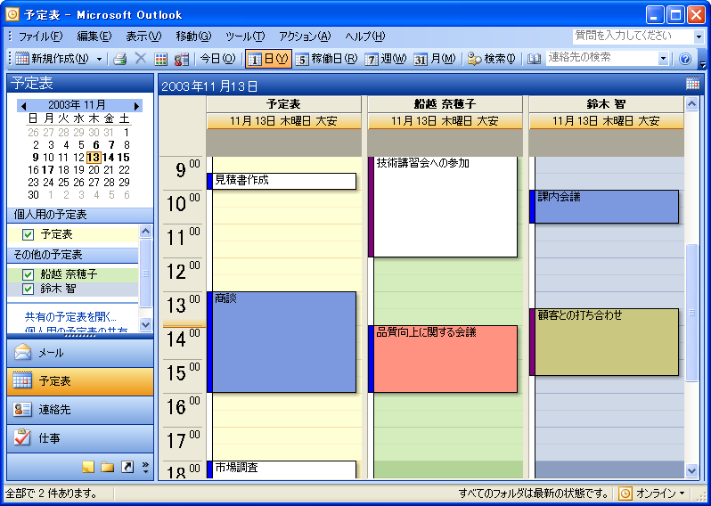
Outlook 内で横に並べて表示される予定表ビュー。左側のナビゲーション ウィンドウには、ユーザーがアクセスできる予定表が表示されます。[この連絡先との新しい会議] 機能を使用するには、いくつかの予定表を横に並べて開きます。予定表を右クリックし、[この連絡先との新しい会議] を強調表示します。
統合された連絡先および予定表情報に Outlook の Windows SharePoint Services からアクセスする
連絡先と予定表は、個人情報とグループ情報の両方を保存する共通のリストです。Outlook 2003 および WSS では、ユーザーがチームと個人の予定表を横に並べて表示できるようになりました。ユーザーは、Outlook 内でチームの予定表と連絡先を直接表示できるので、チームの情報を常に参照することができます。
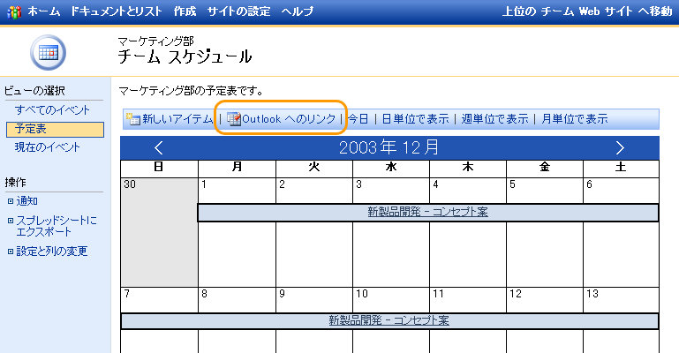
WSS からの予定表リストを Outlook 内で表示するには、Web ブラウザを使用して、その予定表を表示します。ツールバーの [Outlook へのリンク] ボタンをクリックします。予定表を追加するかどうかを確認するメッセージが表示されたら、[はい] をクリックします。
WSS から追加した予定表は Outlook 2003 で開いて、Outlook に表示されるユーザーの既定の予定表と比較することができます。
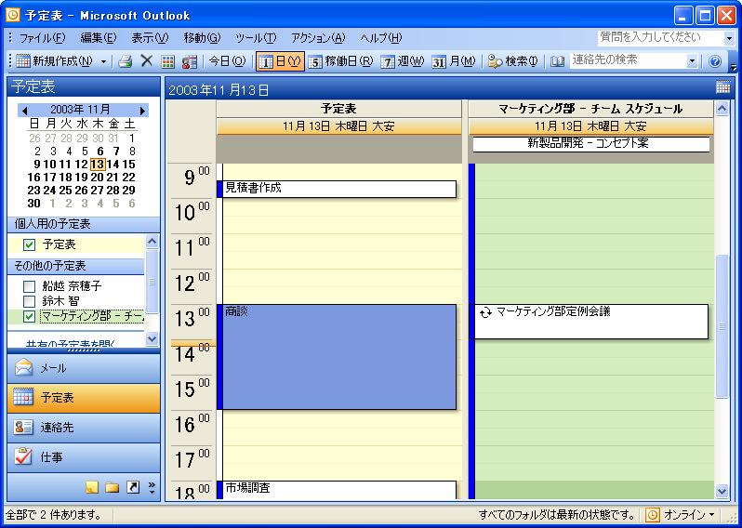
予定表を開くと、その予定表リストが既定の予定表と共に横並びで表示され、[その他の予定表] リストに追加されます。連絡先リストも同じ方法で Outlook 内に表示できます。
重要なドキュメントの保護
Microsoft Office 2003 Editions の新しいテクノロジは、デジタル知的財産の保護を支援します。Office 2003 Professional の Information Rights Management (IRM) により、切り取り、コピー、貼り付け、印刷、電子メール転送などの機能を特定のドキュメントや電子メールで制限することが可能になるので、ユーザーおよび組織が価値ある情報資産をより細かく管理できるようになります。Word 2003 では、ドキュメントに設定できる編集権利とスタイル保護により、ドキュメント所有者は変更操作を許可するユーザーを指定できます。
Office 2003 Editions の Information Rights Management
IRM は、ドキュメントや電子メールを許可されていないアクセスや使用から保護するのに役立つ Office 2003 Editions の新しいポリシー強制テクノロジです。IRM は、永続的なファイル レベル保護テクノロジで、所有者はドキュメントまたは電子メールにアクセスできるユーザーを指定し、そのユーザーに対するコンテンツの編集、コピー、転送、または印刷の許可を管理できます。IRM は、Windows Rights Management Services (RMS) を Office 2003 プログラムに拡張したものです。組織内の場合でも Microsoft Passport などのサービス経由の場合でも、Office Professional 2003 Edition の IRM を使用するには、Windows Server 2003 上の RMS が必要です。Windows Server 2003 向けの Windows Rights Management Services は、個別のクライアント アクセス ライセンス (CAL) を必要とする新しいプレミアム サービスです。
IRM は、セキュリティ テクノロジではなくポリシー強制テクノロジなので、コンテンツにアクセスできるユーザーとその用途の管理を維持しながら、ドキュメントと電子メールを配布することができます。このテクノロジでドキュメントまたは電子メールを保護した後は、ファイルや電子メールの送信先に関係なく、アクセスおよび用途の制限が強制されます。
IRM は、次の 2 つの基本要求を持つ企業およびナレッジ ワーカーを支援するために、Microsoft Office 2003 Editions をサポートします。
- デジタル知的財産の保護。今日の大半の企業は、デジタル知的財産を保護するために、ファイアウォールやログイン セキュリティなどのネットワーク テクノロジに依存しています。これらのテクノロジが抱える基本的な制限は、正当なユーザーが情報にアクセスした後は、認証されていない従業員と意図的または偶発的に情報を共有することができ、潜在的なセキュリティ ポリシー違反の可能性が発生することです。IRM は、認証されていないアクセスおよび再使用からの情報の保護を支援します。
- 情報のプライバシー、制御、および整合性。機密情報やデリケートな情報を扱う場合、組織内での機密資料の保持について他のユーザーの分類に依存する場合も少なくありません。IRM は、IRM で保護されたドキュメントおよび電子メールでの転送、貼り付け、または印刷機能を無効にすることで、偶発的な情報漏洩のリスクを排除します。さらに、IRM では有効期限を強制できるため、ナレッジ ワーカーが最新のコンテンツだけを参照および使用するように設定することができます。
IRM によって、IT 管理者に対するドキュメントの機密性、ワークフロー、および電子メールの保持に関するエンタープライズ ポリシーを強制する機能が提供されます。CEO およびセキュリティ担当管理者に対しては、偶発性や軽率さによるものか、または悪意ある意図によるものかを問わず、重要な企業情報が不適切な人物の手に渡る現在のリスクを低減する機能が提供されます。
このテクノロジを組織で有効にした場合、Office 2003 Editions ユーザーは簡単にこのテクノロジを利用できます。IRM を使ってドキュメントや電子メールを作成して保護するには、Microsoft Office Professional Edition または単体製品が必要です。標準ツール バーで利用できるカスタマイズ可能な “権利テンプレート“ に基づくシンプルなユーザー インターフェイスにより、IRM は便利で使いやすいものになっています。他の Microsoft Office 2003 Editions では、IRM で保護されたコンテンツの読み取りおよび編集は可能ですが、作成はできません。また、Active Directory® との統合により、今日のドキュメント固有のパスワードでは実現できないレベルでの利便性が提供されます。
最後に、IRM で保護されたドキュメントや電子メールは、組織間、および Office 2003 Editions を持たないユーザーとの間でも共有できます。Microsoft は、独自の Windows Rights Management Services Server をホストしていない顧客に対し、IRM サービスを期間限定で提供しています。Internet Explorer 用の Rights Management アドオンを使用すれば、Office 2003 Editions を持っているかどうかに関係なく、Microsoft Windows ユーザーは IRM で保護されたドキュメントを利用できます。このサービスは、Active Directory の代わりに Microsoft Passport を認証メカニズムとして使用します。このサービスのユーザーは、"Company Confidential" (企業機密) テンプレートなどのカスタム権利テンプレートを作成することはできませんが、IRM で保護されたドキュメントや電子メールを共有してアクセスできます。
Outlook 2003 で IRM を有効にする方法および情況
Outlook 2003 の IRM は、重要な電子メールが許可なく転送、コピー、または印刷されることを防ぎます。また、送信時に自動的に暗号化されるメッセージも保護し、送信者が用途の制限を適用している場合には、必要なコマンドが Outlook 2003 で無効になります。保護されたメッセージに添付された Office ドキュメントも自動的に保護され、これらのポリシーはドキュメントにも適用されます。
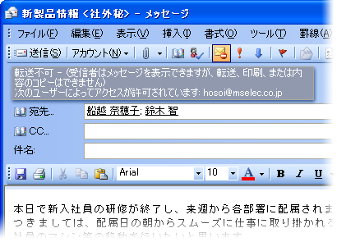
ユーザーは、用途の制限を適用して電子メールや添付ファイルを参照および変更できるユーザーを制限できます。
Excel 2003、Word 2003、および PowerPoint 2003 で IRM を活用する
Microsoft Office Professional Edition 2003 の IRM により、ドキュメント所有者は各ユーザーおよびグループ (Active Directory に基づくグループ) にアクセス許可を割り当てることができます。Excel 2003、Word 2003、および PowerPoint 2003 で、各ユーザーまたはグループには、読み取り、変更、およびフル コントロールの役割に従って一連のアクセス許可を与えることができます。IRM は割り当てられた権利を強制するために、受信者の役割に従って一部のコマンドを無効にします。また、ドキュメント所有者は、印刷の禁止や有効期限の設定を行うことができます。有効期限が切れたドキュメントは開くことができなくなります。
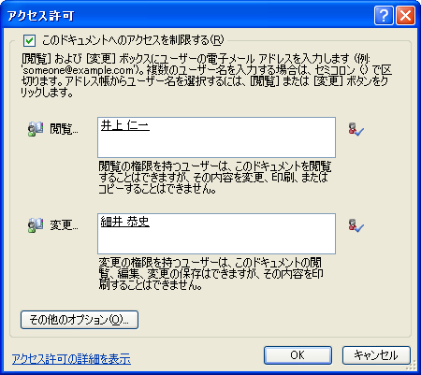
ユーザーは、用途の制限を適用して、Excel 2003、Word 2003、および PowerPoint 2003 ファイルを参照、変更、または制御できるユーザーを制限できます。
アクセス許可オプション
保護されたドキュメントが許可されていない受信者に転送された場合、ドキュメントを開くことはできませんが、ドキュメントの所有者の電子メール アドレスを含むエラー メッセージが表示されるので、受信者は追加権利を要求することができます。ドキュメントの所有者が電子メール アドレスを含めないことを選択している場合は、許可されていない受信者にはエラー メッセージのみが表示されます。
組織のポリシーおよびテンプレート オプション
Windows Rights Management Server で、組織は Office Professional Edition 2003 プログラムに表示される "権利テンプレート" を作成できます。たとえば、企業が “Company Confidential” (企業機密) というテンプレートを定義し、そのテンプレート内のドキュメントまたは電子メールを開くことのできるユーザーを企業内ドメインのユーザーに限定できます。これらのテンプレートは組織のポリシーを反映できます。また、作成できるテンプレートの数に制限はありません。
Internet Explorer 用 Rights Management アドオン
権利の強制はアプリケーション レベルで実行されるので、IRM テクノロジで保護された Office ファイルを開くには Office 2003 Editions が必要です。しかし、Internet Explorer 用 Rights Management アドオンを使用すれば、Office 2003 Editions 以外のユーザーでも IRM で保護されたファイルを参照できます。Internet Explorer 用 Rights Management アドオンは、www.microsoft.com/japan から無料でダウンロードできます (接続料金が必要な場合があります)。
Internet Explorer 用 Rights Management アドオンは、企業が独自のタイムフレームで Office 2003 Editions に移行する場合に、事業単位とビジネス パートナー間の通信において重要な役割を果たします。企業で Office 2003 の IRM を使用した場合、許可されたユーザーが Office 2003 Editions を持たなくても、ユーザーは保護されたコンテンツにアクセスして使用できます。
追加のサーバー要件
Office Professional 2003 で IRM を完全に有効にするには、Microsoft Windows Server™ 2003 および Rights Management Services と Active Directory が必要です。Rights Management Services 機能は、専用のクライアント アクセス ライセンス (CAL) を必要とします。また、Microsoft は、Windows Server 2003 を持たない顧客に対して、Passport 経由で IRM サービスを期間限定で提供しています。このサービスにより、ユーザーは、認証メカニズムとして Microsoft Passport を使用し、保護されたドキュメントおよび電子メールを共有できるようになります。
Office Standard Editions 2003、Office Small Business Edition 2003、および Office Student and Teacher Edition 2003 のユーザーは、IRM で保護されたドキュメントまたは電子メール メッセージの新規作成、および IRM で保護されている既存のファイルのアクセス許可を変更することができないことに注意してください。ただし、適切なアクセス許可があれば、IRM で保護されたドキュメントや電子メール メッセージを開いて、編集、保存、および印刷を行うことができます。
領域ごとのアクセス許可
チームが非常に大きなドキュメントに対してコラボレーションするとき、一部のユーザーにはドキュメントの特定の部分が作業対象として割り当てられる場合があります。これまでは、各ユーザーがドキュメントの割り当てられた部分のみを変更したことを確認する方法がありませんでした。そして編集結果の整合、および変更内容のマスタ ドキュメントへの統合を行うときに、多くの編集箇所に競合が発生して問題となることが多々ありました。
ドキュメント所有者は、ドキュメントの特定の領域または特定の部分に対するアクセス許可を設定して、一部またはすべてのユーザーによる編集から保護することができます。([ツール] メニューの [文書の保護] をクリックすると表示される [文書の保護] 作業ウィンドウを使用して、ドキュメント所有者は最初にドキュメント全体をすべての編集から保護し (オプションでコメントのみを許可することが可能)、次にドキュメントの各部分を選択し、選択した領域を編集可能なユーザーを指定することによって各部分に対するアクセス許可を割り当てることができます。後でドキュメント所有者が複数の個人による変更を整合するときに、2 人が同じ領域を編集していないことが保証されるので、競合は発生しません。
権限の設定が終わると、作業ウィンドウの焦点は、権限を設定してユーザーのリストを管理する作成者を支援することから、編集可能なドキュメントの部分を検索するユーザーを支援することに切り替わります。
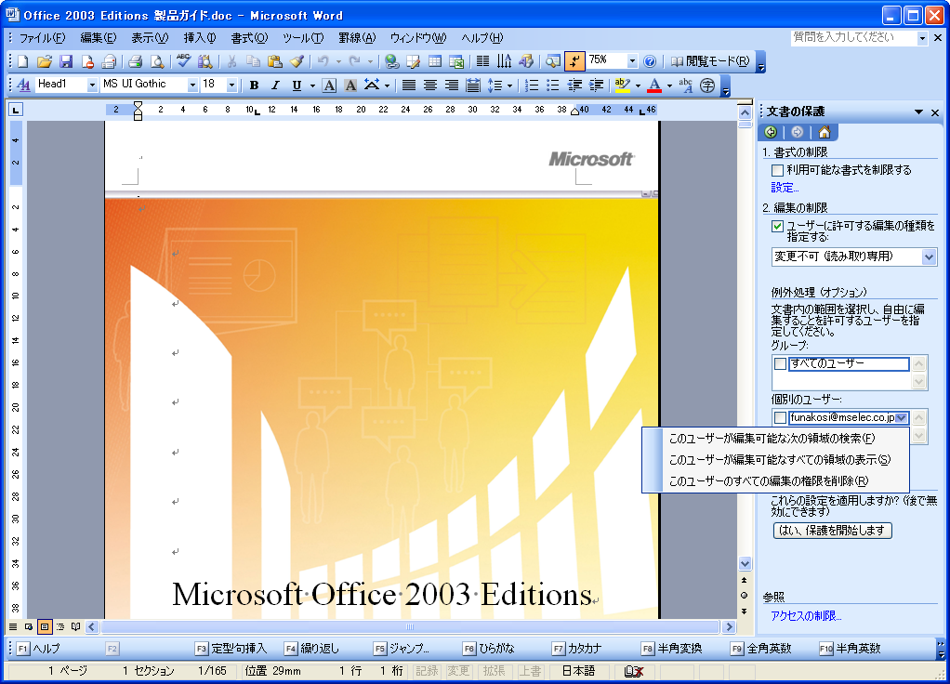
[文書の保護] 作業ウィンドウ
Word 2003 での構造化された編集
Word 2003 には、サイズが大きく洗練されたドキュメントに対して、多数のユーザーが構造化された方法でのコラボレーションを可能にする追加機能が含まれています。
書式の制限
大規模な組織の多くにおいて、一貫したスタイルまたは外観のドキュメントを作成することが必要とされています。これは Word のスタイルで実現することは可能ですが、依然として多数のユーザーがスタイルの機能する仕組みに精通していないことから、ドキュメントに書式を設定する作業に依存しています。スタイルを更新してもドキュメントの外観が変更されないことに加えて、ドキュメントの一部を別のドキュメントに移動しても望む結果が得られないので、時間の経過と共に、書式が直接設定されたサイズの大きなドキュメントの維持は困難な作業になります。
Word 2003 では、特定のスタイルのセットを使用するテンプレートまたはドキュメントをセットアップすることが可能です。Word 2003 の書式の制限機能を使用して、ユーザーはこれらの指定されたスタイルのみを使用することを強制できます。直接設定された書式はすべて無効になります。この結果、多くのユーザーが同一の複雑なドキュメントを編集する場合でも、構造化された書式を保持することができます。
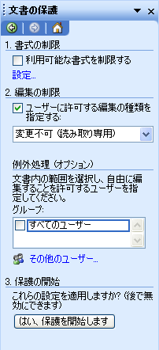
保護されたドキュメントの作業ウィンドウ (作成者)

まとめ
Office 2003 Editions と WSS の統合により、ユーザーは、より簡単に他のチーム メンバとの連絡を行い、必要な情報に効率的にアクセスすることができます。社員が既に使い慣れているデスクトップ プログラムを強化することにより、Office 2003 Editions では、ユーザーが新しい機能やコマンドの習得に時間を費やす必要なく、自分のプロジェクトの進行に集中することができます。また、Office 2003 Editions の Professional以上のエディションでは、IRM テクノロジによって、許可されていない使用から適切に保護されるドキュメントや電子メール メッセージを作成できます。この Office 2003 Editions の強化機能は、チーム活動を必要とするプロジェクトで作業するユーザーを支援します。

はじめに
管理できないほどの大量の情報が多数の場所に分散している場合も少なくありません。電子メールの整理や管理などの作業に勤務時間の大半が費やされてしまうことも珍しくありません。リモート ユーザーやモバイル ユーザーの場合、電子メールにアクセスするプロセスは、さらに長い時間を要します。迷惑メールは、貴重な領域を使用し、重要な電子メールの効率的な処理を妨げることがあるため、ますます大きな問題となっています。
このように電子メールやその他のデータが殺到する場合、情報を検索するには複数の場所を参照する必要がある場合も少なくありません。Microsoft® Office 2003 Editions は、ユーザーが情報の氾濫を伴う詳細を常に整理された状態に保ち、管理するのに役立つ新しい方法を提供します。
組織面および設計面での強化
再設計された Office 2003 Editions の直感的にわかりやすいインターフェースと操作性により、ユーザーは大量の情報を管理し、優先順位を付けることができます。Microsoft Office Outlook® 2003 の簡略化されたインターフェイス、Microsoft Windows XP Tablet PC Edition のインク サポートなどにより、情報の参照、整理、および操作がより簡単になります。設計面における Outlook 2003 の新しい強化機能により、ユーザーは、新しい閲覧で電子メールをより効率的に読むことができるだけでなく、検索フォルダでの重要なメッセージの検索、そしてクイック フラグによるすばやい仕事の識別を行うことができます。
新機能のハイライト
Outlook 2003 の強化機能と新機能により、ユーザーは大量の情報をすばやく簡単に管理できます。新しい画面レイアウトでは、受信トレイを包括的に表示しながら、画面領域を最大限に利用することができます。ユーザーは、組み込みの検索フォルダを使用するか独自の検索フォルダを作成して、検索フォルダ内でメッセージを整理できます。クイック フラグを使用すると、アクションが必要な電子メール メッセージにマークを付けることができます。これらのメッセージは、[フラグの設定されたメール] 検索フォルダで簡単に見つけることができます。
新しいセキュリティ設定では、迷惑メールのフィルタ処理機能と外部コンテンツのブロックのサポートが強化されています。リモート ユーザーとモバイル ユーザーは、向上したキャッシュ機能による接続パフォーマンスの強化を活用できます。新しいインターフェースに加えて、Office 2003 Editions ユーザーは、[リサーチ] 作業ウィンドウを使用してさまざまな場所から情報を取り出すことができます。
Outlook 2003 の新しい外観
Microsoft Office Outlook 2003 は、電子メール メッセージ、連絡先、予定表、メモ、およびその他の重要な情報を管理および整理するのに役立つ画期的な機能を提供します。Outlook 2003 の新しい外観により、ユーザーは情報を整理して生産性を向上させ、必要な情報を取得することができます。また、Outlook 2003 ユーザーは、不要な情報をブロックし、重要な企業情報の誤使用や目的外の配布を防ぐことができます。
新しい電子メール ビューでの作業
Outlook ユーザーに関する調査から、圧倒的多数のユーザーにとって、電子メール メッセージを開くかどうかを判断するときに考慮する最も重要な条件がその送信者の名前またはアドレスであることが明らかになりました。マルチライン ビューでは、送信者の名前が左上隅に灰色のテキストで表示されるので、重要な名前の一覧を下方向に目で追いやすくなります。副次的な情報はより明るい網掛けテキストに表示されるので、最も重要な情報に視点が誘導されます。また、マルチライン ビューでは縦長の領域が提供されていて、タブレット PC 上でペンを使ってメッセージをより簡単に選択できます。
Microsoft は、顧客に対して電子メールの操作方法に関するアンケートを実施しました。Office 2003 Editions の Outlook 2003 の特徴は、従来の Outlook の特徴とは異なる新しいインターフェイスです。
この新しいインターフェイスは、閲覧ウィンドウ (下図参照) を使用し、画面上で非常に効率的で使いやすいメッセージ レイアウトを作成します。垂直方向に並んで表示される列を持つ新しいレイアウトにより、画面上で一度に約 2 倍のデータを表示できます。また、電子メール ビューは、ユーザーがアイテムを見つけ、電子メールをナビゲートしやすいように最適化されています。この効率的なレイアウトにより、スクロールに費やす手間が減り、より多くの時間を作業に費やすことができるようになります。
閲覧ウィンドウ
閲覧ウィンドウは、ユーザーの視覚的な負担を軽減し、画面上により多くのメッセージを表示することによって、電子メールをより効率的に読み取ることができます。そのため、スクロール操作が減少し、多くの場合、メッセージごとに個別のウィンドウを開いて管理する必要性が低減されます。
以前のバージョンの Outlook のプレビュー ウィンドウに代わる閲覧ウィンドウでは、メッセージは、新聞で長年使用されてきたテキスト フォーマットに準拠した方法で垂直にレイアウトされます。このシンプルな再設計と新しい複数行のメール一覧により、従来の水平方向のプレビュー ウィンドウと比較した場合、同じモニタ サイズで約 2 倍のテキスト領域が解放され、全体としてより快適な読み取りが可能になります。
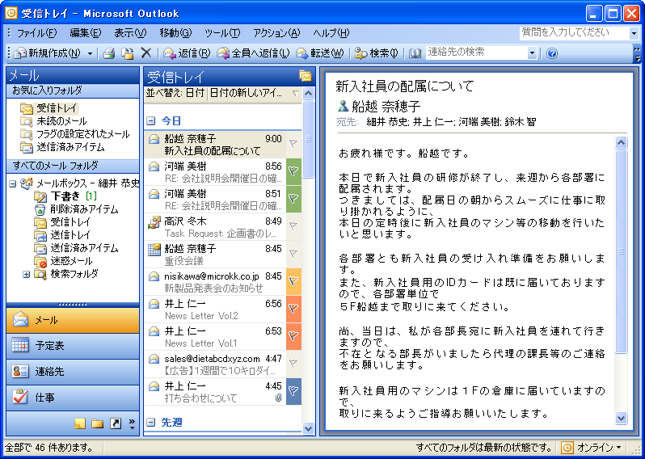
Outlook 2003 の閲覧ウィンドウは既定で表示されます。閲覧ウィンドウでは 3 段落以上のテキストと 14 の電子メール メッセージの表示が可能になりますが、以前のバージョンの Outlook プレビュー ウィンドウでは 2 段落のテキストと 11 の電子メール メッセージしか表示されません。
高度なグループ化
ユーザーはリストの作成時に、「今日」、「明日」、「来週」などの見出しの下に仕事リストを編成して類似のアイテムを自然にグループ化することができます。新しい電子メール ビューでは、高度なグループ化が自動的に適用されるので、ユーザーがメッセージを簡単に並べ替えることができます。
たとえば、ユーザーがメールを受信日によって並べ替えると、"今日"、"昨日"、"先週"、"先月" などの単純なグループにメールが分類されます。また、サイズによって並べ替えを行った場合も、“大“、“小“、“特大“ などのわかりやすいグループに分類されます。このようなグループ化は大半のユーザーの作業パターンを反映しているので、ユーザーはリストに目を通して必要なアイテムを容易に見つけることができます。
経験豊富なユーザーは、これらのグループをオブジェクトとして扱うことにより、グループ内のすべてのアイテムに対して、移動、削除、コピー、転送などの操作を同時に実行できます。たとえば、電子メール メッセージを日付でグループ化した後、“先月“ のすべてのメッセージを別のフォルダにドラッグすれば、1 回のクリックでメッセージを整理できます。
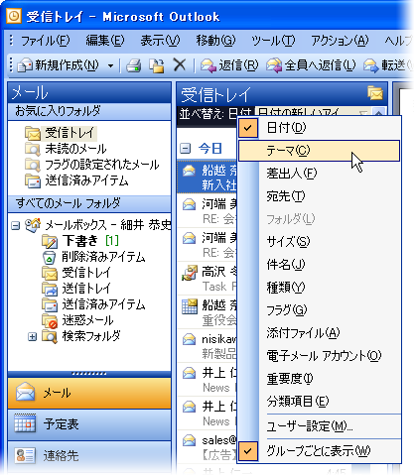
[並べ替え] ボタンをクリックすると、日付、差出人、件名、サイズ、フラグなどの並べ替え基準の一覧が表示されます。このメニューは、[表示] メニューの [並べ替え] をクリックしても表示できます。
スマート デート
スマート デート機能は、マルチライン ビューで表示領域をより効率的に使用するために、メッセージを受信してからの日数に基づいて、日付の形式をその都度変更します。今日受信した電子メール メッセージには、3:40 p.m などの形式で時間のみが表示されます。現在の週に受信したメッセージには、"水曜日 1:24 a.m" などのように曜日と時間が表示されます。数か月前に受信したメールの場合、正確な時間はそれほど重要ではないので、Outlook 2003 では "2003/1/12" のように日付だけが表示されます。この機能により、ユーザーは、より簡単に電子メールの並べ替え、検索、整理、および管理を迅速かつ効率的に行うことができます。
テーマ別の整理
テーマ別の整理機能が役立つ作業は、Outlook で行われる最も一般的な作業であるメールの読み取りです。この機能は、ユーザーが間違って既に解決済みのアイテムに返信することなく、電子メールの現状をすばやく把握するために役立ちます。
テーマ別に整理すると、既定で、テーマ指向または "スレッド化された" ビューで、電子メール メッセージが表示されます。未読またはフォローアップのマークが付けられた電子メールのみが表示されるので、ユーザーが新しいメッセージを見つけるために多数の読み取り済みメッセージをスキップする必要がありません。類似のメッセージがまとめてグループ化され、テーマ全体にわたってインデントによりだれがだれに返信したか明確に示されます。
各テーマを展開することにより、関連するすべてのメッセージが表示されるので、ユーザーは、散在する断片を読み取るのではなく、テーマ全体を一度に表示することができます。ユーザーは、メールを並べ替える場合と同様に、同じインターフェイスを使用してテーマごとの整理を行うことができるので、Outlook に精通しているユーザーならだれでもすぐにこの機能を使用できます。また、同じテーマに含まれる複数のメッセージで同じ主題が共有されるので、画面上でテーマごとに表示する必要のある主題行は 1 つだけなので、最大で 2 倍の数のメッセージを画面に表示できます。Outlook の他のグループの場合と同じようにテーマはオブジェクトとして扱うことができるので、テーマ全体を同時に削除、コピー、ファイル、または転送することができます。
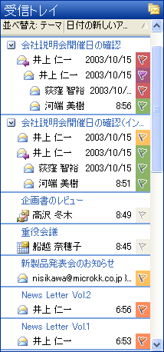
テーマごとの整理によるビューでは、同じテーマに関するメッセージがグループ化され、インデントによりだれがだれに返信したかがわかるように表示されます。既定では未読のメッセージとクイック フラグの設定されたメッセージだけが表示されるので、ユーザーが画面上で新着の電子メールを混乱なく常時把握できます。
新しいメッセージをテーマごとに整列するには、新着メール ビューで [並べ替え] ボックスをクリックし、[テーマ] をクリックします。または、[表示] メニューの [並べ替え] をクリックして、[テーマ] をクリックします。
ナビゲーション ウィンドウ
ナビゲーション ウィンドウは、主要なナビゲーションを 1 つにまとめ、プログラムの各要素を使いやすい単一のウィンドウで共有することにより、Outlook 2003 のナビゲーションをより効率的なものにします。ナビゲーション ウィンドウにより、Outlook 2003 内で単純なフォルダの静的リストではなく、より関連し合った、状況依存のナビゲーションが可能になります。
たとえば予定表では、カレンダー ナビゲータと他のユーザーの共有予定表が表示されます。連絡先では、開くことのできるローカルおよび共有の双方の全連絡先フォルダ一覧が表示され、さまざまな方法で連絡先を表示することができます。ナビゲーション ウィンドウは、既定で表示されます。ナビゲーション ウィンドウの表示と非表示を切り替えるには、[表示] をクリックし、[ナビゲーション ウィンドウ] をクリックします。
ナビゲーション ウィンドウにより、Outlook 2003 の操作性は以下のように向上しています。
- 画面領域の効率的な使用。効率的でより小さな領域で Outlook バーとフォルダ一覧の最良の機能を使用できます。単なるフォルダ ナビゲーションではなく、すべてのナビゲーション オプションが 1 つの場所にまとめられているので、ユーザーがデータを表示するための領域が大幅に広がります。たとえば、Outlook 2003 の予定表では、Outlook 2002 と比較した場合、最大 2 倍の情報を表示できます。
- 状況依存。簡略化された状況依存のナビゲーションでは、Outlook の各種領域に最も関連する情報が表示されます。たとえば、[メール] ウィンドウには、電子メール フォルダの一覧と検索フォルダが表示されます。[予定表] ウィンドウには、日付の選択機能と、使用可能な予定表の一覧が表示されます。
- 共有データ。ユーザー自身のデータの隣に共有データが表示されるので、情報の共有が簡単になります。たとえば、アクセスできる他のユーザーの予定表を自分の予定表と並べて配置して表示できます。
- ビューの設定。ビューの設定機能はナビゲーション ウィンドウに表示されるので、ビューの表示方法を簡単に変更できます。
- すばやい起動。経験豊富なユーザーは、モジュール ボタンを [クイック起動] バーに縮小して表示領域を節約できるので便利です。
- [移動] メニュー。[移動] メニューと関連するキーボード ショートカットにより、ナビゲーション ウィンドウがよりアクセスしやすくなります。
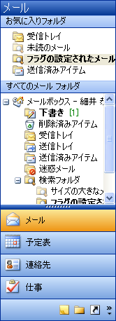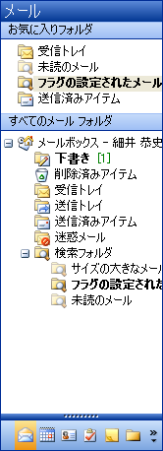
大きいボタンのナビゲーション ウィンドウ 小さいボタンのナビゲーション ウィンドウ
ナビゲーション ウィンドウ。下段の大きなボタンとコンテンツ ウィンドウの間の分割線を上下に移動することにより、ボタンのサイズを変更できます。タブレット PC やその他のペン ベースのコンピュータでは容易にクリックできる大きなボタンが適しています。逆に、領域を節約する場合は、すべてのボタンを単一の [クイック起動] バーに縮小することもできます。
ナビゲーション ウィンドウ モジュール
8 つの各ナビゲーション ウィンドウ モジュールは固有ではあっても一貫したユーザー インターフェイスを持ち、最も関連する情報を小さな領域に効率的に表示します。以下の 8 つのナビゲーション ウィンドウ モジュールを使用できます。
[メール] ビュー
[メール] ウィンドウには、電子メール フォルダおよび検索フォルダが表示され、最上部にはクイック アクセスのための [お気に入りフォルダ] セクションが含まれます。[お気に入りフォルダ] 領域に電子メール フォルダまたは検索フォルダをドラッグするだけで、お気に入りを設定できます。
[メール] ビューのナビゲーション ウィンドウ。既定では、下段に 4 つの大きなボタンと、“クイック起動” 状態に最小化された 3 つのボタンが表示されます。上段の [お気に入りフォルダ] セクションには、フォルダをドラッグするだけで、すばやい参照が必要なフォルダを含めることができます。
[予定表] ビュー
[予定表] ウィンドウでは、上段に [カレンダー] ナビゲータが表示され、その下にローカルの予定表、Microsoft Windows® SharePoint Services™ の予定表、パブリック フォルダの予定表、他のユーザーの予定表などのアクセス可能なすべての予定表リストが、単一のシンプルなリストに表示されます。各予定表は、Outlook ウィンドウ内で個別に横並びに表示できます。また、共有予定表を開いたり、ユーザー自身の予定表を共有したりする (または権限を変更する) ためのリンクが含まれています。
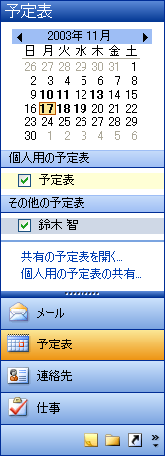
[予定表] ビューを通して、ローカル、共有、チームの予定表がすべて、その場所にかかわらず単一のリストにすっきりと表示されます。
[連絡先] ビュー
[予定表] ウィンドウと同様に、[連絡先] ウィンドウには、ローカルの連絡先に加えて、Windows SharePoint Services、パブリック フォルダ、他のユーザーの連絡先などのアクセス可能なすべての連絡先が表示されます。ユーザーは、"会社別" ビューや "連絡先カード" ビューなどのさまざまな方法での連絡先の表示に加えて、ユーザーが作成した任意のカスタム ビューでの表示を行うことができます。共有連絡先の表示、連絡先情報の共有、アクセス許可の変更、および現在のビューのオプションの変更を行うためのリンクも含まれています。
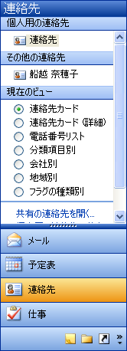
[連絡先] ビューでは、ユーザーが開くことのできるローカル、パブリック、共有などのすべての連絡先フォルダがシンプルなリストに表示されます。現在のビュー セクションには、ユーザーが連絡先を簡単に整理できる手段が用意されています。
[仕事] ビュー
仕事ウィンドウには、ローカルの仕事、パブリック フォルダの仕事、他のユーザーの仕事など、ユーザーが開くことのできるすべての仕事フォルダのリストが表示されます。[仕事] ビューの表示オプションには、[期限の過ぎた仕事] や [今後 7 日間の仕事] などの組み込みビューに加えて、ユーザーが作成した任意のビューが含まれます。ユーザーは、共有の仕事の表示、仕事情報の共有、アクセス許可の変更、および現在のビューのオプションの変更を行うためのリンクを選択することもできます。
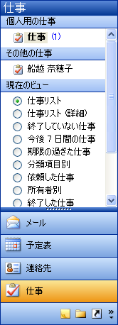
[仕事] ビューではユーザーが開くことができる、ローカル、パブリック、共有などのすべての仕事フォルダがシンプルなリストに表示されます。現在のビュー セクションには、ユーザーが仕事を論理グループに簡単に整理できる手段が用意されています。
[メモ] ビュー
[メモ] ウィンドウには、共有メモを含むユーザーのメモのリストが表示されます。[メモ] の表示オプションには、[分類項目別] や [過去 7 日以内] などの組み込みビューに加えて、ユーザーが作成した任意のビューが含まれます。共有メモの表示、ユーザー独自のメモの共有、アクセス許可の変更、および現在のビューのオプションの変更を行うためのリンクも含まれています。
フォルダ一覧
フォルダ一覧は、アーカイブやメールボックス間のコピーなどのデータ ファイル管理操作に役立つように設計されています。以前のバージョンの Outlook のフォルダ一覧とまったく同じように、全種類のローカル フォルダがすべて、フォルダ一覧に表示されます。フォルダ サイズや Outlook データ ファイルを管理するために役立つ便利なリンクが含まれています。
ショートカット
[ショートカット] ウィンドウでは、Outlook フォルダ、プログラム、ハード ディスク上のドキュメント、ネットワーク上のファイル、共有フォルダ、Web ページなど、ほとんどあらゆるものへのショートカットを格納できます。ユーザーは、これらのショートカットを整理するためのグループを作成し、これらのグループを折りたたんだり展開したりして、小さな領域をより効率的に使用できます。ユーザーは、提供されたリンクをそのまま使用することもできますが、リストにドラッグ アンド ドロップするだけでアイテムをショートカットに追加することもできます。
履歴
[履歴] ウィンドウには、パブリックおよび共有の履歴フォルダを含め、ユーザーが使用できるすべての履歴フォルダのリストが表示されます。[連絡先] ウィンドウ、[仕事] ウィンドウ、[メモ] ウィンドウの場合と同様に、このウィンドウにも利用可能な [履歴] ビューがすべて表示され、カスタマイズ可能です。また、履歴データを共有したり、共有された履歴データを開いたりするためのリンクも提供されます。既定では、[履歴] ウィンドウは表示されませんが、[ナビゲーション ウィンドウのオプション] メニューを使用して表示することができます。または、[移動] メニューから [履歴] を選択すると、ナビゲーション ウィンドウに追加せずに、[履歴] ウィンドウを使用できます。
注 Outlook の各ウィンドウには 6 つのオプションが表示されます。[ナビゲーション ウィンドウのオプション] メニューを使用して、ユーザーはウィンドウの表示と非表示を切り替えや再配置を行うことができます。
[移動] メニュー
[移動] メニューが追加されました。[移動] メニューにより、キーボードを使用して Outlook 2003 を容易にナビゲートできます。ユーザーは、[移動] メニューを使用してナビゲーション ウィンドウの表示を変更することもできます。
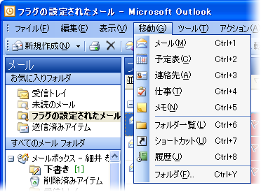
ユーザーは、[移動] メニューまたはナビゲーション ウィンドウの各モジュールと統合されているキーボード ショートカットを活用できます。

主要な機能
Outlook 2003 では、一部の顧客から要望のあった電子メール メッセージのアドレス指定、作成、および送信のプロセスの機能強化が図られました。この機能は、すべてのユーザーが電子メールをより生産的に操作できるように意図した設計がなされています。
電子メール作成の効率化
電子メール作成が簡略になったので、全体的な効率性と生産性が向上します。Outlook 2003 が提供する簡略化された "Word メール" ユーザー インターフェイス (Microsoft Office Word 2003 を電子メール エディタとして使用) は、使用が簡単で、トレーニングはほとんど必要ありません。電子メールの作成を効率化するために役立つその他の新機能には、展開可能な配布リスト、強化されたオート コンプリート、Unicode サポート、およびインターネット FAX が含まれます。
展開可能な配布リスト
配布リストを展開して一覧にユーザーの名前を表示できるようになったので、メッセージを送信する前に、いくつかの名前を簡単に追加または削除できます。この機能により、電子メール メッセージを配布リストに送信する場合に、配布リストを変更する必要性や配布リストを最初から作成する必要性がなくなります。
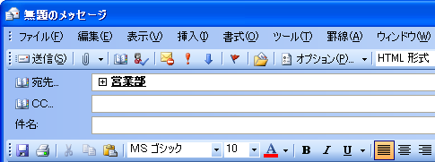
配布リストの隣にあるプラス記号をクリックすると、配布リストを展開してすべての全メンバーの一覧を表示できます。
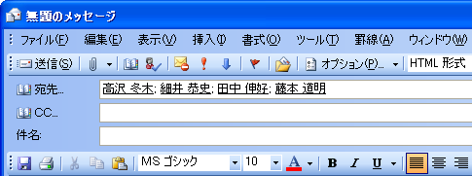
プラス記号をクリックすると、配布リストのメンバーが表示されます。
強化されたオートコンプリート
オートコンプリートは、3 文字ではなく 1 文字だけで一致するようになり、オートコンプリートの一覧は、アルファベット順ではなく、使用頻度の高い順に電子メール アドレスが並べ替えられます。多くの場合、ユーザーが宛先の名前の最初の 1 文字を入力するだけで、電子メールのアドレスを指定できます。タブレット PC ユーザーの場合、アドレス行にカーソルを置いて使用頻度の高い順に並べられた電子メール アドレスを表示して目的のアドレスを選択することができます。正しい電子メール アドレスの検索に要する時間が短縮され、全体的に必要となるキー入力の数が大幅に削減されます。
Word 2003 の簡略化された電子メール エディタ
新しい電子メール メッセージを作成する機能の操作性が大幅に簡略化されました。コマンドは、メッセージ テキストのすぐ上にある [電子メール] という単一のツール バーに統合されました。その結果、画面上のボタンの数が半分以下になり、ユーザーは必要な対象を簡単に見つけることができます。また、メッセージの表示領域がより多くなります。
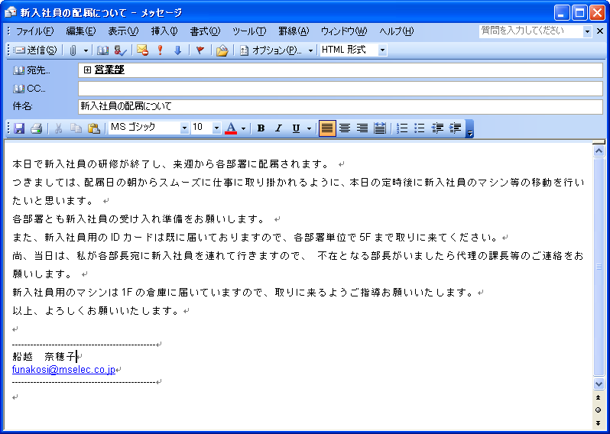
Word 電子メール エディタは簡略さを考慮して再設計されました。
Unicode のサポート
Outlook 2003 は、連絡先、メール、予定表、仕事、およびメモで Unicode をサポートします。ユーザーはオペレーティング システムにインストールされてサポートされている任意の言語およびスクリプトのテキストを Outlook 2003 内で表示および編集できます。多言語ユーザー インターフェイスも無制限にサポートしているので、IT 管理者は各ユーザーの必要に応じてユーザー インターフェイスおよびヘルプ ファイルを別の言語に切り替えることができます。
Unicode がサポートされているので、Outlook ではユーザーの指定言語での表示が可能です (この例ではメールが韓国語で表示されています)。
インターネット FAX
インターネット FAX を使用するとデスクトップ コンピュータから直接 FAX を送受信できるので、FAX モデムを使用する際に発生する可能性がある電話回線の関連付け、長距離電話料金の負担、リダイヤルや FAX 到着の手動による確認の必要性などの問題が排除されます。
Office 2003 Editions では、Outlook 2003 を含む各種プログラムにインターネット FAX が統合されています。新しい FAX 機能には、連絡先情報での FAX 番号の使用、強力なプレビュー ツール、送信前の FAX 費用の計算、Word 2003 で編集可能な送付状、およびタブレット PC を使用した署名機能などが含まれています。
Office 2003 Editions のインターネット FAX を使用するには、Microsoft Office パートナーの FAX サービスと契約する必要があります (Microsoft Office FAX パートナーの一覧については、http://office.microsoft.com の Office Online を参照してください)。
電子メールの整理と優先順位の設定
ユーザーが受信する電子メール メッセージは増加の一途をたどっています。大量のメッセージを整理するには、より直感的で効率的な整理ツールが必要となります。
クイック フラグ
Outlook を使用する顧客の調査を通じて、大半のユーザーがほとんどの電子メール メッセージに対して次の 3 つの操作のいずれかを行うことがわかりました。
- 直ちに返信する。
- 直ちに削除する、またはファイルに保存する。
- アクションが必要なことを忘れないように印をつけるような方法でメッセージを保存する。すぐに行動を起こすために必要な時間または情報が不足している場合、ユーザーは後でアクションを行うことを選択します。
第 3 のアプローチにおける方法は、ユーザーごとに異なります。たとえば、メッセージを未読としてマークする、「To Do」という電子メール フォルダにメッセージを移動する、メッセージから仕事を作成する、返信を必要としないすべてのメッセージを削除するかファイルに格納するなどの方法があります。このような方法は一部のユーザーにとって役に立つ場合がありますが、これらは以前のバージョンの Outlook の設計において想定されていなかった大量の電子メールへの一時しのぎの対応策です。
Outlook 2003 は、この問題の簡単な解決策としてクイック フラグを提供します。1 回のクリックでアクティブになるクイック フラグは、フォローアップ アクションや後での参照が必要なメッセージにユーザーが "フラグを付ける" ための手段です。
特定のメッセージにクイック フラグを割り当てるには、Outlook 2003 の任意のフォルダ内の電子メール メッセージでフラグ アイコンをクリックします。マークされた ("フラグ" が付けられた) 各メッセージの隣には、ユーザーが指定した色のフラグが表示されるので一目で識別することができます。ユーザーは、優先順位の高いメールに赤、そして個人的な仕事アイテムに青など、最も適した色を選択できます。
クイック フラグが付けられたアイテムは、自動的に [フラグの設定されたメール] フォルダに保存され、Outlook 内で自動化された仮想仕事リストになります。[フラグの設定されたメール] フォルダには、フラグが設定されたすべてのアイテムが一目でわかるように表示されるため、ユーザーは色別にアイテムを操作および整理できます。[フラグの設定されたメール] フォルダの詳細については、次のセクションを参照してください。
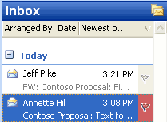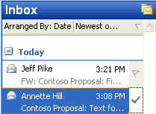
灰色のフラグ アイコンをクリックして、電子メール アイテムにクイック フラグを設定できます。再びこのアイコンをクリックすると、完了済みとしてマークできます。Insert キーを使用してクイック フラグを追加したり、完了済みとしてマークしたりすることもできます。
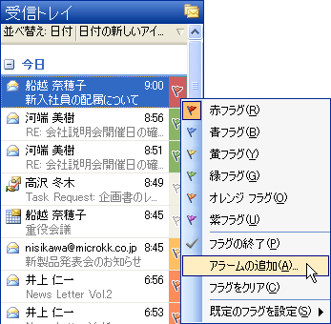
また、右クリックしてメニューから 6 つの色のいずれかを選択することで、フォローアップ アイテムを分類できます。
[フラグの設定されたメール] フォルダを使用する
メッセージの検索をさらに簡単にするために、[フラグの設定されたメール] という特殊な検索フォルダが用意されています。このフォルダには、受信トレイ内のすべてのフォルダでクイック フラグが設定されたすべてのメッセージの最新一覧が表示されます。これらのメッセージに対してアクションを行う準備ができたユーザーは、[フラグの設定されたメール] フォルダを開き、フラグの設定されたすべてのメッセージを見つけることができます。メッセージの処理を終えたら、ユーザーはもう一度クリックするだけで、メッセージを完了済みとしてマークできます。このメッセージには、処理が完了した日時のタイム スタンプが付けられます。[フラグの設定されたメール] フォルダは、[お気に入りフォルダ] セクションにある既定のフォルダです。
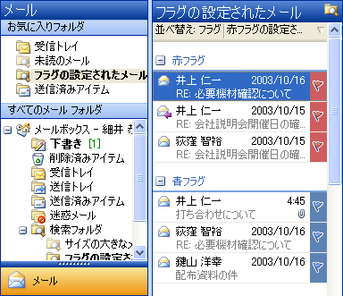
[フラグの設定されたメール] フォルダには、メールボックス内のすべてのフォルダでクイック フラグを設定したすべてのアイテムから構成される仕事リストが含まれます。既定では、ユーザーがどのアイテムで何が起きているかがすぐにわかるように、クイック フラグの色によって整列されます。また、ユーザーは、メッセージを再分類するためにグループ間でメッセージをドラッグできます。たとえば、ユーザーはメッセージを黄のグループから赤のグループにドラッグするだけで、そのアイテムを黄のクイック フラグから赤のクイック フラグに変更できます。
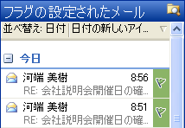
クイック フラグが設定されたメッセージを日付順に整理することもできます。
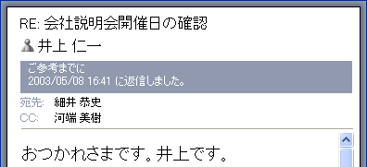
Outlook は、作業が完了した日時を記録し、それをメッセージの上の情報バーに表示します。
検索フォルダ
検索フォルダは、電子メール メッセージをよりすばやく整理および検索するたの機能です。検索フォルダは、従来の電子メール フォルダと同様に表示される実際のライブ検索の結果ですが、電子メール メッセージが保存されない点が異なります。検索フォルダは、特定の検索条件に一致するすべての電子メール アイテムから構成されるビューを含む仮想フォルダです。検索フォルダには、以前に定義された検索クエリの結果が表示されます。ただし、すべての電子メール メッセージは元の Outlook フォルダに維持されます。検索フォルダを使用して、ユーザーはメッセージまたはフォルダを物理的に移動することなく、主題、ユーザー名、仕事、その他の検索条件に関連するすべてのアイテムを簡単にグループ化して参照できます。
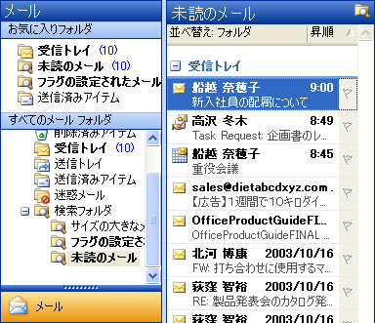
検索フォルダは、複数のフォルダからの電子メール メッセージを参照できる点以外は、通常のフォルダのように機能します。
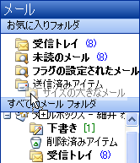
ユーザーは、頻繁に使用するフォルダまたは検索フォルダを使いやすいように [メール] ウィンドウの [お気に入りフォルダ] セクションにドラッグできるので、深い階層までナビゲートする必要がなくなります。
既定の検索フォルダを使用する
既定では、次の 3 つの検索フォルダがユーザーのために作成されているので、初心者でもこの新しいツールを活用できます。
未読のメール。すべての未読の電子メール メッセージは、個々の未読メールが格納されているフォルダ場所にかかわらず、[未読のメール] 検索フォルダに表示されます。
フラグの設定されたメール。このフォルダには、クイック フラグが設定されたすべてのメッセージの仮想の仕事リストが提示されます。
サイズの大きなメッセージ。このフォルダには、受信トレイ全体で最もサイズの大きな電子メール メッセージが表示されるので、メールボックスをクリーンアップする場合に便利です。
カスタマイズされた検索フォルダを作成する
中級ユーザーの場合、既定の検索フォルダを使用した後、カスタマイズされた検索を行うために独自の検索フォルダを作成することができます。Outlook 2003 では、このような検索フォルダを可能な限り容易に作成できるように、一般的な検索フォルダ用に 13 種類の既製テンプレートを含むテンプレート ギャラリが提供されています。これらのテンプレートでは、数回のマウス クリックだけで、広範な検索フォルダを作成できます。テンプレートから作成できる主な検索フォルダをいくつか示します。
- 重要なメール。[重要度 - 高] としてマークされたすべての電子メール メッセージを中央管理するための場所を提供します。
- 特定の人からのメール/特定の人と交換したメール。このフォルダは、顧客との通信や個人的な通信を追跡する場合に便利です。たとえば、「Janet からのメッセージがあるかどうか」、「Marc とのやり取りで使用した電子メールはどこにあるか」などを簡単に確認できます。
- 日付の古いメール。アーカイブのために古いメッセージを特定する際に便利です。
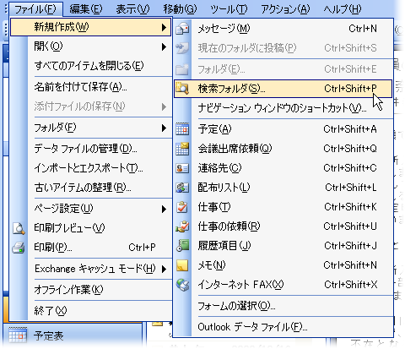
テンプレート ギャラリで新しい検索フォルダを作成するには、[ファイル] メニューから [新規作成] をクリックし、[検索フォルダ] を選択します。
また、最後のテンプレート ([カスタム検索フォルダを作成する]) を選択することにより、カスタム検索フォルダを作成できます。ユーザーは、[検索フォルダのカスタマイズ] にある [選択] をクリックし、カスタマイズする検索フォルダの名前を入力します。カスタマイズするフォルダの検索条件を選択した後、参照するフォルダを選択し、検索できます。
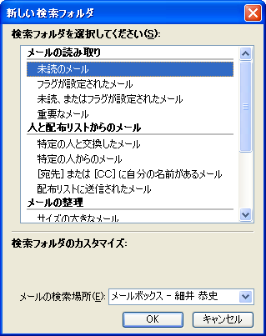
ユーザーは、既存のテンプレートを変更して検索フォルダを作成できます。
検索機能または高度な検索機能の検索結果を検索フォルダとして保存する
ユーザーは、[検索] 機能または [高度な検索] 機能で得られた検索結果を検索フォルダとして保存できます。また、カスタマイズされた検索フォルダを作成するために提供されているテンプレートを使用することもできます。いずれの場合でも、ユーザーは検索条件だけでなく、検索フォルダを作成するために検索するフォルダも指定できます。検索フォルダは、いつでも簡単にカスタマイズできます。ユーザーは、さらに検索結果を絞り込むために、検索フォルダの内容に対して別の検索を実行できます。
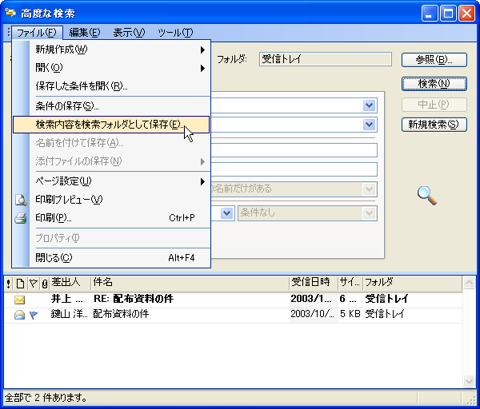
ユーザーは、[検索] 機能または [高度な検索] 機能の結果を検索フォルダとして保存できます。検索の結果を検索フォルダとして保存するには、検索バーのオプションをクリックし、[検索内容を検索フォルダとして保存] をクリックします。高度な検索の結果を検索フォルダとして保存するには、[高度な検索] ダイアログ ボックスの [ファイル] メニューから [検索内容を検索フォルダとして保存] をクリックします。
新着メールのデスクトップ通知
Outlook 2003 は、以前の新着電子メール メッセージ通知に代わる新しいデスクトップ通知を提供します。新着メールのデスクトップ通知では、作業の邪魔にならないように名前、件名、および短いテキスト プレビューがフェードイン表示されます。通知は、ユーザーが新着メッセージが緊急のものか、フォローアップのためのマークを付ける必要があるものか、それとも現在の仕事を中断することなく無視できるものかを直ちに確認するために十分な長さだけ表示されます。この通知機能には、電子メール メッセージの表示、削除、またはフラグの設定を行うためのクイック ボタンが含まれています。通知を無視した場合には、表示されるときと同様にゆっくりとフェードアウトします。この機能は完全にユーザーによる構成が可能です。
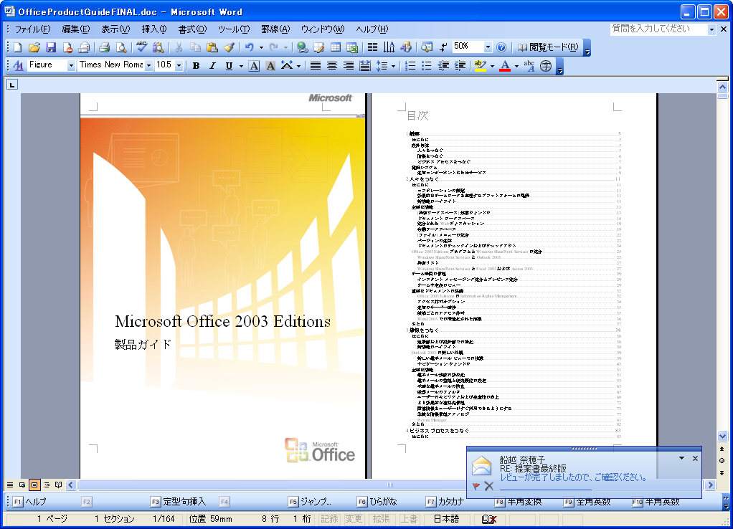
新着メールのデスクトップ通知は、ユーザーが Outlook 以外のプログラムで作業しているときに表示されます。

許容サイズが増大した個人用フォルダ ファイル
向上した個人用フォルダ ファイル (*.pst) は、既定で最大 20 GB のデータを保存でき (管理者が選択した場合は、さらに大きいフォルダが指定可能)、多言語の Unicode データをサポートします。新しい Outlook 個人用フォルダ ファイルは、以前のバージョンの Outlook では機能しません。Outlook 2003 では、引き続き Outlook 97 ～ 2002 の個人用フォルダ ファイルがサポートされています。Outlook 97 ～ 2002 の個人用フォルダ ファイルのデータは、約 2 GB に制限されています。この機能強化は、オフライン フォルダ ファイル (*.ost) にも適用されています。
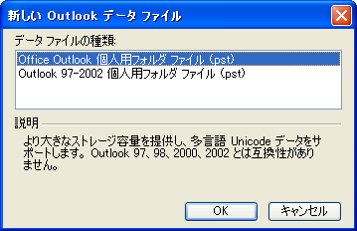
新しい個人用フォルダ ファイルを作成する場合、既定で新形式の Microsoft Outlook 個人用フォルダ ファイルが使用されます。[ファイル] メニューの [新規作成] から [Outlook データ ファイル] をクリックすることにより、新しい Office Outlook 個人用フォルダ、および下位互換性を持つ Microsoft Outlook 97 ～ 2002 個人用フォルダ ファイルを作成できます。したがって、ホーム コンピュータに以前のバージョンの Outlook を持つユーザーでも、互換性のある個人用フォルダを作成できます。
不要な電子メールの防止
ユーザーは、増加する電子メールだけでなく、殺到する迷惑メールにも頭を悩ませています。迷惑な電子メール メッセージは厄介で邪魔なだけでなく、貴重な記憶域を占有して重大な影響を及ぼすこともあります。
外部コンテンツのブロック
既定で、Outlook 2003 は、ユーザーのプライバシーを保護し、受信トレイ内の情報を細かく制御する方法を提供します。この保護は、外部コンテンツのブロックという新機能を通じて有効になります。
一部の HTML 形式のメッセージには、実際の電子メール メッセージには含まれていない画像が含まれています。これらの画像は、電子メール メッセージを開いたときに Web サーバーからダウンロードされます。迷惑メールの送信者はこの機能を利用して、HTML 形式のメッセージに “Web ビーコン“ と呼ばれるものを含めています。ユーザーが迷惑メールを開くと、Web ビーコンが Web サーバーに通知して電子メール アドレスを確認します。電子メール メッセージがインターネット上の Web サーバーへの自動的な接続を試みると、Outlook 2003 はユーザーがそのコンテンツを表示することを選択するまで接続をブロックします (処理に必要なのは 1 回のクリックだけです)。この機能はオフにすることもできます。
外部コンテンツに対する制御をユーザーに提供することにより、次のようなメリットがあります。
- インターネット上の任意の Web サーバーへの自動的な接続が許可されなくなり、電子メールの送信者への好ましくない情報フローを遮断できます。
- 要求しない限り画像が表示されないので、ユーザーがイメージに接することなく、攻撃的なメッセージを削除できます。
- 低帯域幅の接続を使用するユーザーがイメージをダウンロードするために時間と帯域幅を使用する十分な価値がそのイメージにあるかどうか選択できます。
Outlook 2003 は、画像を表示および共有するための多彩な機能を引き続きすべて保持していることに注意してください。Outlook 2003 は、メッセージと共に送信された画像が Web サーバー上にない場合、これらの画像をすべて既定でブロックします。
- 顧客に多彩な書式を設定した HTML 電子メールを送信する必要のあるコンテンツ作成者は、電子メール メッセージの本文に画像を含めることにより、これまでと同じように HTML メールを送信できます。
- Outlook または Outlook Express を使用して電子メールに挿入した画像の場合は、既定で MHTML 標準が使用されるので、メッセージ自身に画像が含まれます。したがって、このような場合は影響を受けません。
- イントラネットまたは信頼されるサイト (Internet Explorer のイントラネットおよび信頼済みゾーンによって定義されるサイト) 上のイメージまたはコンテンツへの参照を含む電子メールの場合には、常に影響を受けません。
- 定義されたリストに含まれる信頼する送信者からの電子メール メッセージの場合には、常に影響を受けません。ユーザーは、このリストに電子メール アドレスを簡単に追加できます (リストには、既定で企業ディレクトリとユーザーのローカル連絡先フォルダが含まれています)。
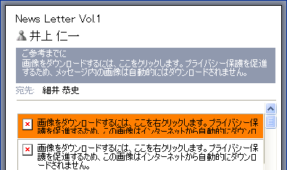
インターネットからコンテンツのダウンロードを試みるメール メッセージは、ユーザーの許可なく接続を確立することができません。メッセージの上の色分けされた情報バー ストリップにより、コンテンツがブロックされたことがユーザーに通知されます。
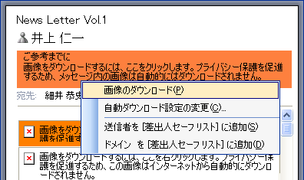
情報バーをクリックすると、状況依存のメニューが表示されます。ユーザーは、このメニューを使用して特定のメッセージでイメージを表示できます。また、“差出人セーフ リスト“ リストに各電子メール アドレスを追加することにより、そのアドレスからのすべてのメールに対するコンテンツ ブロック処理を無効にできます。
拡張された Outlook 2003 の仕訳ルールと通知機能を使用する
電子メール メッセージを処理するための新しいルールの作成手順が効率化され、一般的なルールの作成や、作成されたルールの表示および変更をより簡単に行うことができます。
一般的なルール操作をグラフィカルに表示し、それを即座に変更できます。さらに、ユーザーは、最新の情報を常に把握できるように、ルールに通知を関連付けることができます。
新しい仕訳ルールと通知機能を表示するには、次のいずれかの操作を行います。
- [ツール] メニューの [仕訳ルールと通知] を選択します。
- [仕訳ルールと通知] ダイアログボックスで、[新しい仕訳ルール] を選択します。
- いずれかの電子メール メッセージを右クリックし、[仕訳ルールの作成] をクリックします。
迷惑メールのフィルタ
Outlook 2003 は、ユーザーが毎日のように受信する不要な電子メールの多くを阻止するために役立つ機能を備えています。これらの機能により、ユーザーは受信するメッセージの種類およびその送信者に基づいてメールを制御できます。
機能
Outlook 2003 は、同意のない電子メール メッセージからユーザーを保護するために便利な次の連携機能を提供しています。
- 差出人セーフ リスト。フィルタによって電子メール メッセージが誤って迷惑メールとしてマークされる場合、そのメッセージの送信者を差出人セーフ リストに追加できます。差出人セーフ リストに含まれる電子メール アドレスおよびドメイン名からのメッセージは、そのコンテンツにかかわらず迷惑メールとして扱われることはありません。既定で、連絡先は自動的に信頼されます。連絡先からのメールが迷惑メールとして扱われることはありません。Microsoft Exchange Server を使用している場合、組織内部からのメールはメッセージのコンテンツにかかわらず迷惑メールとして処理されることはありません。差出人セーフ リストからのメールだけを受け入れるように Outlook 2003 を設定することもできるので、ユーザーは、受信トレイにどのメッセージが到達するかについて全面的に制御できるようになります。
- 受信拒否リスト。受信拒否リストに送信者を追加すると、特定の電子メール アドレスまたはドメイン名からの電子メールを簡単にブロックできます。この一覧のユーザーまたはドメイン名からのメールは常に、そのメッセージのコンテンツにかかわらず迷惑メールとして扱われます。
- 迷惑メールのフィルタ。Outlook 2003 は、メッセージが送信された時間やメッセージのコンテンツなど、いくつかの要因に基づいて迷惑電子メールとして扱うべきかどうか評価する Microsoft Research の最先端テクノロジを使用しています。このフィルタは、特定の送信者または電子メールの種類を選び出すわけではありません。一般的なメッセージのコンテンツに基づいて、メッセージの構造を高度に解析することにより、ユーザーによって迷惑メールと見なされる可能性を判別します。
既定では、このフィルタには、最も明確な迷惑メールを捕捉する低い設定が選択されています。フィルタによって捕捉されたメッセージはすべて、ユーザーが後で取得可能な特殊な [迷惑メール] フォルダに移動します。ユーザーは、より積極的なフィルタ (誤ってより妥当性のあるメッセージを捕捉する可能性もあります) を選択することや、着信時に迷惑メールを削除するように Outlook 2003 を設定することも可能です。

- 自動更新。Microsoft は、迷惑メール フィルタの有効性が継続するように、定期的な更新機能を提供します。
- 宛先セーフ リスト。メーリング リストをユーザーの宛先セーフ リストに追加することもできます。このリストのアドレスまたはドメイン名に送信された電子メールは常に、そのメッセージのコンテンツにかかわらず迷惑メールとして扱われません。
迷惑メール フィルタ機能は既定で有効化されます。Outlook 2003 が初めて迷惑メール フォルダにメールを移動するときに、ユーザーに対してダイアログ ボックスによる通知が行われます。
カスタマイズ方法
ユーザーは、必要に応じて迷惑メールの設定をカスタマイズできます。迷惑メールの設定を変更するには、[ツール] メニューの [オプション] を選択し、[迷惑メール] をクリックします。差出人セーフ リスト、宛先セーフ リスト、または受信拒否リストにユーザーを追加するには、メッセージを右クリックして [迷惑メール] をクリックするか、[アクション] メニューの [迷惑メール] をクリックします。Microsoft Exchange Server のいずれかのバージョンで Exchange キャッシュ モードを使用しない場合 (「Exchange キャッシュ モード」を参照してください)、Microsoft Exchange Server を実行しているコンピュータ上で迷惑メール フィルタ処理機能をインストールおよび設定する必要があります。
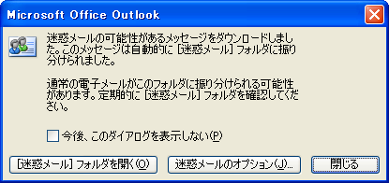
Outlook 2003 が初めて迷惑メールの疑いのある電子メール メッセージをダウンロードすると、ユーザーにそのことを通知するダイアログ ボックスが表示されます。既定では、このダイアログは毎回、疑わしい電子メール メッセージをダウンロードするときに表示されます。ただし、[今後このダイアログを表示しない] をクリックすると、この表示を無効化することができます。
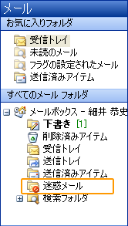
疑わしいメッセージは、既定で [迷惑メール] フォルダに移動します。
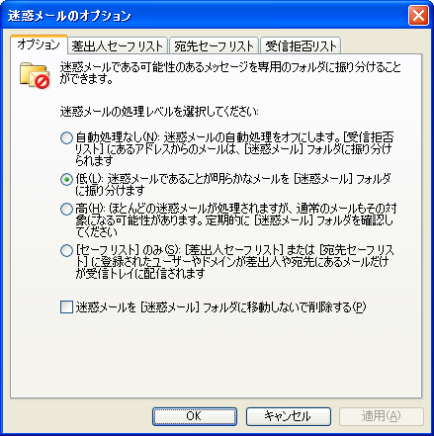
迷惑メールのオプションを開くには、[ツール] メニューの [オプション] をクリックして [迷惑メール] をクリックします。ユーザーは、無保護レベルからセーフ リストのみのレベルに至るまで、適切な保護レベルを選択できます。また、迷惑メール フォルダにメールを移動する代わりに、メールを削除するように設定することもできます。
ユーザーのモビリティおよび生産性の向上
Outlook 2003 は、ユーザーがネットワークのパフォーマンスなどの問題について懸念することなく、情報に接続して、情報をより効果的に使用するために役立つ多数の技術的な優位性を備えています。
Exchange キャッシュ モード
Outlook 2003 の新しい Exchange キャッシュ モードは、必要なデータをすべて電子メールの読み取り時ではなく事前にロードすることにより、ネットワークのパフォーマンスとは無関係に信頼性に優れ、すばやい反応の操作体験を実現します。Exchange キャッシュ モードは、ユーザーをネットワークの問題から隔離し、ユーザーの生産性を維持します。そのため、この機能には、IT 管理者にとってサポート コール回数が減少するだけでなく、サーバー サイトの統合が可能になり、新しい移動シナリオ群が有効になるといったメリットがあります。Outlook 2003 の新しいインストールでは、既定で Exchange キャッシュ モードが有効化されます。アップグレードの場合、ユーザーは Exchange キャッシュ モードを有効にすることができます。
Outlook 2003 の一連のリリースでは、Exchange サーバーおよびそのローカル ストアに対してデータを同期させることができます。現在、ユーザーは、データを同期するために送受信グループを使用できます。Office 2003 Editions では、データを継続的に同期させる Outlook 2003 の新しい Exchange キャッシュ モードが使用可能です。
サーバーとクライアント間の通信は、同期中にクライアントとサーバー間で転送されるデータ量が大幅に減少するように設計された新しい手法で行われるため、Exchange Server 2003 に対して同期を行う場合には、その処理はさらに効率的で堅牢です。この機能向上は、Outlook から Exchange Server への接続でネットワークの帯域幅に制限がある場合や遅延が変動する移動シナリオにおいて特に重要になります。サーバーとクライアント間で効率的な通信が行われることで、ネットワークでのコスト削減につながります。また、一般的にあらゆる同期処理が完了するまでの所要時間が短縮されメリットは自然にもたらされます。
高度な接続性
高度な接続性が提供する機能により、ネットワークに対する “認識“ が Outlook 2003 に導入され、低速ネットワーク接続や信頼性の低いネットワーク接続上で操作しているとき、またはユーザーがある無線ネットワーク接続から別の無線ネットワーク接続に移動するときのプログラムの反応性が向上します。Outlook 2003 は、常に使用可能な状態を維持します。また、Exchange キャッシュ モードとの併用により、実際にユーザーはネットワークの信頼性の影響をほとんど受けなくなります。したがって、接続エラー メッセージが表示されることがなくなります。
Exchange キャッシュ モードの同期モードには、[ヘッダーに続いてアイテムを完全にダウンロード]、[アイテムを完全にダウンロード]、[ヘッダーをダウンロード]、または [低速回線接続ではヘッダーのみダウンロード] (これは低速接続に対する既定のモードですが無効にすることも可能です) があります。ユーザーは、[ファイル] メニューの [Exchange キャッシュ モード] をクリックし、以下の同期モードのいずれかを選択して、Exchange キャッシュ モードの接続設定を変更できます。
[ヘッダーに続いてアイテムを完全にダウンロード] – ヘッダーをすべてダウンロードしてから、添付ファイルを含む完全なアイテムをダウンロードします。ユーザーがヘッダーをクリックすると、完全なアイテムが直ちにダウンロードされます。
[アイテムを完全にダウンロード] – ヘッダー、本文、およびすべての添付ファイルを同時にダウンロードします。このモードは、ネットワークに接続されている場合、または継続的なダイヤルアップ接続の場合に効果的です。
[ヘッダーをダウンロード] – ヘッダーのみをダウンロードします。ユーザーがアイテムのプレビューや表示を行う際に、添付ファイルを含む完全なアイテムが利用可能です。このモードは、Outlook と Microsoft Exchange を実行しているコンピュータとの間で転送されるデータ量を最小限に抑える場合に便利です。
[低速回線接続ではヘッダーのみダウンロード] – これは、低速接続に対する既定の設定です。すべての添付ファイルを含むメッセージ本文は、ユーザーが要求したとき、または同期や自動アーカイブの必要が生じた場合にのみダウンロードされます。オフライン アドレス帳はダウンロードされません。このモードは、ダイヤルアップ接続、または GPRS (General Packet Radio Service) を備えたセルラー ワイヤレス接続を使用している場合に効果的です。
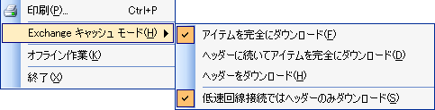
[Exchange キャッシュ モード] メニューには、低速または信頼性の低いネットワークに接続する際に使用できるオプションが表示されます。
HTTP 経由の Exchange への接続性
従来の方法では、Outlook を使用して Microsoft Exchange サーバーにアクセスするには、ローカル エリア ネットワーク (LAN) 接続を経由するサーバーへの直接アクセス、または仮想プライベート ネットワーク (VPN) 接続を経由するリモート接続が必要でした。Microsoft Windows Server 2003 上で Outlook 2003 および Exchange Server 2003 が実行されていれば、ユーザーはインターネット接続経由で HTTP を通じて Exchange サーバー コンピュータに直接アクセスできます。Web を参照できるユーザーは、Outlook 2003 を使用して自分の Exchange メールボックスを開くことができます。
この機能が有効化されている場合、Exchange サーバーへの直接接続が使用できないときに Outlook 2003 は自動的に HTTP 経由で接続するので、電子メール アクセス用に企業 VPN サーバーを設定する必要がなくなります。
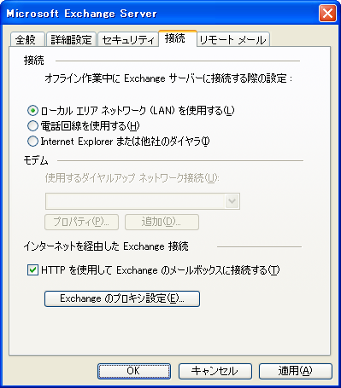
Office の管理者は、インターネット経由で Exchange サーバーに通信するために Outlook 2003 を簡単に設定できるようになりました。
通知領域のアイコン
大半のユーザーは、電子メール プログラムを常時実行しています。Outlook 2003 の新しい通知領域のアイコンにより、ユーザーは別のプログラムで作業していても、常に電子メール メッセージを把握することができます。この通知領域のアイコンは、Outlook 2003 プログラムが非表示の場合、最小化されている場合、またはバックグラウンドで実行中の場合でも、Outlook 2003 の状態を表示します。
通知領域のアイコンには、次の種類の情報が新しい方法で表示されます。
- 情報メッセージ。Outlook 2003 の通知およびアラーム情報は、作業の邪魔にならない方法でユーザーに提供されます。通知 "ポップアップ バルーン" は、状態の変化やその他の情報を巧みな方法で通知するようになったため、ユーザーは作業を続行できます。以前のバージョンの Outlook では、状態を示すメッセージ ボックスが表示され、画面がブロックされていました。Outlook 2003 では、選択すればメッセージを表示できますが、ユーザーが通知に対して応答する必要はありません。ユーザーは、将来に受信する必要のないメッセージ グループを除外することができます。
注 受信メッセージを除外しても、作成されるエラー ログには影響しません。
- 同期状態。このアイコンは、Outlook 2003 が電子メールをダウンロードしているとき、および送信しているときに表示されます。この機能は、Outlook 2003 が電子メールの送受信を完了するまで、ユーザーが別のプログラムで作業する場合に便利です。
- ネットワーク障害。Outlook 2003 でネットワークまたは電子メール サーバーに関する問題が存在する場合、“障害“ アイコンが表示され、ユーザーに通知が行われます。ほとんどの場合、構成データは引き続き使用できますが、トラブルが解決されるまで新着メッセージは受信されません。ユーザーは、アイコンをクリックして [サーバー要求を取り消す] を選択することにより、ネットワーク処理をキャンセルできます。

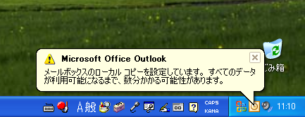
通知領域のアイコンは、ポップアップ バルーン内に情報メッセージを表示することがあります。通知領域のアイコンは、常に Windows タスクバーの通知領域から使用できます。アイコンをクリックするか右クリックすると、メニューが表示されます。ダブルクリックすると、Outlook が表示されます (Outlook が完全に非表示である場合も同様です)。
Kerberos認証
Exchange Server 2003 を実行している場合、Outlook 2003 では NTLM に加えて Kerberos 認証がサポートされるので、企業が認証要件を満たすためにより多くのオプションを選択できます。
より効果的な連絡先管理
更新されたインターフェイスや写真挿入のオプションなどのアドレス帳の強化機能が活用できるようになりました。
強化されたアドレス帳インターフェイス
Outlook の [名前を選択] ダイアログ ボックスが再設計され、画面上でより多くの情報を同時に表示できるようになりました。このダイアログ ボックスのサイズはユーザーの設定に基づいて変更可能なので、今日の大型モニタを十分に活用できます。このユーザー インターフェイスでは、一般的に使用されるコマンドがより目を引くように設計されています。
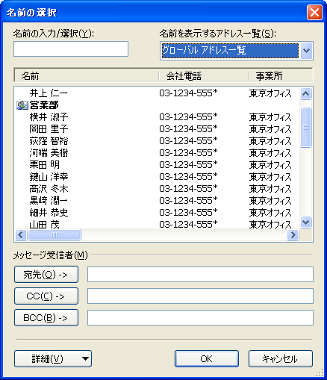
アドレス帳選択機能は、サイズ変更が可能です。また、より直観的な設計に改良されました。
連絡先の写真
連絡先情報に写真を追加する機能は、顧客から最も数多く要望されていた機能の 1 つです。Outlook 2003 では、連絡先情報に写真を直接追加できるので、ユーザーは名前やその他の利用可能な情報に顔写真を関連付けることができます。
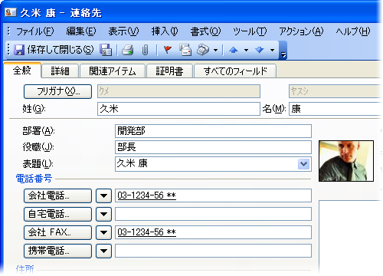
写真付きの連絡先。
関連情報をユーザーがすぐ利用できるようにする
Office 2003 Editions では、ユーザーに関連情報を提供するために [ドキュメントの回復] ウィンドウと [リサーチ] 作業ウィンドウの 2 つの新しいウィンドウが作成されています。[ドキュメントの回復] ウィンドウはユーザーをデータの損失から保護します。一方、[リサーチ] 作業ウィンドウでは、ユーザーは Web を参照して作業中のプログラム内の情報を検索できます。
[ドキュメントの回復] ウィンドウ
Microsoft Office PowerPoint® 2003、Word 2003、および Microsoft Office Excel 2003 の [ドキュメントの回復] ウィンドウは、いずれかのプログラムが問題に遭遇し、応答しなくなった場合に作業内容が失われることを防止します。[ドキュメントの回復] ウィンドウに一覧表示されるファイルを開いて、修復の表示およびファイル自体の比較を行い、いずれかまたはすべてのファイルを保存できます。一覧表示されるファイルには、"オリジナル" と "回復済み" というラベルが付けられます。[ドキュメントの回復] ウィンドウを使えば、ユーザーは一時的に失われた情報にすばやく簡単にアクセスできます。
[リサーチ] 作業ウィンドウ
各 Microsoft Office プログラムおよび Microsoft Internet Explorer (Office アドオン経由) では、ユーザーがプログラム内で直接、Web または企業データ ソースから情報を検索することを可能にする [リサーチ] 作業ウィンドウが提供されるようになります。ユーザーは、企業データにアクセスしながら、調査した情報とレポート、グラフ、その他のドキュメントを並べて作業できるようになります。
検索結果は、プログラムを切り替えることなくドキュメントに取り出すことができます。また、スマート タグを使用することにより、Web 検索で行う一般的な HTM のコピー/貼り付け操作を超えて、データ ソースに応じてさまざまな操作を実行できます。たとえば、企業データ ソースに対する検索を行う場合は、追加パラメータによる検索の絞り込みを行い、検索結果を構造化した XML データとして Excel に挿入するオプションを提供することや、コンテンツ データベースからリンクした更新可能な XML ドキュメント フラグメントとして情報を提示することができます。
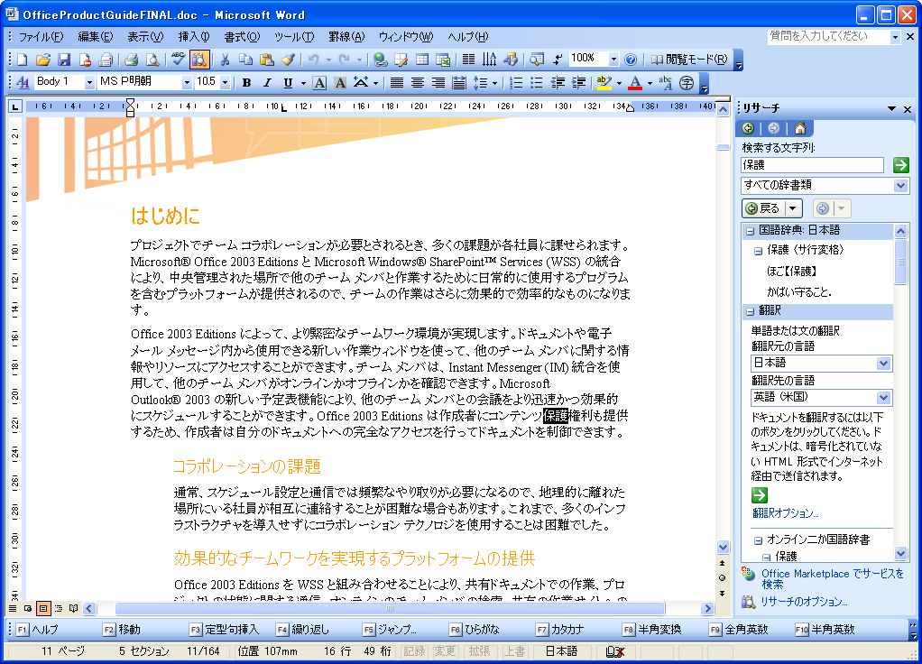
ユーザーは、[リサーチ] ライブラリ仕事ウィンドウを通して、ドキュメントの隣で Web または企業のリソースを調査できます。

[リサーチ] 作業ウィンドウと通常の Web 検索の比較
Web 検索は、公開されている情報のみを検索し、書式設定されたテキストまたはドキュメントを結果として返します。結果は、Office プログラムではなく、ブラウザでのみ表示可能です。
[リサーチ] 作業ウィンドウも Web を検索しますが、以下のソースを含め、Web 検索では利用できない他の多数のソースも検索します。
- 日経ビジネス コンテンツ、Factiva、e-library、Gale 企業プロファイルなどの購読サービス (ユーザーまたは会社が購読者である必要があります)
- 辞書、類義語辞典、Microsoft Encarta® 百科事典などの Microsoft サービス
- Microsoft パートナーによる翻訳サービス
- 企業のファイアウォール内にある SharePoint Portal サーバー
- 顧客データベース、販売データ、製品カタログ、サポート データベースなど、リサーチ ライブラリ フロントエンドと共に提供されている企業のファイアウォール内の企業データベース
[リサーチ] 作業ウィンドウの最も強力な点は、書式設定されたテキストを結果として返すことだけに限定されないことです。[リサーチ] 作業ウィンドウは、Web サービスまたはデータベースから XML データを返すことができます。返されるデータの種類にリンクされるスマート タグを使用して、サービスはユーザーにデータをプログラムに挿入するオプションや特別な処理を行うためのオプションを提供します。たとえば、Excel で検索から販売データが返される場合、サービスはデータを更新可能な Web クエリとして挿入することやピボットテーブルやグラフを作成するための処理を提供できます。同様に、同じサービスが、Word 2003 または PowerPoint 2003 では異なる処理を提供する可能性があります。
開発者は SDK を使用して、独自のリサーチ サービスを構築することや既存のデータ ソースにリサーチ フロントエンドを配置することができます。既に、パートナー ベンダの多くは、自社のサーバー製品およびサービス用のリサーチ フロントエンドを準備しています。
リサーチライブラリは、エンド ユーザーが組織の内部および外部にあるすべてのデータにアクセスし、それを Office プログラムで再利用できるようにすることで XML データ ループを閉じます。
[リサーチ] 作業ウィンドウのツール
また、[リサーチ] 作業ウィンドウでは、類義語辞典や辞書などの基本的なリソースが複数の言語で提供されていることに加えて (オフラインでも使用可能)、インターネット上の自動化した翻訳や百科事典なども利用できます。ユーザーまたは企業が Factiva、eLibrary、およびその他のサードパーティーのデータ サービス パートナーにサイン アップしている場合、これらのデータベースも検索され、その結果がリサーチ ライブラリに表示されます。
[リサーチ] 作業ウィンドウを使用して情報を調査するために必要な操作は、Alt キーを押しながらドキュメント内で目的の語をクリックすることだけです。メニューまたはツール バーを右クリックあるいは使用して、[リサーチ] 作業ウィンドウを開くこともできます。検索の開始時に [リサーチ] 作業ウィンドウが開いていない場合でも、[リサーチ] 作業ウィンドウに検索結果が表示されます。
Microsoft Outlook 2003 では、1 回のクリックで単語または電子メール メッセージ全体がユーザーの指定言語に翻訳されるので、外国語の電子メール メッセージを [リサーチ] ウィンドウでより容易に読むことができます。この機能は、多数のユーザーが主要言語のネイティブ ユーザーではない多国籍企業において特に役立ちます。
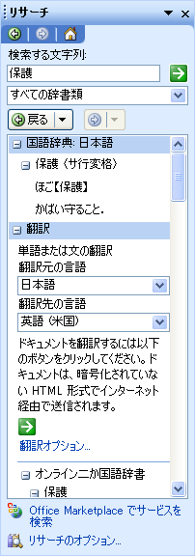
リサーチ ライブラリ作業ウィンドウには、さまざまなツールとリソースが表示されます。
柔軟な情報管理テクノロジ
Office 2003 Editions プログラムでのインク機能の統合
Office XP では、タブレット PC ユーザーが Microsoft Office XP for Tablet PC (Tablet Pack) アドインをダウンロードすることにより、インク電子メール メッセージの作成、Word (コメント バブルのみ)、Excel、および PowerPoint 内での描画、およびプレゼンテーションへのコメント挿入を行うことが可能でした。Office 2003 Editions では、インク機能がプログラムに直接統合されているので、インク ユーザーは、さらに多彩な機能を使用し、ドキュメント内でコメントを付けたり描画したりするためにインクをより効果的に使用できます。また、Office スィート全体でインク機能のサポートが向上しています。
以下に、Office 2003 Editions とのより密接なインク統合のメリットをいくつか紹介します。
- Office 2003 Editions プログラム内での手書き入力。ユーザーは Word 文書、Excel ワークシート、および PowerPoint スライドを紙の文書のように扱って、ドキュメントの上や余白に直接メモを取ることや、アイディアを書き入れて後で使用するために保存することができます。覚書を行うための補助ソフトウェアについて懸念する必要はありません。
- インクの表示および非表示。Word 2003、Excel 2003、および PowerPoint 2003 の [チェック/コメント] ツールバーにインク注釈が統合されたことで、他のコメントや変更履歴と同じ要領でインクの表示と非表示を切り替えることができます。
- Word のコメント内部への書き入れ。Word 2003 には、ユーザーが Word コメント内にインクで書き入れることのできるインク コメント バブル機能が提供されています。この機能では、作成者ごとのフィルタ処理など、コメントと同じ機能がすべて利用できます。コメント バブル機能を使用することにより、後でドキュメントを編集するときでも、コメントを付けたテキストにそのコメントの表示が常に固定されることが保証されます。
- コメントの "固定"。Office 2003 Editions では、インク注釈とページ上の単語の間で真の統合を実現するための最初のステップとして、ドキュメントの再フローと固定化が制限付きでサポートされています。Excel では、列が挿入されるに従ってコメントが一緒に移動するので、インクのコメントは関連するアイテムの上に保持されます。Word では、コメントは段落にリンクされるので、文書内の他の場所で編集を行っても、インク注釈は正しい場所に残されます。単語または行レベルで注釈を付けた段落への変更は、Word ではまだサポートされていません。このような編集を行うと、関連付けられる必要のある単語からインク注釈が離れてしまう可能性があります。読み取り用レイアウトのビューと印刷用レイアウトのビューで切り替えを行ったときに、コメントが移動する可能性があることが通知されます。コメントを印刷する必要のあるユーザーの場合、印刷レイアウトのビューでコメントを付けることも推奨される選択肢の 1 つです。
- 2 つのインク モード。Word 2003 では、文書上に直接コメントを書き込む方法に加えて、図またはテキスト ボックスと同じインターフェイスで手書き入力を行うことができます。ユーザーには、文書内でインクの図と同じように機能する "キャンバス" が提供されます。インクのイメージをダブルクリックすると、テキスト ボックスや図の場合と同じように [インクの書式] ダイアログ ボックスが表示され、インクの周りでの文字列の折り返し、およびキャンバスのサイズ変更などのオプションが提示されます。
- 2 つの [インク] ツール バー。[インク] ツール バーには、描画および書き入れのためのツール バーと、コメントのためのツールバーがあります。各ツールバーではボールペン、フェルトペン、および蛍光ペンのセットが提供されていて、ユーザーは色と太さを変更できます。
- 使い慣れたインターフェイス。Office 2003 Editions のその他のインク機能では、以前の Tablet Pack と同じ使い慣れたインターフェイスが使用されています。
- コピーと貼り付け。ユーザーは、プログラム間でインク オブジェクトをコピーして貼り付けることができます。
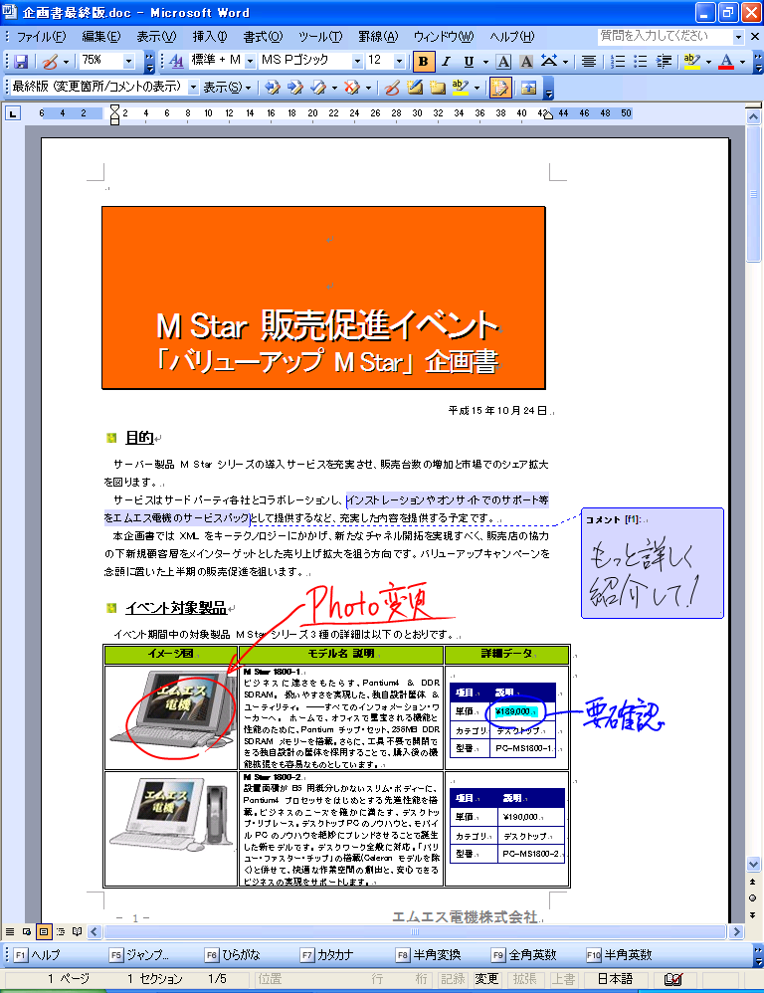

ユーザーは、Word 2003 の文書に直接メモを書き入れることができます。

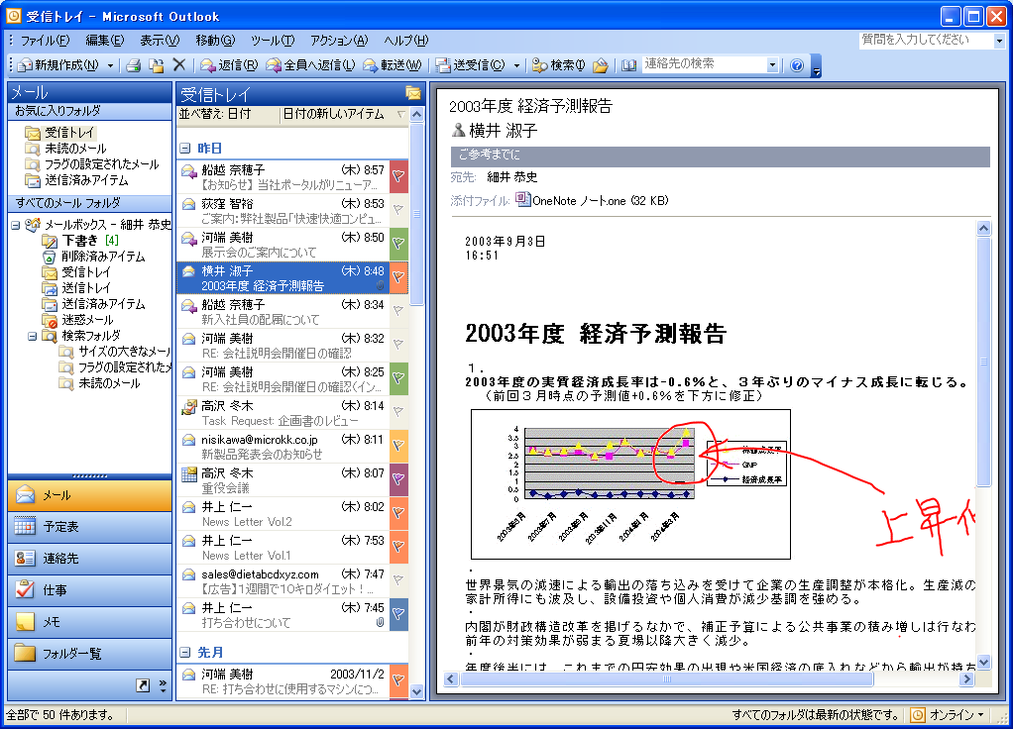
Office 2003 Editions 全体でインクのサポートが強化されています。この図では、ユーザーは Outlook 電子メール メッセージに手書きのメモを追加しています。

Word 2003 の閲覧レイアウト ビュー
Word 2003 の新しい [閲覧レイアウト] ビューでは、印刷時ではなく、画面上で読みやすくなるようにドキュメントを表示します。SharePoint サーバー コンピュータから Outlook の添付ファイルおよびドキュメントを読み取り専用で開くと、自動的に [閲覧レイアウト] ビューが使用されます。このモードには、以下のようなメリットがあります。
- 画面上での読みやすさ。文書は、使用中の特定の画面サイズに合わせて最適化された仮想ページ内でレイアウトされます。無地の余白、短い行、大きなフォント、スペースの許容といったテキスト表示の特徴に加え、画面あたり 2 ページが表示されることで、画面上でドキュメントが読みやすくなります。テキストは、機能の向上した ClearType 形式によって表示されるので、表示が滑らかになり、目の疲れが軽減します。
- 閲覧を支援する便利なツール。ツールバーが簡略化され、閲覧および検閲に役立つツールだけが表示されます。このようなツールには、新しい [リサーチ] 作業ウィンドウ (「リサーチ ライブラリ」を参照) が含まれます。[リサーチ] 作業ウィンドウには、文書内の単語をクリックするだけでインターネットおよび企業イントラネットからその単語の定義、翻訳、百科事典項目、関連するその他のコンテンツが表示されます。また、コメント ツール (通常の入力、音声入力、タブレット PC 上での手書き入力などに対応)、検索機能、または閲覧目的でフォント サイズを一時的に増減させるボタンなども提供されます。
- 容易なナビゲーション。ページがスクロールするのではなく、まるで本を読むように 1 ページまたは 2 ページずつ移動できるので、テキストを目で追うことが容易になり、目の疲れが軽減します。ユーザーは、ページのイメージをクリックすることにより特定のページにジャンプできる新しい縮小表示機能や、目次に似た文書の構造を表示するドキュメント マップを使用して文書を参照できます。マウス ホイール、さらに数種類のキー操作 (スペース バー、Page Down、下向き矢印、および Enter キーは次のページに移動、上向き矢印および Page Up は前のページに移動) を使用してページを移動することもできます。
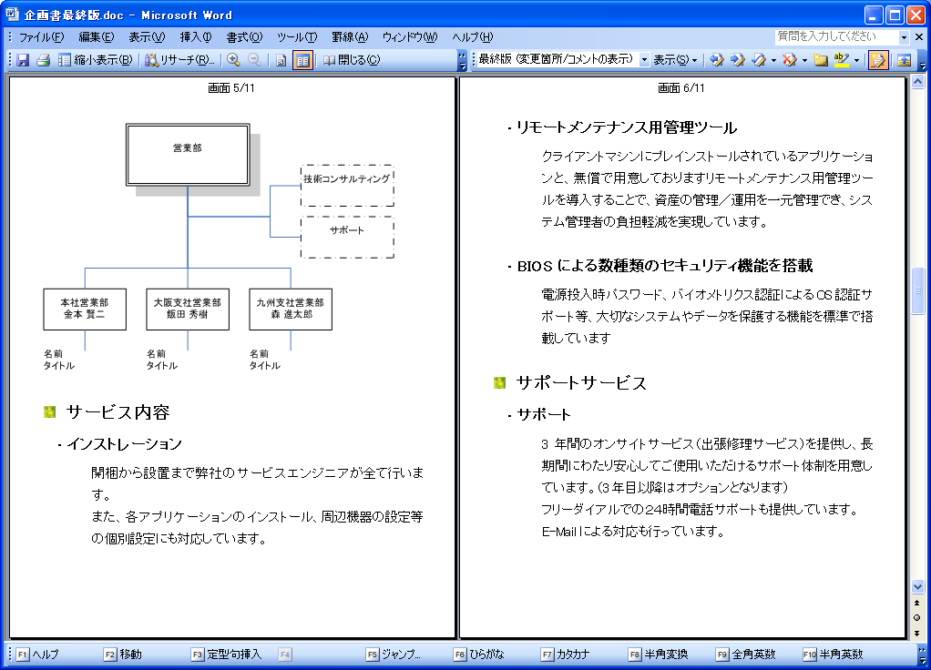
[閲覧レイアウト] ビューで表示された文書
一部の文書は、[閲覧レイアウト] ビューで表示できません。最も複雑な文書の場合は、[実ページ] というボタンを使用して文書を印刷時の状態で表示できます。このボタンは、文書の元の印刷バージョンに一時的に切り替えて特定のレイアウトを表示する場合にも便利です。
Office Document Imaging
Outlook 2003 の Document Imaging を使用すると、ユーザーは紙のドキュメントをスキャンし、ハード ディスク、ネットワーク サーバー、または DVD に保存可能なデジタル イメージに変換できます。デジタル イメージは TIFF または MDI ファイル形式で保存できます。
Document Imaging は、スキャン コンポーネントとイメージング コンポーネントの 2 つのコンポーネントから構成されます。これらのコンポーネントは、Office のスタート メニューで [Microsoft Office Document Scanning] および [Microsoft Office Document Imaging] と表示されます。
- Office Document Scanning — インストールされているスキャナを使用して、スキャン コンポーネントでスキャンされたドキュメントをユーザーのコンピュータ上で使用できるようにします。スキャナを制御する事前設定は、特定の目的に合わせて最適化されています。テキストをスキャンするときは [白黒印刷] を使用すると最適な結果が得られます。写真や絵をスキャンするときは [カラー] を使用すると最適な結果が得られます。
- OCR (光学式文字認識) — OCR は、テキスト イメージを実際のテキスト文字に変換します。OCR を使用して、ユーザーはテキストを操作、検索、またはテキストを別のプログラムへコピーすることができます。最適な結果を得るには、OCR にあらかじめ設定されている [白黒印刷] を使用します。
- イメージ ベースのカスタム プログラムの開発 — ユーザーは、Office Document Scanning またはスキャナ付属のソフトウェアを使用して、スキャナから Word 文書にイメージを挿入できます。
- イメージへのコメント挿入 — ユーザーは、ドキュメント共有のためにイメージに簡単にコメントを挿入できます。
- Office Document Image Writer — Document Image Writer を使用すると、ユーザーは、スキャン ドキュメントの表示、複数ページのドキュメントの簡単な並べ替え、OCR テキストの選択および操作、そしてFAX ドキュメントへのコメント挿入や FAX ドキュメントの送信を行うことができます。
Picture Manager
Microsoft Office Picture Manager は、画像を柔軟に管理、編集、および共有する方法を提供します。ユーザーは、保存場所に関係なく、すべての画像を表示できます。[画像の検索] 機能を使って検索を実行できます。Office Picture Manager では画像への修正を自動的に実行できます。ユーザーが個々の画像編集ツールを使用して特定の調整を行うこともできます。画像の共有もさらに簡単で強力になっています。画像を電子メール メッセージで送信することや、企業イントラネット上に Microsoft SharePoint Picture Library を作成することができます。
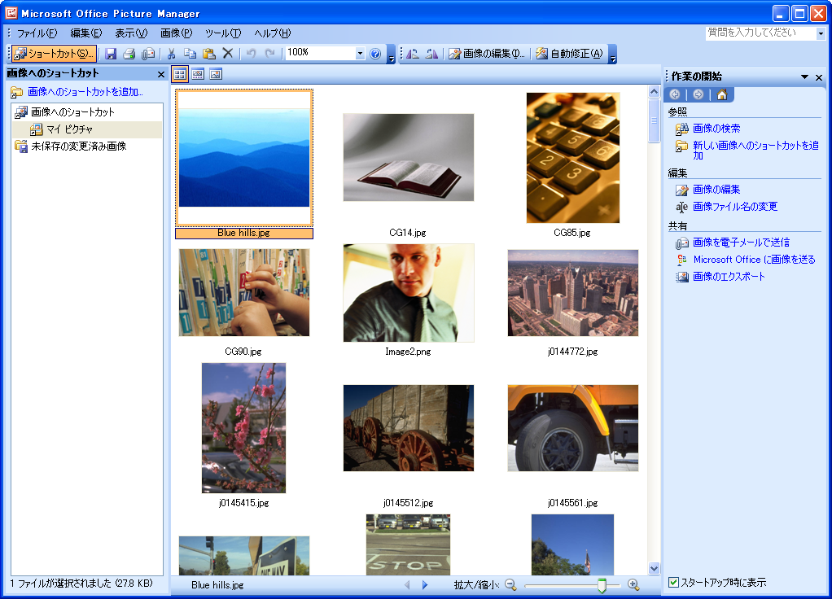
Picture Manager を使用して画像の並べ替えと検索を行います。

画像の管理
画像を探す際にさまざまな場所やフォルダの長いリスト内を移動する必要を避けるために、ユーザーは画像を含むすべての場所へのショートカットを追加できるようになりました。Office Picture Manager は、現在のフォルダ階層を操作するため、ユーザーは新しいカテゴリを作成したり、画像をインポートしたりする必要がありません。ショートカットを追加した後、ユーザーは、どこからでも、システムから直接作業するのと同じように画像を操作できます。
画像の編集
ユーザーは、明るさとコントラスト、色、トリミング、回転と反転、赤目の削除、およびサイズ変更といった設定やツールを調整して、画像の外観を変更できます。編集が完了したら、現在のファイルに編集内容を保存することができます。または、変更した画像を別のファイル名で保存するか別の場所にエクスポートして、オリジナルのファイルを元の状態に維持することができます。
画像の共有
編集が完了した後、画像をワークグループと共有することができます。画像を電子メール メッセージで送信することや、SharePoint Picture Library を作成してコラボレーション作業を円滑にすることができます。SharePoint Picture Library は、簡略化された管理、役割ベースのアクセス許可設定、およびユーザーが任意のサイズや解像度で画像のバージョンをダウンロードして元の画像を効率的に格納できるようにする固有の画像管理モデルを提供します。
共有画像は、共有媒体に対して最も効率的なファイル サイズに圧縮できます。サイズの小さなファイルは Web ページにすばやく表示され、使用されるディスク領域も少なくなります。ユーザーが電子メール メッセージで画像を共有する場合は、ファイル サイズを小さくすると迅速に送信されます。
まとめ
Microsoft® Office 2003 Editions は、ユーザーが情報の氾濫を伴う詳細を常に整理された状態に保ち、管理するのに役立つ新しい方法を提供します。新しい閲覧ウィンドウ、検索フォルダ、クイック フラグなどを含む Outlook 2003 の新しい設計強化により、ユーザーは時間を節約し、情報をより効果的に管理することが可能になります。

はじめに
Microsoft® Office 2003 Editions では、請求書、契約書、プレス リリース、レポート、プレゼンテーション、顧客への電子メールなど、企業の日常的な業務に関するシンプルで効率的な新しいプロセスの作成を支援することを目的として XML (Extensible Markup Language) のサポートが統合されています。XML の機能と組み合わされた新しいプロセスにより、すべての部門の連携が可能になり、部門やユーザー間でドキュメントを何度もやり取りする必要性が排除されます。
ビジネス プロセス管理の課題
同じデータでも組織の部門ごとに使用や報告に関するニーズは異なるため、部門間での情報共有が困難な場合があります。ある部門からのデータ出力が他の部門で誤った形式またはファイルの種類で開かれることや使用されることもあります。このことは、各部門で、そのニーズに合わせてデータを操作してから、正確さが保たれていることを確認するのに余分な時間を必要であることを意味します。
Office Professional Edition 2003 での XML のビジネス バリュー
今日格納されているビジネス情報のうち、驚くほどの量が既に XML 形式であるか、使用時に XML に簡単に変換することが可能です。ベンダに関係なく、市販されている主なデータベース ツールは XML 形式を使用した格納情報へのアクセスをサポートしています。ソリューション開発者が正しいインターフェイスを使用して情報を XML として要求するだけで、データベース サーバーは自動的に XML を生成します。
Office Professional Edition 2003 のユーザー定義スキーマのサポートにより、これらのデータベースからのデータを Office プログラムで直接使用できます。同様に、Office Professional Edition 2003 で収集または作成したデータは、データの再処理を必要とせずにデータベースに送信することができます。
Office 2003 Editions では、既存のビジネス情報が XML に変換されるのを待つ必要はありません。既に、大半の情報はビジネス プロセスの効率化を求める経験豊富なユーザーやソリューション開発者が利用することができます。XML はすべての Microsoft Office 2003 Editions で実装されますが、この章では Office Professional Edition 2003 での XML 実装について説明します。
Office Professional Edition 2003 では、業界標準の XML の広範な実装、リサーチと通信に便利な統合された作業ウィンドウ、および拡張されたスマート タグ機能により、ユーザーは、必要な現在のビジネス データを Office System プログラムの内部から容易に取得することができます。作業ウィンドウは、使い慣れた Office インターフェイス上に構築されるビジネス プロセス ソリューションのためのプラットフォームも提供します。
XML のメリットの一部を以下に示します。
- データの容易な交換。XML は、他の方法では互換性のない異種システムからのデータ検索と使用を可能にします。
- データのシンプルな再使用。XML による情報の再使用により、キーの再定義やコードの再処理の必要性が排除され、情報の再使用に要する時間を短縮させるだけでなく、エラーの減少にもつながります。
- 簡単に検索できる情報。XML を使えば、電子情報に構造と意味を与えることができるので、情報の検索と整理がはるかに簡単になります。
- 同じデータの異なるビュー。XML はコンテンツをその表現から分離するので、ユーザーの必要に応じて同じ情報を異なる環境、書式、プログラム、およびデバイスで使用できます。
- 迅速なソリューション開発。構造化された情報は業界標準の XML データ タグを使用しているので、開発者によるビジネス アプリケーションの新規開発、さらには経験豊富なユーザーによるビジネス アプリケーションの生成がより短時間で容易に行えるようになります。
新機能のハイライト
Office Professional Edition 2003 の XML に対する新しいサポートは、デスクトップ ソフトウェアにとって画期的な方法で、いくつかの製品の間で広範に深く組み込まれています。
データの構造化およびソリューションの作成
Office Professional Edition 2003 は、ユーザー定義の XSD (XML Schema Definition) をサポートするので、経験豊富なユーザーや開発者が自分に最も適した方法でデータを構造化できます。また、企業は、他の価値ある XML ベースの Web サービスとやり取りできるビジネス ソリューションをドキュメントの内部に統合することができ、XML の知識のないユーザーでもこれらの Web サービスを利用できます。
文書内の多彩な書式の保持
Microsoft Office Word 2003 では、あらゆる XML スキーマのファイルを開いて保存できます。XML として保存する場合、ユーザーは、独自の XML データに加えて、WordML (Word Markup Language) スキーマを使用して文書書式を記述する XML を含めることもできます。WordML を含めることにより、XML 形式で保存するときに多彩な Word 書式をすべて保持できるので、ユーザーは忠実性を損なうことなくファイルを再び開いて編集を続行することができます。XML ファイルを後で別のプログラムで開き、ドキュメント フラグメントの検索や再使用を行うこともできます。開発者は埋め込み XML を含むドキュメント テンプレートを構築できるので、そのテンプレートを使用するユーザーは、XML の知識がなくても、有効な XML アウトプットを作成できます。XML ドキュメントのコレクションは、データベースと同様の容易さで検索することができるので、企業は、組織全体のドキュメントに埋もれている情報を活用することができます。このような機能によって、ビジネス データを管理、変更、および書式設定するための強力なツールとして Word を活用することができます。
XML ベースのデータの操作
Microsoft Office Excel 2003 は、データの書式を再設定しなくても、すべてのユーザー定義 XML スキーマ内のデータを読み取れるようになりました。Excel 内で XML ベースのデータを再使用と解析のために操作することは、フィールドの選択機能の操作と同じように容易になりました。また、XML を使用することにより、元となるデータ ストアに加えられた変更に応じて Excel のグラフおよび表を更新することができるので、動的でリアルタイムな情報を任意の Excel 形式で解析できます。
データをエクスポートするための XSD の定義
Microsoft は、それぞれの顧客がビジネスに対して個別のアプローチを行っていて、特定の種類のドキュメントとデータを使用していることを認識しています。たとえば、自動車部品のサプライヤの発注書は、法律事務所で作成される法律上の契約書とは大きく異なります。
したがって、Office Professional Edition 2003 での XML サポートは、単にドキュメントの書式を保存するための方法ではありません。Office プログラムにより、ソリューション開発者や経験豊富なユーザーは、特定の顧客が使用するビジネス データの実際の構造をその顧客のドキュメントに組み込むことができます。これは、ドキュメントの各部分を識別する XML スキーマを作成する、または既存の XML スキーマを使用することによって行われます。発注書の場合、これらの各部分には、顧客名、ID 番号、品目の説明、品目 ID、数量、価格などが含まれます。
ドキュメントのこれらの部分がテンプレートで識別された後、そのテンプレートまたはソリューションを使用するすべてのユーザーは、XML の知識がなくても、特定のビジネス ニーズに最適な形式で XML データを処理および作成することになります。このデータは、ビジネス システムおよびプロセスに直接送ることができます。
一方、Word またはその他のプログラム用の "ネイティブ スキーマ" は、単にドキュメントの書式を含むために使用されるスキーマなので、Word を使って、忠実性を損なわずに保存して再度開くことができます。この書式機能に関する情報を活用できるように、このスキーマ (またはファイル形式) は Office 2003 Developer Tool Kit に完全に文書化されています。
データベース内のテーブルからデータを抽出するユーザーにとって、Microsoft Access は最適な Office ツールです。Microsoft Office Access 2003 ユーザーは、ユーザー定義の XSD の構造を定義することにより、データベース内の関連するテーブルを参照してデータをエクスポートする方法を選択できます。
XML によって有効になる Office Professional Edition 2003 の主要な機能
Office Professional Edition 2003 での XML サポートにより、関連するドキュメント、スプレッドシート、およびデータベースにデータをシームレスに統合し、ビジネス プロセスを効率化することができます。標準の XML 機能への完全なアクセスの提供と共に、Word 2003、Excel 2003、および Microsoft Office Access 2003 の新しい XML ベースのツールにより、ユーザーはデータやドキュメントをさらに簡単に操作できます。
重要なビジネス情報を解放する
多くのビジネスにおいて、サーバー、プログラム、またはプラットフォームに制限されずに他のドキュメントまたはビジネス プロセスで再使用可能な形で重要なビジネス情報を取得できることの必要性が繰り返し表明されてきました。この必要性を満たすために、Microsoft は、以下の機能を作成および強化して、Office Professional Edition 2003 プログラムの中核に XML を組み込みました。
- XSD。標準およびユーザー定義 XSD のサポートによって、データがより適切にニーズを満たすようにすることができます。
- [リサーチ] 作業ウィンドウ。関連するデータへの効率的なアクセスにより、生産性が向上します。
- スマート ドキュメント。カスタム ソリューションの開発と展開が可能になるため、ビジネス プロセスが効率化されます。
- プログラム可能な作業ウィンドウ。関連するタスクと情報の表示は、日常的な作業の自動化に役立ちます。
- リアルタイム データ。他のソースから挿入されるデータのリアルタイムでの更新は、リサーチに費やされる貴重な時間を削減するのに役立ちます。
- スマート タグ。データが入力されているときに機能する情報およびアクション オプションは、作業の自動化に役立ちます。
XSD のサポート
XML マークアップを使用すると、表現と書式の領域に加えて、意味の領域を備えた "半構造化" ドキュメントを作成できます。企業は、ドキュメントの構造と各データ要素に含まれるコンテンツの種類を定義する固有の XML スキーマ を作成または使用することにより、独自の用途に合わせてデータの表示方法をカスタマイズできるので、情報の操作、検索、および再使用がより簡単になります。XML は構造化されていないドキュメントと厳密に構造化されたデータとの間をつなぎます。
W3C (World Wide Web Consortium) は、XML スキーマを生成および記述するための標準として XSD (XML スキーマ定義言語) を作成しました。各企業は、自社でどのような種類のデータを扱う必要があるかをよく理解しているので、自社のビジネスに最も適した XSD を独自に定義できます。これは、Microsoft や別のベンダが定義したスキーマに対して、"ユーザー定義スキーマ" と呼ばれます。スキーマを定義する機能は、重要なビジネス上の優位性です。
Office 2003 Editions は、より豊富な書式に加え、意味と構造の面において確立した形式でビジネスで必要とされる種類の情報を取得することを可能にし、組織にとって意味のある方法で情報を処理することを可能にします。たとえば、Office 2003 Editions を使うと、"name"、"address"、"career goals"、"qualifications" などの XML タグでマークした Word 文書の履歴書を人事システムで使用することができます。この Word 文書がシステムに送信された後、人事部門の担当者は XML 履歴書ファイルのコレクションに対して、MBA を持つ人材やポーランド語を話せる人材を検索するなど、データベースと同様に多彩なクエリを実行できます。人事部門の担当者は、Excel を使用して、これらのドキュメントに含まれるデータからグラフやサマリ レポートなどを構築することもできます。
多くの場合、これらのスキーマは、注文処理スキーマやリサーチ レポート スキーマなど、完全に社内で固有のものとなります。しかし、業界によっては、複数の企業または組織間で使用するスキーマを作成する方が適している場合もあります。一例として、XML スキーマを使用して財務情報を記述するオープンな仕様 XBRL (eXtensible Business Reporting Language) が挙げられます。別の例には、医療業界で使用される HL7 があります。このような標準スキーマを導入することにより、まったく異なるプラットフォーム上で各種ベンダの異なるテクノロジを使用する複数の組織が容易に情報を共有することができます。また、標準スキーマにより、その他の組織面およびビジネス面での効率性が得られます。
[リサーチ] 作業ウィンドウ
[リサーチ] 作業ウィンドウは XML を使用して、組織で関連する内部ビジネス情報およびプロセス、さらに他の関連ソースからの情報を各 Office 2003 プログラムのコンテキスト内に直接表示するための方法を提供します。
組織内の開発者は、Office 2003 Editions を実行しているコンピュータ上の [リサーチ] 作業ウィンドウに直接プラグインする XML を使用してサービスを作成および展開できます。データ アクセシビリティから対話型フォームまで、あらゆるサービスが可能です。また、組織は、ユーザーが [リサーチ] ウィンドウからさらに多くの情報へのアクセスを提供するベンダの Web サービスを購読することもできます。
開発者は、インターネットや企業イントラネット経由でサービスを提供することや、ユーザーのコンピュータにサービスを直接インストールしてサービスを提供することができます。ネットワーク、インターネット、またはイントラネット経由で利用可能なサービスは、頻繁に変更される可能性がある情報や大多数のユーザーによって使用される情報に適してします。
サービスは、手動での展開、ユーザーのコンピュータによる自動探索、または Office 2003 Editions のインストール時の事前登録が可能です。手動による展開では、ユーザーは URL に移動してサービスに登録します。探索を行う場合、ユーザーは自動的に新しいサービスに登録するよう求められます。サービスが事前登録されている場合、ユーザーによる操作は必要ありません。
Office 2003 Editions の [リサーチ] 作業ウィンドウ
スマート ドキュメント
スマート ドキュメントは、Word 2003 および Excel 2003 で使用可能な XML に基づいたソリューション開発および展開用のプラットフォームです。スマート ドキュメントにより、開発者は Word および Excel デスクトップ プログラムのメリットと Web サービスのメリットを組み合わせたドキュメント ベースのソリューションを短時間で構築することができるので、ビジネス プロセスの問題の解決につながります。これらのソリューションのメリットには、ソリューションの簡単な展開とアップデート、そしてソリューション開発ツールの幅広い選択肢があります。
スマート ドキュメントは、新しい "プログラム可能な作業ウィンドウ" ユーザー インターフェイスを通して現在のタスクに直接関連する情報を提供します。スマート ドキュメントにより、ビジネス プロセスを可能にすると共に、フォームやその他のドキュメントに入力するユーザーを補助してその情報を XML 対応のバックエンド システムにリンクする XML ソリューションを作成できます。ユーザーがドキュメント内をクリックしたとき、プログラムはそのタスクを完了するための適切な機能を提示するように変更されます。
スマート ドキュメントは、経費報告や契約書などの作成中に複数のユーザーまたはシステムを経由する処理やバックエンド ソースからの情報を必要とする処理などのビジネス プロセスに簡単に組み込むことができます。スマート ドキュメント ソリューションには、そのソリューション内でのみ動作するように設計されたカスタム スマート タグや開発者が必要とするその他の任意のコードも含めることができます。
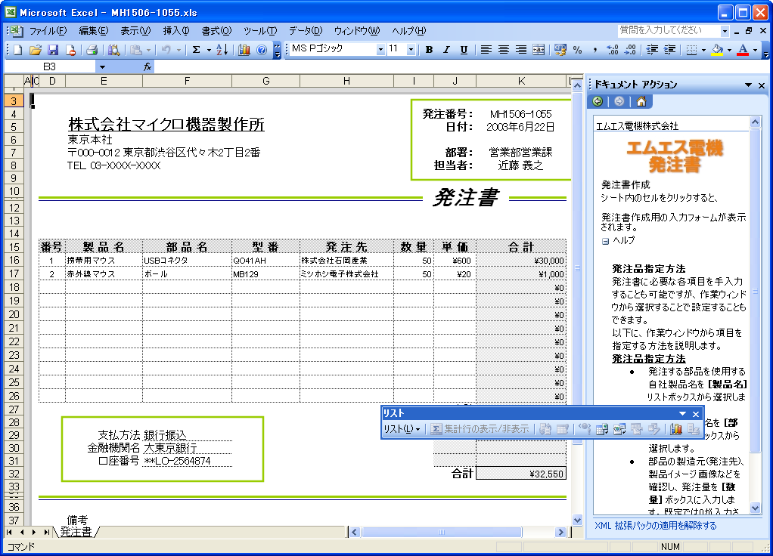
スマート ドキュメントは、右側に表示される新しい "プログラム可能な作業ウィンドウ" を使用して関連情報を直接ユーザーに提供します。
スマート ドキュメントを使用すると、ソリューションの展開が非常に柔軟になります。ソリューション コードを中央サーバーの場所に展開しておけば、スマート ドキュメントを開いたときに Word と Excel によって安全にダウンロードされ、ローカルにキャッシュされます。ソリューション コードの更新は、ドキュメント テンプレート自体の更新の場合でも、スマート ドキュメント ソリューションのサーバー場所への単一の更新として同じ方法で実行できます。Web ベースのソリューションと同様、数百または数千のクライアントへ直接展開する必要はありません。ただし、Web ベースのプログラムとは異なり、スマート ドキュメント ソリューションは、ブラウザではなく Office プログラムを使用するため、コンピュータがオフラインの場合でも動作できます。COM (Component Object Model) に基づくソリューションに加えて、スマート ドキュメントでは、セキュリティを向上させ開発の簡略化を図るために、Microsoft Visual Basic® 6.0、Microsoft Visual C#®、Microsoft Visual C++®、および Microsoft .NET マネージ コードで記述されたソリューションにも対応します。
スマート ドキュメントは新しい機能で、本質的にその用途に制限はありません。いくつかのシナリオを例として以下に示します。
- Excel を使用する発注ソリューションをバックエンド サーバー内のビジネス ルールにリンクすると、ユーザーがフォームに記入している間にバックエンド サーバーでユーザー ID を取得し、ユーザーの署名に対する現在の制限を直接 Excel 内で注文に適用できます。
- また、社会福祉ソリューションで、フォームをさまざまな言語に翻訳することや、フォームを記入する応募者を状況依存のヘルプで支援するといった処理も可能です。
- ユーザーの種類や ID、またはユーザーの入力に応じて、Word 文書を自動的に再構成し、ユーザーが入力する必要のあるセクションを文書に含めることも可能です。たとえば、マネージャ用と従業員用の異なるセクションを含む勤務評価フォームなどが考えられます。
プログラム可能な作業ウィンドウ
開発者は、特定のドキュメントの XML 要素に基づいてドキュメントの各セクションに対するカスタム アクションを作成し、ユーザーがそのアクションをプログラム可能な作業ウィンドウで使用できるようにすることができます。作業ウィンドウは、ドキュメントのさまざまな部分に異なるコントロールを結び付け、各部分に最も関連のあるサービスをドキュメントの作成中に提供します。たとえば、開発者は、ヘルプ テキストを表示するアクション、(チェック ボックスやテキスト フィールドなどの標準 Microsoft Windows® コントロールを使用して) 入力を求めるアクション、または他のプログラムやバックエンド サーバーからデータを取得するアクションを構築できます。ユーザーがタスクに必要なデータを入力すると、スマート ドキュメントは、データの参照、ドキュメントのテンプレートに従ったデータの書式設定、データのドキュメントへの配置などのアクションを実行できます。
ユーザーがドキュメントのセクション間を移動すると、ドキュメントやスプレッドシートに関連するタスクおよび情報が作業ウィンドウに表示されるので、これまで長い時間を要していた日常のビジネス プロセスの効率化および自動化が可能になります。ドキュメントのデータの操作、データベース クエリの実行、基幹業務アプリケーションの操作など、ユーザーは、起動するアクションおよびその時期を作業ウィンドウで制御できます。
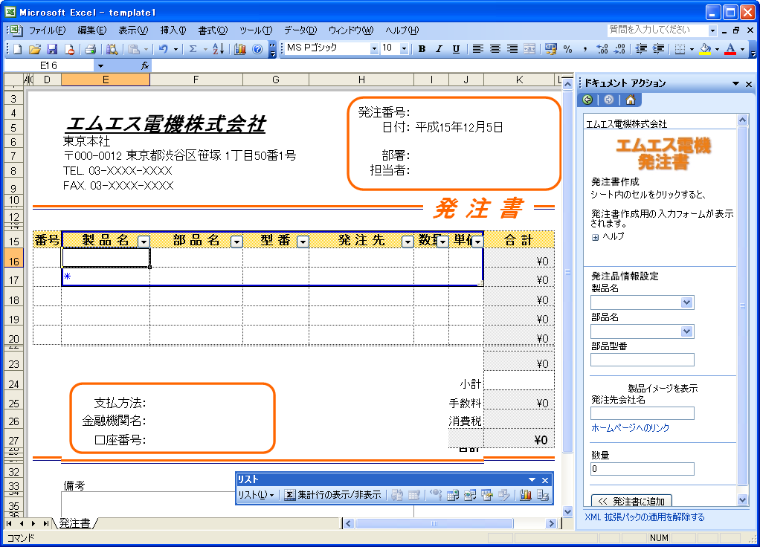
企画書作成用スマート ドキュメントのサンプル。右側のプログラム可能な作業ウィンドウは、企画書作成タスクを支援するように構築されています。
リアルタイム データ
スマート ドキュメントを使用すれば、経験を積んだユーザーやテンプレートおよびソリューション作成者は、バックエンド システムからの最新のリアルタイム データを使ってビジネス情報の変化と共に更新される形で動的に描画されるグラフを作成してドキュメントを最新状態に保つことや、分単位で変化する最新情報を含むレポートを作成することができます。ユーザーは、[リサーチ] ウィンドウまたは目的に合わせて作成されたカスタム ソリューションからデータを挿入して手動で更新できます。
たとえば、レポートを作成する財務アナリストは、[リサーチ] ウィンドウを使用して特定の組織に関する最新の財務情報をすべて抽出してレポートに挿入することができます。その後、レポート作成後に発生した変更をすべて反映させるために必要な操作は、デ―タを更新することだけです。
スマート タグ機能
Microsoft Office XP の場合と同様に、Office Professional Edition 2003 のスマート タグは、特定の単語または文字列 (名前、アドレス、株式ティッカーなど) がその入力時に認識され、ユーザーはその入力に関連付ける情報とアクションを選択できます。たとえば、ユーザーは、部品番号を営業データベース内へのハイパーリンクに変換するアクション、研究レポートの末尾に適切な書式設定を行った引用を追加するアクション、記事に記載されているすべての担当者、企業、または製品に対して索引を自動的に設定するアクションなどを選択できます。
Office Professional Edition 2003 では、スマート タグは Access、PowerPoint、および Outlook でもサポートされています。さらに、スマート タグのサポートは、別の章で説明する [リサーチ] 作業ウィンドウや共有ワークスペースなどの新しい機能にも含まれています。
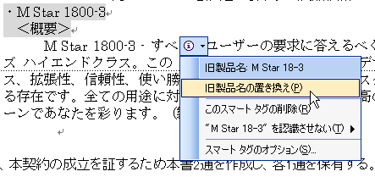
スマート タグは、テキストの下に表示される一連の紫の点によって識別されます。スマート タグをクリックすると、状況依存のオプションが提示されます。

Word 2003 および Excel 2003 では、スマート タグが XML サポートに統合され、スマート タグ動作をドキュメントまたはワークシート内の XML 要素にリンクすることができます。また、Word では、スマート タグの機能が拡張され、XML 要素に直接適用できるので、わずかな単語ではなくドキュメントのセクション全体に対する動作を指定できます。また、テキストの認識に依存せずにデータの "種類" またはコレクションに基づいて動作を適用できます。たとえば、ユーザーにデータ入力を要求するフィールドに表示してデータを提示するカスタム スマート タグを記述できます。また、[リサーチ] 作業ウィンドウが取得する XML データの各種変換またはビューに適用されるスマート タグ動作を提供することも可能です。
Access 2003 の開発者は、特別なプログラミング手順を必要とせずに任意の Access フィールドにスマート タグを簡単に埋め込むことができます。フォーム、レポート、またはデータ ページ上のどのコントロールにも、スマート タグを指定するプロパティがあります。このプロパティは、テーブル上の任意のフィールドまたは列にもあります。クエリ内の列は、クエリのベースとなっているテーブルからプロパティを継承します。フィールドにスマート タグを埋め込むことにより、Access 開発者は、他の Office プログラムのルック アンド フィールを持つソリューションを Access で作成できます。
Microsoft Office PowerPoint 2003 のユーザーがスマート タグの豊富な情報と関連付け機能を利用できるようになりました。たとえば、ユーザーは、スマート タグを使用して、プレゼンテーション中に使用されるスライドに製品の詳細情報を追加することや、公開済みのスライドショーで新しい人事評価プログラムや福利厚生パッケージに関する追加情報を提供することができます。
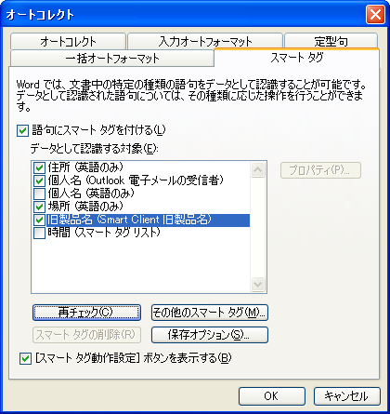
PowerPoint 2003 のスマート タグは既定で無効になっていますが、ユーザーの操作またはソリューションの処理によって簡単に有効化することができます。[ツール] メニューの [オートコレクト] を選択すると、このダイアログ ボックスが表示されます。

Office XP のスマート タグを使用する ISV (独立系ソフト ベンダ) とユーザーによって、スマート タグは特定の業界に固有の方法で拡張されています。たとえば、医療機関では、スマート タグの拡張によって、データベースから患者のレコードを名前と ID 番号で検索する調査する機能が強化されています。スマート タグは、企業でも特化機能の開発の要因となっています。たとえば、顧客 ID に基づいて顧客データを表示する機能や、特定の在庫保管単位番号の在庫と実際の販売量を表示する機能などの例が見られます。Office Professional Edition 2003 では、スマート タグの機能がさらに拡張されて、より多くのプログラムでその機能を利用できるので、ユーザーと開発者の双方にメリットが生まれます。
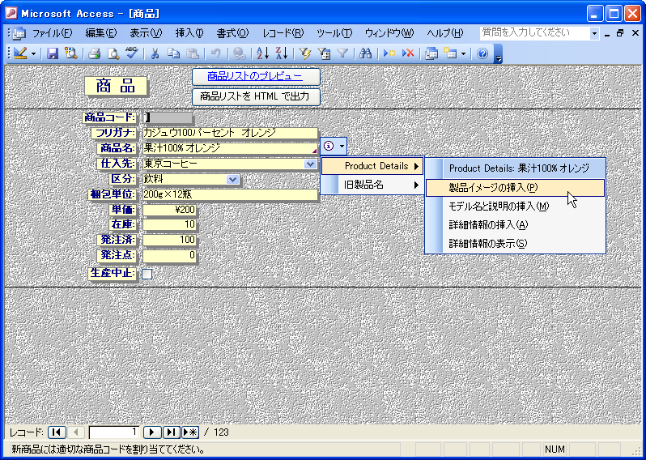
新しい Office Professional Edition 2003 では、スマート タグを Access のテーブル、クエリ、フォームおよびデータ アクセス ページ上のフィールドに設定できます。
Word 2003 の XML
Word 2003 における XML の高度なサポートにより、文書とデータの間の橋渡しという新しい比喩が生まれました。Word の XML は、一貫性のあるフォームとレポート、データ レポート、コンテンツ収集、発行、データ マイニング、ビジネス プロセスへのデータ送信など、さまざまなビジネス面の問題を解決するソリューションを構築するための基盤を提供します。
構造化されたドキュメントとコンテンツ作成のメリット
ビジネス プロセスを効率化するための効果的な方法は、フォ―ムやレポートなどの標準ツールを複数の部門間で実装することです。この目標をサポートするために、Word 2003 には、ドキュメント内で使用できる書式を制限し、ユーザーが編集可能なドキュメントの部分を制限する機能が用意されています。これらの機能により、XML ベースのビジネス プロセスへのデータ入力ツールとして Word を使用することができます。
たとえば、金融サービスに関するテンプレートを作成する場合、顧客に入力方法を説明するドキュメントの部分をロックし、入力時に適用可能な書式設定の種類を制限できます。このような強制的なガイドラインが適用された Word 文書に顧客が情報を入力した後、情報を照合する Web サービスまたは内部サーバー ツールに Word 文書を送信します。データには余分な情報を含まない有効な XML であるため、他のビジネス システムで簡単に使用することが可能です。
機能とメリット
組織が有する知識の多くは、組織内の個人によって作成されるドキュメントに含まれています。このようなドキュメントは、通常、その作成者以外によるアクセスが比較的難しい場所に保存されています。将来的にどの情報が価値を持つかを正確に予測することは困難です。ドキュメントが XML ファイルとして保存されていると、必要に応じて、この情報に対して "データ マイニング" を実行することができます。たとえば、ユーザーは単純なクエリを使って、特定の XML スキーマの履歴書コレクションからすべての従業員の最終学歴終了日を抽出することができます。同じ処理を HTML や通常のワード プロセッサ ドキュメント (バイナリ形式またはユーザー定義スキーマを含まないネイティブの XML 形式) で行うことは、不可能ではないにしても非常に困難です。
Professional Edition でのカスタム定義スキーマのサポートに加えて、Word 2003 のすべてのエディションはネイティブの XML ファイル形式を提供します。これは、Word 文書を完全に表現する有効な XML ファイルです。Word 2003 では、履歴書、レポート、またはその他のドキュメントを XML ファイルとして保存でき、Word の多彩な書式は、そのファイルを再び開いたときにすべて維持されます。Word 文書を XML 形式で保存しても機能や書式は失われず、作成されるファイルは 1 つだけです。このため、画像やその他のファイルが個別に保存される HTML 形式よりも文書の共有や操作がはるかに簡単になります。
ドキュメントを最大限に活用するために、1 つのドキュメントを異なる状況やデバイスで表示すること珍しくありません。企業の年次レポートの場合を例に取ると、株主向けに送られる多彩な印刷形式に加えて、すべての Web ブラウザで表示できる比較的簡素な Web サイト上の形式、さらには Pocket PC などの小さな画面のデバイスに表示される形式が用意されることさえあります。
Word 2003 は既定で *.doc バイナリ形式で保存するように設定されているので、世界中の 3 億人以上のユーザーによって読み取り可能です。Word は、企業ポリシーまたはエンド ユーザーの選択に基づいて、他の形式を既定として構成することができます。たとえば、[ツール] メニューの [オプション] からアクセスできる [保存] オプションを使用すれば、Word で文書を常に XML で保存するように強制することができます。さらに、ソリューション構築者は、Word 文書が常に XML 形式でコンテンツ リポジトリ保存されるように設定し、エンド ユーザーが選択した場合はローカルに *.doc 形式で保存できるように Word を制御できます。
Word XML ファイル形式自体が、Word を必要とせずにドキュメントの内容へのアクセスを可能にする方法として便利です (WordML ドキュメントがサーバーに保存されていて、サーバーがドキュメントの内容をクエリする必要がある場合など)。また、このファイル形式の価値において重要な点は、ユーザー定義スキーマ データのコンテナとして機能することです。ユーザー定義スキーマを使用した場合、Word XML はより価値のある顧客データを運ぶ透過的な “封筒“ の役割を果たすと共に、その表現方法に関する情報 (テーブル内の書式設定など) を提供します。ユーザー定義の XML データと Word XML を組み合わせることによって、2 つの XML ドキュメントを比較してその違いを保存することや、複数のユーザーによって変更される XML データの変更を追跡することなど、顧客データに対して複雑な操作を実行することが可能になります。これらの機能は、現在のところ他の製品では利用できません。
Word 2003 を使用すると、ユーザーは、ファイル独自のスキーマを保持しながら既存のユーザー定義 XML ファイルを開くことや、既存の Word 文書またはテンプレートに XML スキーマを適用して新しいファイルを作成することができます。また、ユーザーは、文書に適用された XML 要素に加えて、現在の選択に適用可能な要素のリストを表示できます。このリストは、文書に適用されたスキーマから取得されます。既定では、選択したコンテキスト内のスキーマに基づいて、有効な要素だけが表示されます。
Word のユーザー定義スキーマのサポートにより、編集中にユーザーのデータをドキュメントで保持し、後で抽出することができます。これは、ユーザー データをドキュメント内の書式またはスタイルに変換する方法よりもはるかに強力です。Word 2003 は、ファイル変換のための XSL 変換 (XSLT) の使用もサポートします。
ユーザーは、XSLT を使用して、複数の形式をドキュメントの 1 つのマスタ XML コピーから作成できます。このアプローチのメリットは、ユーザーが複数のドキュメント コピーを編集する必要がないことです。その代わりに、Web サーバーが表示デバイスに応じてマスタ XML ドキュメントに異なる変換を適用します。その結果、ユーザーが行う必要のある操作はマスタの編集だけになり、変換によって適切な表現が設定されます。同様に、ドキュメントの表示方法を変更するために XSLT を修正することができます。元のドキュメントにエラーが紛れ込む可能性は排除されます。また、異なる XSLT を介して手動で [名前を付けて保存] 機能を使用するだけで、さまざまなバージョンを作成できます。
(XSD からの) ユーザー定義スキーマを使用するドキュメントは、以下の方法のいずれかで保存することができます。
- (Word XML を含まない) そのスキーマのみを使用したXML。これは "余分な情報を含まないデータ" と見なされます。
- XML 名前空間によって明確に分離されたユーザー定義 XML を含む WordML ファイル。文書を対象にデータ マイニングを実行するサーバーなどの外部プロセスからの操作を容易にするために、WordML は、変換処理またはプログラミングによって、元のスキーマの XML だけを残していつでも簡単に削除することができます。
- また、転送と格納を容易にすることに加え、以前のバージョンの Word で開いて表示と編集が可能な文書を提供するために、XML マークアップはバイナリ *.doc 形式および .dot 形式でも維持できます。
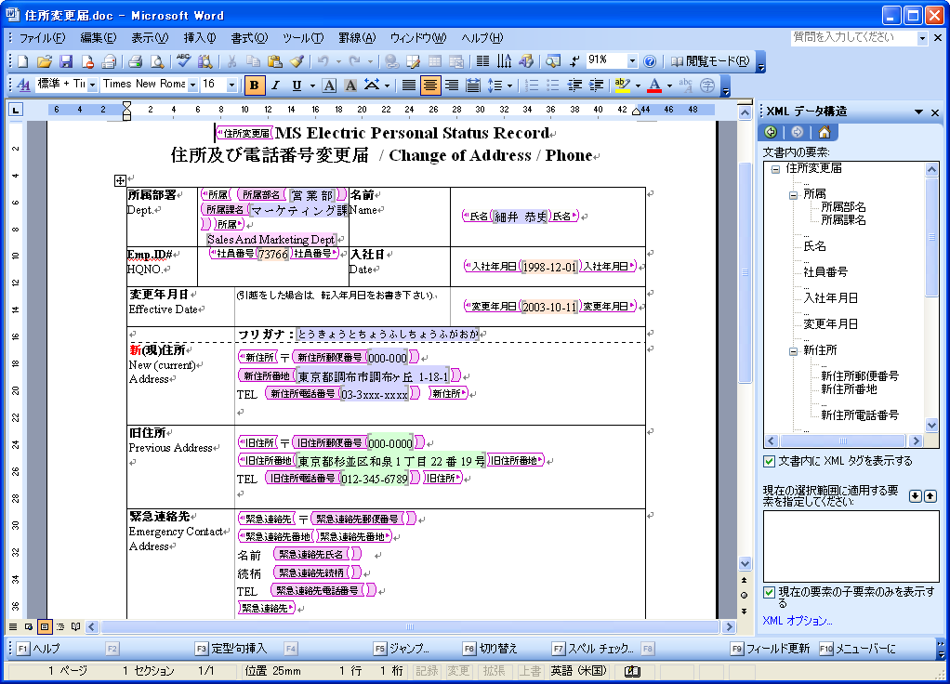
ユーザー独自の XML スキーマと共にテンプレートに対して設定された高度な Word ユーザー マークアップ。タグ ビューが有効化されていて、XML構造ペインが表示されています。このテンプレートを使用するユーザーがタグや XML 構造ペインを目にすることはありません。通常と同じようにテンプレートに記入するだけで、その内容に適切なマークアップが設定されます。

さらに、Word 2003 では、XML ファイルとスキーマ ファイル (XSD) の関連が自動的に検出されます。そして、ニュース記事や履歴書など Word に登録されたカテゴリに属する XML ファイルである場合に、適切な XSD を関連付けるか、適用可能な XSLT を使用するかを選択できます。この機能により、ユーザーが XML ファイルを開くだけで、Word は自動的に XSL 変換を適用し、関連付けが既に行われている場合は組織標準の形式でファイルを表示します。
データ レポートのために、Word 2003 は更新可能な XML Web クエリをサポートします。多彩な書式機能を使用して Word で表示するために、クエリの結果を XSL 変換を通じて渡すことができます。ユーザーは、この機能を利用して、週ごとのレポートやその他のドキュメントにサーバー側 SharePoint データ (SharePoint から XML 形式で取得可能) などのデータを表示できます。また、Web サービスやデータベース、ASP/ASPX ページ、またはその他のソースからその他の XML データをドキュメントに表示することも可能です。たとえば、ユーザーは、SharePoint サイト上のドキュメントの現在の状態、作成者、優先順位、期日などを表示する表をドキュメントに含めることができます。この情報は、サーバー上で適用されるあらゆる変更に常に同期して自動的に更新することができます。
Word 2003 は、XML ファイルでの作業を大幅に簡略化することにより、組織のコンテンツ管理ソリューションに欠かすことのできない一部分として使用できるようになります。ユーザーは、使い慣れた Word プログラムを使用して XML コンテンツを作成できます。また、Word の作業ウィンドウで、現在の文書への挿入や再結合が可能な XML ドキュメントの断片を表示できるので、組織間でコンテンツを簡単に再使用できます。開発者は、必要に応じて Visual Basic for Applications (VBA) や Visual Studio .NET Tools for Office と堅牢な Word XML オブジェクト モデルのようなツールを使用してコンテンツを操作、配布、および再利用するためのソリューションを容易に作成できます。
Excel 2003 の XML
以前のバージョンの Excel (Excel 2002) では、XML を扱うユーザー向けに XMLSS (XML スプレッドシート) 形式を使用する高度なツールが用意されていました。Excel 2003 は、その初期の XML の経験に基づいて設計されていて、単なる XML スプレッドシート形式ではないユーザー定義の XML スキーマ (XSD) で表現される XML データ ファイルの使用および生成が可能になります。効率的な XML データ アナライザ、エディタ、およびビューアとなった Excel では、最新のビジネス情報を解析、表示、および挿入する機能が拡張されています。
ビジネス データ共有のメリット
Excel 2003 での XML のサポートにより、他のプログラムで Excel ファイルからのデータを処理する際に大きな可能性が広がります。たとえば、組織の経費報告の XML スキーマにマッピングされた Excel ワークシート テンプレートから構成される経費報告ソリューションを作成することが可能です。Excel でデータを入力し、経費報告スキーマに一致する XML ファイルを作成した後、そのデータを企業の SAP 会計システム (または XML をサポートするその他のバックエンド システムやプラットフォーム) で使用して簡単に処理することができます。この情報は Excel の XML 機能によって解放され、複数の異種システムが存在する環境で使用することが可能になります。
機能とメリット
Excel ファイル内から複数のプログラムでデータを共有するプロセスを簡略化するために、ユーザー定義 XSD のサポートによって、ユーザーが簡単にデータに構造を追加し、外部 XML ソースから Excel ワークブックに簡単にデータをマッピングすることができます。
Excel では、ユーザーがワークシートで管理するデータに構造を追加できるようになりました。このリスト機能と XML オーバーレイにより、リスト最下部のデータ入力行に新しいアイテムが入力されると、リスト領域が自動的に拡張されます。[集計行の表示/非表示] 機能は、ユーザーがリスト内のどの列の値に対しても平均、カウント、カウント数、最大、最小、合計、標準偏差、または分散を集計行で指定することを可能にする機能です。さらに、Excel リストにデータを入力した後は、印刷、グラフ作成、ピボットテーブル作成などの操作の実行がより容易になります。
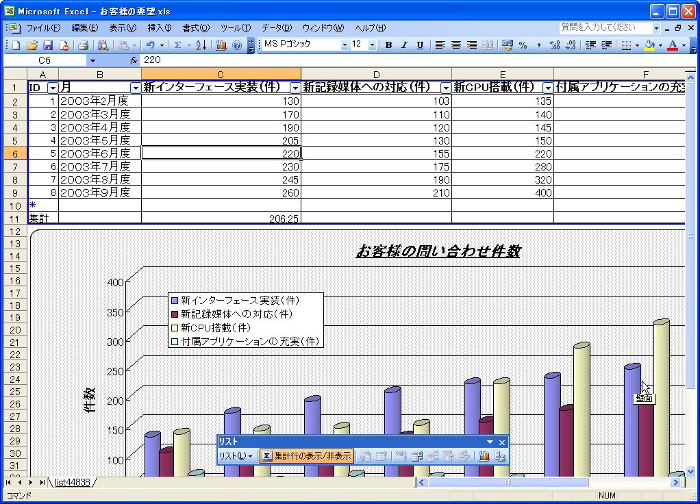
Excel の新しいリスト機能により、リスト データの配置および解析が簡単になります。


データをインポートするには、[リスト] ツール バーの [XML データの更新] および [インポート] を使用します。

他の XML ソースからのデータをインポートする場合、Excel 2003 には、フィールドの選択機能と非常によく似た機能を持つ使いやすい視覚的なマッピング ツールが利用することができます。このマッピング ツールにより、Office ソリューション開発者や経験豊富なユーザーは、コードを記述することなく次の操作を行うことができます。
- インポートするデータベースなどの XML データ構造を既存の Excel ワークシートに簡単にマッピングできます。
- XML データを読み込んで表示し、同じ XML ボキャブラリで書き込む動的な Excel ドキュメントを作成できます。このドキュメントは、分単位で最新情報に更新することが可能です。
- 既存の Excel ワークシートから新しい XML 対応の情報リポジトリを作成できます。
ユーザーはバックエンドの XML 対応のサーバー、Web サービス、および任意の XML データ ファイルなどのデータ ソースからデータをプルするマッピング ツールを使用することにより、Excel グリッド上に情報を配置し、任意の方法でデータを表示できます。[XML データの更新] をクリックするだけでワークシートが更新されるので、最も頻繁に更新されるデータでも最新の情報を入手することができます。
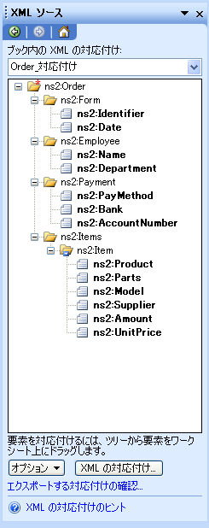
Excel 2003 に新たに導入された XML 用の視覚的なマッピング ツールの動作は、フィールドの選択機能に非常によく似ています。マッピング ツールを使用することにより、Office ソリューションの開発者や経験豊富なユーザーは、XML データをドキュメントへの計算入力として使用した既存のワークシートまたはグラフへの動的な情報構造を作成できるようになります。マッピング ツールを使用すれば、この処理を行うためにコードを記述する必要はありません。
Access 2003 の XML
Access 2003 での XML サポートは大幅に強化され、Access 2003 データベース間、および Access 2003 と外部ソース間でデータを交換するための強力なツールを提供します。Access 2003 XML での強化には、複数の関連テーブルの一括エクスポート、公開済みの 2001 XSD 名前空間のインポートまたはエクスポート、エクスポートまたはインポートへの XSLT の適用、プレゼンテーション XSL のエクスポート、およびこれらの強化機能すべてのプログラムによる有効化が含まれます。
数値またはテキスト データのレポートおよび格納のメリット
XML サポートにより、Access 2003 はデータのレポートおよび格納のための最適なソリューションとなります。これは、XML のエクスポートおよびインポート オプションが強化されたことによって可能になっています。
基本的なエクスポート オプションにより、余分な情報が含まれていない XML としてデータをエクスポートすることや、そのデータのスキーマを XSD としてエクスポートすることに加え、データの HTML 表現を XSLT としてエクスポートすることができます。その他のエクスポート オプションは、エクスポートするデータ量、エクスポートするレコード、変換オプション、スキーマ オプションなど、エクスポートを詳細に制御します。
新しいインポート オプションにより、Access 2003 は重要なビジネス情報の最適な格納場所となります。インポート中、XML データの構造は [インポート] ダイアログ ボックスに表示されます。登録済みのカスタム XSLT を適用して、データベースに適合するようにデータの再構造化することができます。また、外部ソースからの新しい XML データを既存のテーブルに追加できるようになりました。
機能とメリット
Access 2003 での XML ファイルのインポートおよびエクスポートは、以前のバージョンのプログラムに比べて大幅に柔軟になりました。Access 2003 により、ユーザーは、任意のスキーマの XML ファイルで作業し、それらのファイルを別の開発者が作成した XSLT (XSL Transform) を適用して Access 2003 データベースの既存の構造にインポートすることができます。
以前のバージョンの Access では、インポートする前にデータベース用にデータを再構造化する必要がありましたが、Access 2003 では、ユーザーはデータがインポート プロセス中に再構造化されるようにインポート中にカスタムの登録済み XSLT を適用することができます。変換が指定されている場合、その変換は、次回から簡単に適用できるように、Access に設定されている変換の一覧に追加されます。
外部ソースまたは別の Access 2003 データベースから XML ファイルをインポートするとき、ユ―ザーは新しいテーブルを作成するか、既存のテーブルに追加するかを選択できます。基本的なインポート オプションは、構造のみのインポート、構造とデータのインポート、またはデータの追加です。
エクスポート オプションにより、ユーザーはエクスポート中に XSLT を適用し、その結果、Access で生成された XML を XSLT で定義された任意のファイル形式に変換することができます。たとえば、ユーザーはデータをエクスポートし、画像、適切なワード ラッピング、およびその他すべての Word 機能を含めむ Word 2003 ファイルを生成する XSLT を使用できます。
インポートおよびエクスポートに変換を適用する機能により、ユーザーは組織内または異なる組織間で簡単に情報を共有できます。選択した XML ファイルと他の XML スキーマとの間で簡単に変換を行うことができます。
その他の新しいエクスポート オプションにより、ユーザーはエクスポートするデータベースの量、既存の並べ替えを適用するかどうか、そしてエクスポートするレコードを選択できます。たとえば、ユーザーは、データベースから関連データを含む単一レコードのエクスポートや関連データを含まない単一レコードのエクスポート、またはデータベース内のすべてのデータのエクスポートを選択することができます。ユーザーは、エクスポートされたデータに既存のフィルタまたは並べ替えを適用するように選択することもできます。
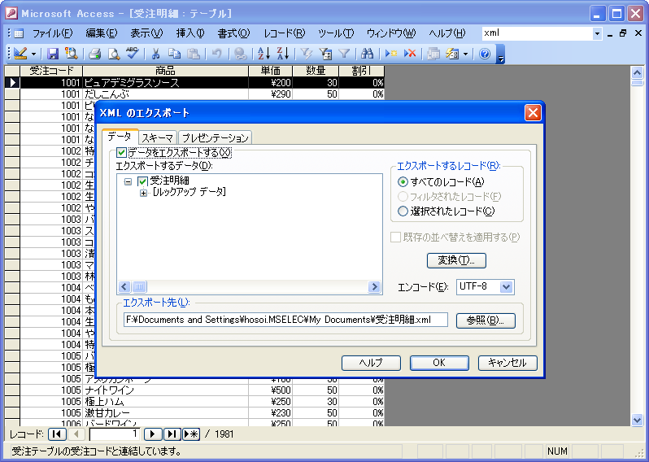
Access 2003 のエクスポート機能を使用して、テーブル内の現在のレコード、すべてのレコード、またはフィルタ処理されたレコード (フィルタが適用される場合) と関連付けられている XML データのみを出力することができます。[ルックアップ データ] オプションを選択すると、レコードに関連するルックアップ データもエクスポートして情報の完全な表現を取得することができます。
Access 2003 では HTML 表現のためのデータのエクスポートのサポートが強化されているので、データをより簡単に Web へ公開することができます。さらに、XLST の生成に加えて、並べ替えとグループ化が強化されているので、合計の計算、ハイパーリンク、および並べ替えとグループ化の式が利用可能です。
XML サポートの向上によって強化されたユーザー インターフェイス機能に加え、開発者は、Access オブジェクト モデルを介して以下の XML 機能を使用できるようになりました。
- Application.ExportXML
- AcExportXMLOtherFlags
- Application.CreateAdditionalData
- AdditionalData Object
- Application.ImportXML
- Application.TransformXML
まとめ
Office Professional Edition 2003 での XML のサポートにより、複数の形式および複数のプログラムの情報へのアクセスが可能になるので、ビジネス プロセスが簡略化されます。ユーザー定義 XSD および XSLT を有効にすることにより、組織の特定のニーズを満たすようにデータ出力をカスタマイズすることもできます。XML のその他のメリットや機能により、Office Professional Edition 2003 および Office Professional Enterprise Edition 2003 はビジネスにおける最良の選択肢となるはずです。

オンライン ヘルプとトレーニング
Office 2003 Editions では、Microsoft Office Online Web サービスとの統合が新たに強化されています。一層強化され、緊密に統合しているこれらのサービスは強化されたオンライン インターフェイスを備えているので、Office 2003 プログラム内からシームレスに利用することができます。www.microsoft.com/japan/office からブラウザでアクセスすることもできるこの Web サイトは、Office 2003 Editions プログラムごとにリソース ページを提供します。リソース ページには、アシスタント、コラム、トレーニング、およびテンプレートが用意されています。
ヘルプ
Microsoft® Office 2003 Editions のヘルプ システムは、個々のワークステーションを超えて拡張されています。インターネットに接続されている場合、ヘルプ トピックの選択や [質問を入力してください] ボックスへの単語入力を行うと、ヘルプ ウィンドウには、ローカル システムのヘルプ情報だけでなく Microsoft Web サイト (www.microsoft.com) のヘルプ情報も表示されます。そのため、他のリソースへのリンクに加えて、ユーザーが支援を必要としているトピックに関する最新の情報が提供されます。
アシスタント
アシスタント Web ページでは、使用方法に関する記事、概念に関連するトピック、コラム、および一般的な作業の役に立つヒントなどの最新情報を提供しています。ユーザーは、一般的な質問への回答の検索、Office 2003 Editions の機能に関する記事の参照、ニュースグループでの具体的な支援の検索、読みたい記事のトピックの提案を行うことができます。
Office Online でのトレーニング
トレーニング サイトでは、Web ベースの対話型トレーニング コース、および自己ペースで進めることのできる練習教材を提供しています。ユーザーは、Microsoft Office Word 2003 でのアウトライン作成や Microsoft Office PowerPoint® 2003 スライドでのアニメーション軌跡効果の使用などの作業やアプリケーション機能についての知識を深めることができます。コースには、実際のプログラムを使った実習のセッション、および理解度を評価するための短いテストが含まれています。コースではさまざまなトピックを取り上げられていて、すべての Office 2003 Editions プログラムについてのコースが用意されています。
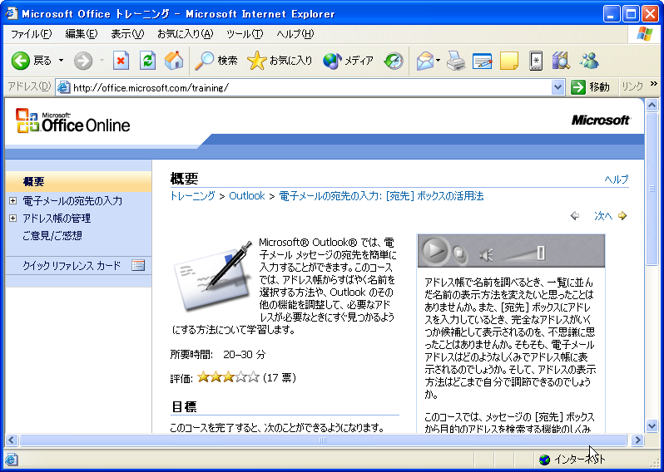
Office Online を使用して Office プログラムのトレーニングを活用することができます。
ダウンロード
ダウンロード サイト (以前は Office Update と呼ばれていました) では、Office 2003 Editions の安定性とセキュリティを向上する無料の更新があるかどうかを確認できます。ユーザーは、ダウンロード ページで [アップデートの確認] リンクをクリックして自動検出ツールを開始することができます。このツールは、コンピュータをスキャンして、そのユーザーが持っているバージョンの Office で使用可能な互換性を備えた新しいダウンロードの一覧を返します。セキュリティとパフォーマンスのアップデートに加えて、ビューア、コンバータ、アドイン、ひな形、およびその他の便利なダウンロードも提供されています。最も人気のあるダウンロードは、[おすすめ Office ダウンロード] セクションに一覧表示されています。
ユーザー補助機能
Office 2003 Editions は、ユーザー補助に関する新機能と強化機能を備えています。新しいユーザー補助機能の一部を以下に示します。
  - [ヘルプ] 作業ウィンドウと [ヘルプ] ウィンドウを使用するためのキーボード ショートカット
  - [質問を入力してください] ボックスを使用するためのキーボード ショートカット
  - 背景や色を変えることによってヘルプ トピックの外観を変更するオプション
Word 2003 固有のユーザー補助機能は、カスタマイズ オプション用のキーボード ショートカットおよび作業効率向上のためのヒントです。Microsoft Office Access 2003 では、Microsoft SQL Server™ クエリを作成および編集する開発者やユーザーは、SQL Server のウィンドウ内でテキストのフォント サイズを制御できます。この機能は、Access の最初のバージョンがリリースされて以来、ユーザーが要望していたものです。
ユーザー補助の詳細については、www.microsoft.com/enable/japan を参照してください。
クリップ アートとメディア Web サイト
新しいクリップ アートとメディア Web サイトでは、ドキュメントを輝かせる多くの厳選されたクリップ アートとメディアが提供されています。ユーザーは、強化された “クリップ アートの検索” 機能を使用して、複数のキーワードによる検索を実行できるようになりました。さらに、すべてのクリップ アートとメディアは、すばやく簡単に参照できるように多様なカテゴリに整理されています。芸術、職業、食事、レジャー、および技術を含む多くのカテゴリがあります。Web サイトの [クリップ特集] セクションには、特に選ばれたカテゴリが示されます。
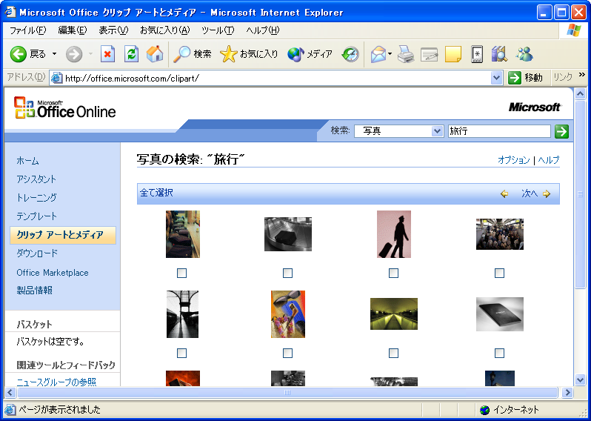
キーワードまたはカテゴリでクリップ アートとメディアを検索できます。

ユーザーは、バスケットにファイルを追加してダウンロードするファイルを選択できます。オンライン ショッピングのバスケットと同様に、選択したすべてのクリップ アートがバスケット内に表示され、ユーザーはいつでもその内容を表示できます。バスケットには、選択済みのクリップの総数、ファイル サイズ、および各クリップのおおよそのダウンロード時間が表示されます。[アイテムのダウンロード] リンクをクリックすると、バスケット内のすべてのクリップをダウンロードできます。
バスケットを使用する代わりに、各カテゴリで [すべて選択] リンクをクリックしてすべてのクリップをダウンロードすることができます。Office ドキュメントにクリップを直接ドラッグすることもできます。さらに、カテゴリ間で移動しやすいように横のウィンドウに [クイック リンク] が表示されています。おすすめクリップのカテゴリには、ビジネス写真、旅行写真、誕生日、Office サウンドなどがあります。
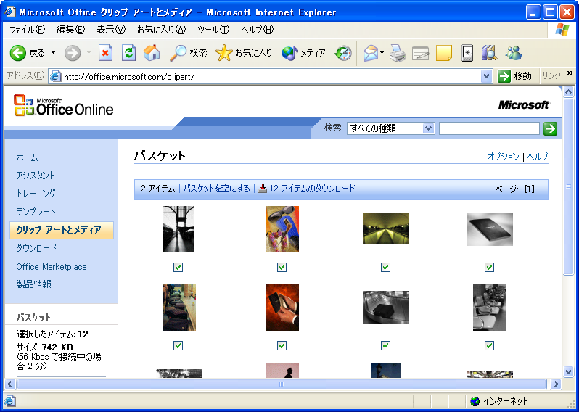
バスケットを使用してクリップ アートとメディアを並べ替えて必要なアイテムだけをダウンロードできます。
Office Online のテンプレート
テンプレートは、シンプルな作業だけでなく複雑な作業でも時間を節約することのできるドキュメントを提供することによって、生産性を最大限に高めることを目的としています。強化されたテンプレート サイト (以前は "テンプレート ギャラリ" と呼ばれていました) には、ビジネス用途や楽しみのために選べる多くのテンプレートが用意されています。テンプレート サイトのデザインが新しくなり、簡略化されたユーザー インターフェイスはユーザーが簡単に移動できるわかりやすいカテゴリに整理されています。
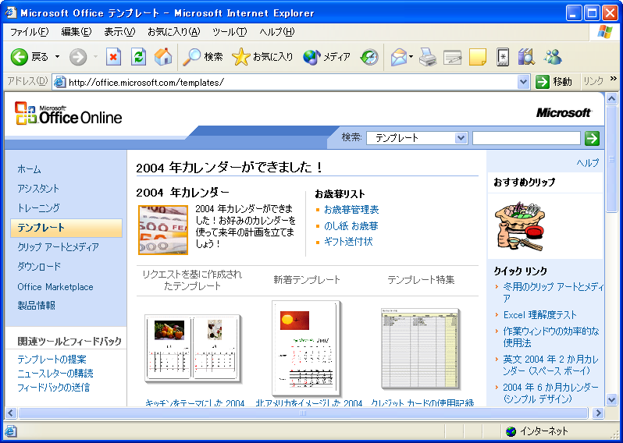
強化されたテンプレート サイトの構成により、最適なテンプレートを簡単にすばやく見つけることができます。

テンプレートは、容易に参照できるように論理的なカテゴリに整理されています。"カレンダーと手帳"、"経理・財務"、"旅行・地図"、"会議・プロジェクト管理" を始めとする多数のカテゴリがあります。
表示するテンプレートを選択すると、テンプレートのサイズ、おおよそのダウンロード時間、およびその他に必要なシステムの条件 (該当する場合) が表示されます。ユーザーは 1 回のクリックだけで、テンプレートをダウンロードして適切な Office 2003 Editions プログラムで開くことができます。
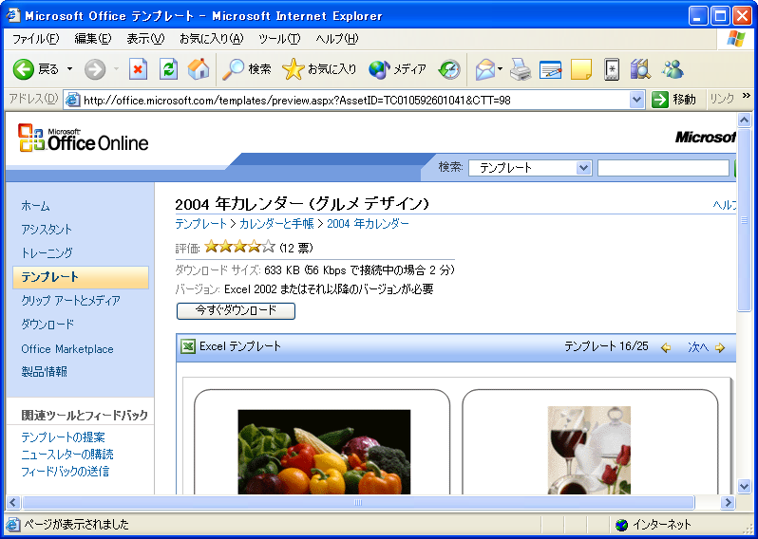
テンプレートをダウンロードする前にファイル サイズとダウンロード時間を確認することができます。

形式の点ではクリップ アートとメディア Web サイトに似ているテンプレート サイトには、ユーザーがフィードバックを提供する場所、テンプレート スタイルに関する提案を行う場所、およびニュースレターの購読を選択する場所が設けられています。Office Online サイト全体と同様に、クイック リンクの一覧には、カレンダーと手帳、ビジネス アニメーション、データ分析ツール、ライブ サポートの提供企業などのリンクが表示されます。

マイクロソフトは、様々な用途や要望に適したエディション を用意しています。各エディションに含まれている Office System 製品とテクノロジを次の表に示します。

 | Standard Edition | Professional Edition | Professional Enterprise Edition  (ボリューム  ライセンスのみ)
Word を使用して洗練された効果的なドキュメントを作成する | ✓ | ✓ | ✓
Excel ワークシートでデータのアクセス、分析、および表示を行う | ✓ | ✓ | ✓
PowerPoint プレゼンテーションを使ってアイディアを効果的に伝達する | ✓ | ✓ | ✓
Outlook を使用して電子メール、予定表、仕事を効果的に管理する | ✓ | ✓ | ✓
Outlook with Business Contact Manager を使用して顧客との関係を管理する |  | ✓ | ✓
Publisher を使用して効果的な販売およびマーケティング資料を作成する |  | ✓ | ✓
Access を使用して強力でカスタマイズ可能なデータベース ソリューションを構築する |  | ✓ | ✓
XML テクノロジの強化サポートを利用して他のシステムとデータを交換する |  | ✓ | ✓
IRM で保護されたドキュメントや電子メールを作成し、重要な情報が意図せず共有される可能性を削減する |  | ✓ | ✓
InfoPath を使用して、簡単に使用できるフォームの作成、より効果的な情報の収集、およびコラボレーションを行う |  |  | ✓
* 購入方法の詳細については、http://www.microsoft.com/japan/office を参照してください。

XML 用語集
XML (Extensible Markup Language) : 構造化されたオープンな形式でデータを記述するために使用されるメタデータ定義言語。
XML スキーマ : 他の XML ファイルの構造を定義するために使用される有効な XML ファイル。
XPath : 複雑な XML ドキュメントから要素やデータを簡単に抽出するために使用される XML クエリ言語の 1 つ。
XSD (XML Schema Definition) : XML スキーマ定義ファイル。
XSL (Extensible Stylesheet Language) : 拡張可能なスタイルシート言語。
XSLT (XSL Transform) : 既存の XML ファイルの形式またはコンテンツを変換するために使用されます。
名前空間 : 1 つの XML 名前空間は要素型と属性名の集合で、要素型と属性名はそれらが属する一意の XML 名前空間名によって識別されます。
スマート ドキュメント : 基盤となる XML 構造とカスタム コードを組み合わせてドキュメント内で特別な動作を可能にする Word 2003 または Excel 2003 ベースのソリューション。動作は、ドキュメント内でカーソルが置かれた場所に基づいて発生し、状況依存のヘルプ情報、データの取得、書式設定動作などが提供されます。
スマート タグ : データを動的に認識し、そのデータに基づいた動作をインフォメーション ワーカーに提示するユーザー インターフェイス アイコン。
ソリューション マニフェスト : 特定のソリューションのコンポーネント ファイルについて、その場所と動作を記述する XML ファイル。
有効な XML : 特定のスキーマで定義されている論理構造とデータ型に合致する要素と属性を持つ XML ドキュメント。
整形式の XML : 開始タグと終了タグ、および入れ子の関係が正確に使われている XML。W3C (Worldwide Web Consortium) の XML 仕様に適合する XML です。

